OPTIMASI TRANSFER LEARNING EFFICIENTNET-B0 UNTUK
KLASIFIKASI KANKER PARU-PARU PADA CITRA COMPUTED
TOMOGRAPHY (CT) MENGGUNAKAN FINE-TUNING,
DATA AUGMENTATION, DAN ENSEMBLE MODEL
SKRIPSI
diajukan untuk menempuh ujian sarjana
pada Fakultas ...
Universitas ...
[NAMA MAHASISWA]
NPM [NOMOR POKOK MAHASISWA]
[LOGO UNIVERSITAS]
UNIVERSITAS ...
FAKULTAS ...
PROGRAM STUDI ...
[KOTA]
2026

SKRIPSI
OPTIMASI TRANSFER LEARNING EFFICIENTNET-B0 UNTUK KLASIFIKASI KANKER PARU-PARU PADA CITRA COMPUTED TOMOGRAPHY (CT) MENGGUNAKAN FINE-TUNING, DATA AUGMENTATION, DAN ENSEMBLE MODEL
Telah dipersiapkan dan disusun oleh
[NAMA MAHASISWA]
NPM [NOMOR POKOK MAHASISWA]
Telah dipertahankan di depan Tim Penguji
pada tanggal [.....................]
Susunan Tim Penguji
1. | [Nama Ketua Tim Penguji] | Ketua Tim Penguji | ....................
2. | [Nama Pembimbing Utama] | Pembimbing | ....................
3. | [Nama Pembimbing Pendamping] | Co-Pembimbing | ....................
4. | [Nama Penguji 1] | Penguji | ....................
5. | [Nama Penguji 2] | Penguji | ....................

KATA PENGANTAR
Puji dan syukur penulis panjatkan ke hadirat Tuhan Yang Maha Esa atas rahmat dan karunia-Nya sehingga penulis dapat menyelesaikan penyusunan skripsi yang berjudul “OPTIMASI TRANSFER LEARNING EFFICIENTNET-B0 UNTUK KLASIFIKASI KANKER PARU-PARU PADA CITRA COMPUTED TOMOGRAPHY (CT) MENGGUNAKAN FINE-TUNING, DATA AUGMENTATION, DAN ENSEMBLE MODEL” sebagai salah satu syarat menempuh ujian sarjana pada Program Studi [nama program studi], Fakultas [nama fakultas], Universitas [nama universitas].
Penyusunan skripsi ini tidak terlepas dari bantuan, bimbingan, dan dukungan berbagai pihak. Oleh karena itu, pada kesempatan ini penulis menyampaikan terima kasih kepada:
1. [Nama Dekan], selaku Dekan Fakultas [nama fakultas], Universitas [nama universitas].
2. [Nama Ketua Program Studi], selaku Ketua Program Studi [nama program studi].
3. [Nama Pembimbing Utama], selaku dosen pembimbing utama, atas waktu, arahan, dan koreksi yang diberikan selama proses penyusunan skripsi ini.
4. [Nama Pembimbing Pendamping], selaku dosen pembimbing pendamping.
5. [Nama Penguji], selaku dosen penguji atas masukan yang memperbaiki kualitas penelitian ini.
6. Seluruh dosen dan staf Program Studi [nama program studi] yang telah memberikan ilmu dan bantuan administratif selama masa perkuliahan.
7. Keluarga penulis yang senantiasa memberikan doa, dukungan, dan semangat.
8. Rekan-rekan mahasiswa yang telah memberikan bantuan dan diskusi selama proses penelitian berlangsung.
Penulis menyadari skripsi ini masih memiliki kekurangan, sehingga kritik dan saran yang membangun sangat penulis harapkan. Akhir kata, semoga skripsi ini dapat bermanfaat bagi pembaca dan bagi pengembangan penelitian selanjutnya.
[Kota], [tanggal]
Penulis

ABSTRAK
Kanker paru-paru merupakan penyebab kematian akibat kanker tertinggi di dunia, dan deteksi dini melalui citra Computed Tomography (CT) menjadi faktor penentu keberhasilan pengobatan. Interpretasi manual citra CT oleh radiolog memakan waktu dan rentan terhadap variasi subjektif, sementara dataset publik yang tersedia untuk melatih model klasifikasi otomatis sering kali bermasalah dari sisi duplikasi data maupun akurasi label. Penelitian ini bertujuan mengimplementasikan dan mengoptimasi model transfer learning EfficientNet-B0 untuk klasifikasi citra CT paru-paru ke dalam tiga kelas: Malignant, Benign, dan Normal.
Penelitian ini menerapkan metode eksperimental dengan menggabungkan tujuh dataset publik Kaggle (setelah audit deduplikasi MD5 dan perceptual hash, menyisakan 1.627 citra berlabel ditambah 166 citra berlabel perkiraan yang dibatasi hanya untuk data latih) dengan dataset LIDC-IDRI dari The Cancer Imaging Archive (1.308 citra irisan dada utuh, label dikoreksi lewat pendekatan nearest-neighbor untuk nodul ambigu dan diagnosis histopatologi resmi TCIA), menghasilkan 3.101 citra total. Model dilatih pada resolusi 512×512 piksel dengan skema transfer learning dua fase (feature extraction dan fine-tuning) dan dievaluasi memakai Stratified Group K-Fold lima lipatan. Kontribusi ketiga teknik pada judul diukur secara terpisah lewat perbandingan terkendali: fase A dibandingkan fase B untuk fine-tuning, tiga kekuatan augmentasi dibandingkan lewat pelatihan ulang tiga puluh model untuk data augmentation, serta model tunggal dibandingkan soft-voting dan ensemble stacking dengan meta-learner regresi logistik untuk ensemble model.
Konfigurasi final berupa ensemble stacking pada ambang 0,50 mencapai akurasi 81,60%, macro-F1 0,682, cancer recall 90,35%, presisi Malignant 88,36%, dan ROC-AUC Malignant 0,945 pada 489 citra uji yang terpisah sepenuhnya dari pelatihan. Di antara ketiga teknik, ensemble model memberikan kontribusi terbesar dengan menaikkan akurasi 6,61 poin persentase dan cancer recall 15,21 poin persentase dibandingkan rata-rata model tunggal, diikuti fine-tuning yang menaikkan macro-F1 validasi pada sembilan dari sepuluh model. Data augmentation terbukti memangkas jurang overfitting dari 10,01 poin menjadi 0,70 poin, tetapi pengaruhnya terhadap performa data uji tidak berbeda secara statistik (uji McNemar, p = 0,80). Pemecahan hasil menurut sumber data menunjukkan akurasi 96,61% pada subset Kaggle berbanding 58,76% pada subset LIDC-IDRI, sehingga angka gabungan perlu dibaca sebagai performa pada populasi campuran. Sistem ini berpotensi dikembangkan sebagai alat bantu skrining awal, dengan catatan bahwa kelas Benign (recall 25,0%) masih menjadi tantangan yang belum terpecahkan.
Kata Kunci: Computed Tomography, Data Augmentation, EfficientNet-B0, Ensemble Stacking, Fine-Tuning, Kanker Paru-Paru, LIDC-IDRI, Transfer Learning

ABSTRACT
Lung cancer is the leading cause of cancer death worldwide, and early detection through Computed Tomography (CT) imaging is a decisive factor in treatment outcomes. Manual interpretation of CT images by radiologists is time-consuming and prone to subjective variation, while publicly available datasets for training automated classification models are often problematic in terms of both data duplication and label accuracy. This research aims to implement and optimize an EfficientNet-B0 transfer learning model for classifying lung CT images into three classes: Malignant, Benign, and Normal.
This research applies an experimental method by combining seven public Kaggle datasets (after MD5 and perceptual-hash deduplication audit, yielding 1,627 labelled images plus 166 estimated-label images restricted to the training split) with the LIDC-IDRI dataset from The Cancer Imaging Archive (1,308 whole chest-slice images, with ambiguous-nodule labels corrected through a nearest-neighbor approach and further corrected using official TCIA histopathological diagnosis data), resulting in 3,101 images in total. Models were trained at 512x512 resolution using a two-phase transfer learning scheme (feature extraction followed by fine-tuning) and evaluated using 5-fold Stratified Group K-Fold cross-validation. The contribution of each technique named in the title was measured separately through controlled comparisons: phase A against phase B for fine-tuning, three augmentation strengths across thirty retrained models for data augmentation, and single models against soft-voting and stacking ensemble with a logistic-regression meta-learner for ensemble modelling.
The final configuration, a stacking ensemble at a 0.50 threshold, reached an accuracy of 81.60%, macro-F1 of 0.682, cancer recall of 90.35%, Malignant precision of 88.36%, and Malignant-class ROC-AUC of 0.945 on 489 held-out test images fully separated from training. Among the three techniques, ensemble modelling contributed the most, raising accuracy by 6.61 percentage points and cancer recall by 15.21 percentage points over the single-model average, followed by fine-tuning, which improved validation macro-F1 in nine of ten models. Data augmentation was shown to cut the overfitting gap from 10.01 to 0.70 percentage points, yet its effect on test performance was not statistically distinguishable (McNemar test, p = 0.80). Breaking the results down by data source revealed 96.61% accuracy on the Kaggle subset against 58.76% on the LIDC-IDRI subset, so the combined figure should be read as performance on a mixed-difficulty population. The system has the potential to be developed as an early screening aid, while acknowledging that the Benign class (25.0% recall) remains an unresolved challenge.
Keywords: Computed Tomography, Data Augmentation, EfficientNet-B0, Ensemble Stacking, Fine-Tuning, LIDC-IDRI, Lung Cancer, Transfer Learning

DAFTAR ISI
[Klik kanan di sini lalu pilih Update Field untuk memuat daftar ini]

DAFTAR TABEL
[Klik kanan di sini lalu pilih Update Field untuk memuat daftar ini]

DAFTAR GAMBAR
[Klik kanan di sini lalu pilih Update Field untuk memuat daftar ini]

DAFTAR LAMPIRAN
Lampiran 1 Tautan Repositori GitHub Berisi Kode Sumber

BAB I
PENDAHULUAN
Pada bab ini dijelaskan latar belakang topik penulisan skripsi, identifikasi dan batasan masalah, maksud dan tujuan penelitian, manfaat penelitian, metodologi yang digunakan, serta sistematika penulisan.

1.1 Latar Belakang
Kanker paru-paru adalah penyebab kematian akibat kanker tertinggi di dunia, melampaui gabungan kanker payudara, prostat, dan usus besar. Tingkat kelangsungan hidup lima tahun pasien kanker paru-paru yang terdiagnosis pada stadium lanjut jauh lebih rendah dibandingkan pasien yang terdeteksi pada stadium dini, sehingga deteksi dini menjadi faktor yang menentukan peluang kesembuhan. Computed Tomography (CT) scan merupakan modalitas pencitraan yang paling umum digunakan untuk skrining dan diagnosis kelainan pada paru-paru karena mampu menampilkan struktur nodul sekecil beberapa milimeter yang tidak selalu terlihat pada foto rontgen dada biasa.
Meskipun demikian, interpretasi citra CT oleh radiolog tetap merupakan pekerjaan yang menuntut, memakan waktu, dan bergantung pada pengalaman individu. Satu pemindaian CT dada dapat menghasilkan ratusan irisan gambar yang harus ditelaah satu per satu untuk mencari nodul yang dicurigai ganas, dan keputusan akhir mengenai jinak atau ganasnya suatu nodul sering kali baru bisa dipastikan lewat biopsi. Keterbatasan tenaga radiolog di banyak fasilitas kesehatan, ditambah risiko kelelahan visual pada pembacaan citra dalam jumlah besar, membuka ruang bagi sistem bantu diagnosis otomatis berbasis Deep Learning sebagai alat bantu skrining awal, bukan pengganti keputusan klinis.
Convolutional Neural Network (CNN) telah berulang kali terbukti efektif untuk tugas klasifikasi citra medis, termasuk citra CT paru-paru. Salah satu arsitektur CNN yang dipilih dalam penelitian ini adalah EfficientNet-B0, anggota terkecil dari keluarga EfficientNet yang diperkenalkan Tan & Le (2019). Keunggulan EfficientNet terletak pada strategi compound scaling, yaitu menaikkan kedalaman, lebar, dan resolusi jaringan secara serentak dengan rasio tetap, sehingga model mencapai akurasi tinggi tanpa membengkakkan jumlah parameter sebagaimana arsitektur CNN konvensional. Untuk mengatasi keterbatasan jumlah data medis berlabel, penelitian ini menerapkan transfer learning: bobot EfficientNet-B0 yang telah dilatih pada ImageNet dipakai sebagai titik awal, kemudian disesuaikan lewat fine-tuning pada citra CT paru-paru.
Tantangan yang justru lebih besar daripada pemilihan arsitektur adalah kualitas data itu sendiri. Sebagian besar dataset citra CT paru-paru yang beredar bebas di Kaggle merupakan kompilasi ulang dari sumber yang sama, disusun oleh pengunggah yang berbeda-beda tanpa metadata pasien yang jelas, sehingga rawan duplikasi lintas dataset maupun duplikasi di dalam dataset itu sendiri. Duplikasi semacam ini, bila tidak dideteksi sebelum data displit ke train dan test, menyebabkan data leakage: model seolah-olah mencapai akurasi tinggi karena "menghafal" gambar yang identik pernah dilihat saat pelatihan, bukan karena benar-benar belajar mengenali pola nodul. Selain itu, sebagian dataset ini memberi label berdasarkan nama folder yang ditulis penyusun dataset, bukan berdasarkan diagnosis histopatologi yang dikonfirmasi laboratorium, sehingga akurasi label itu sendiri patut dipertanyakan.
Untuk mengatasi celah tersebut, penelitian ini tidak berhenti pada satu sumber data. Selain mengumpulkan dan mengaudit tujuh dataset publik dari Kaggle (dideduplikasi lewat pencocokan MD5 dan perceptual hash sebelum digabung), penelitian ini juga menambahkan LIDC-IDRI (Lung Image Database Consortium and Image Database Resource Initiative), koleksi data CT resmi dari National Cancer Institute yang didistribusikan lewat The Cancer Imaging Archive (TCIA) dan disertai anotasi nodul oleh hingga empat radiolog independen per kasus (Armato et al., 2011). Setiap nodul pada LIDC-IDRI diberi skor keganasan 1–5 oleh masing-masing radiolog, dan pada sebagian pasien tersedia pula data diagnosis histopatologi resmi dari TCIA yang menjadi rujukan koreksi label bila skor radiolog bersifat ambigu. Nodul dengan skor keganasan yang persis di titik tengah (skor rata-rata 3, yang berarti radiolog sendiri tidak sepakat apakah nodul itu jinak atau ganas) dilabeli ulang lewat pendekatan nearest-neighbor pada ruang fitur visual, mengikuti metode yang diusulkan Zhang et al. (2022) untuk kasus serupa pada LIDC-IDRI, bukan ditebak atau dibuang begitu saja.
Gabungan strategi fine-tuning, augmentasi data, dan ensemble model (tiga istilah yang tercermin langsung pada judul penelitian ini) diuji secara bertahap: mulai dari model tunggal pada tiap sumber data, ensemble sederhana lewat soft-voting antara EfficientNet-B0 dan ResNet50 pada lima fold, hingga ensemble stacking di mana sebuah meta-learner mempelajari cara terbaik menggabungkan keluaran kedua arsitektur tersebut alih-alih sekadar merata-ratakannya. Setiap tahap dibandingkan secara jujur terhadap tahap sebelumnya berdasarkan akurasi, cancer recall (proporsi kasus kanker yang benar-benar tertangkap oleh model, metrik yang secara klinis lebih krusial daripada akurasi semata), dan ROC-AUC, sehingga klaim performa akhir penelitian ini bisa ditelusuri ke eksperimen pembandingnya, bukan angka yang berdiri sendiri.

1.2 Identifikasi Masalah
Berdasarkan uraian latar belakang, masalah yang dicari solusinya dalam penelitian ini adalah sebagai berikut:
1. Bagaimana menerapkan transfer learning EfficientNet-B0 untuk mengklasifikasikan citra CT paru-paru ke dalam tiga kategori: Malignant (ganas), Benign (jinak), dan Normal?
2. Bagaimana mendeteksi dan menangani duplikasi citra, baik di dalam satu dataset maupun lintas dataset publik, agar evaluasi model tidak bias akibat data leakage?
3. Bagaimana menangani nodul pada dataset LIDC-IDRI yang skor keganasannya ambigu (tidak disepakati oleh radiolog) tanpa membuang data tersebut begitu saja?
4. Seberapa besar kontribusi masing-masing teknik optimasi, yaitu fine-tuning, data augmentation, dan ensemble model, terhadap peningkatan akurasi dan cancer recall dibandingkan model dasar tanpa teknik tersebut?

1.3 Batasan Masalah
Penelitian ini dibatasi pada hal-hal berikut:
1. Penelitian berfokus pada transfer learning dan fine-tuning atas model pre-trained, bukan melatih arsitektur CNN dari nol.
2. Arsitektur utama yang dievaluasi adalah EfficientNet-B0, dengan ResNet50 digunakan sebagai arsitektur kedua khusus untuk keperluan ensemble, bukan sebagai perbandingan independen yang setara.
3. Klasifikasi dibatasi pada tiga kelas pada level citra (irisan CT 2D): Malignant, Benign, dan Normal. Penelitian ini tidak melakukan segmentasi nodul maupun deteksi lokasi nodul pada citra.
4. Data yang digunakan seluruhnya berasal dari dataset publik yang telah tersedia secara daring: tujuh dataset dari Kaggle dan satu dataset dari TCIA (LIDC-IDRI), tidak ada pengambilan data primer dari rumah sakit atau pasien secara langsung.
5. Pelatihan dibatasi maksimal 12 epoch untuk fase feature extraction dan 25 epoch untuk fase fine-tuning per model, dengan early stopping berdasarkan macro-F1 validasi, mengingat keterbatasan sumber daya komputasi yang tersedia.
6. Evaluasi kinerja dibatasi pada metrik kuantitatif: akurasi, presisi, recall per kelas (dengan penekanan pada cancer recall), F1-score, dan ROC-AUC.
7. Penelitian ini menyertakan prototipe aplikasi web sederhana berbasis Streamlit untuk mendemonstrasikan hasil klasifikasi dan ensemble secara interaktif, dilengkapi lapisan validasi input yang menolak citra di luar domain, bukan sebagai sistem produksi yang siap dipakai di lingkungan klinis nyata.

1.4 Maksud dan Tujuan Penelitian
Maksud dari penelitian ini adalah mengimplementasikan dan mengoptimasi model transfer learning EfficientNet-B0 untuk klasifikasi kanker paru-paru pada citra CT, dengan data yang telah diaudit dan dikoreksi labelnya secara metodologis.
Tujuan yang ingin dicapai adalah:
1. Mengimplementasikan model transfer learning EfficientNet-B0 dengan skema dua fase (feature extraction lalu fine-tuning) untuk klasifikasi citra CT paru-paru ke dalam kelas Malignant, Benign, dan Normal.
2. Membangun jalur audit data yang mendeteksi duplikasi lintas dan di dalam dataset Kaggle, serta memproses dataset LIDC-IDRI dari berkas DICOM dan anotasi XML radiolog menjadi label kelas yang dapat dipakai untuk pelatihan.
3. Menerapkan koreksi label pada nodul LIDC-IDRI yang ambigu (skor keganasan rata-rata radiolog tepat di titik tengah) melalui pendekatan nearest-neighbor pada ruang fitur visual, serta melalui data diagnosis histopatologi resmi TCIA bila tersedia.
4. Mengukur kontribusi fine-tuning, data augmentation, dan ensemble model secara terpisah lewat perbandingan terkendali, lalu menentukan konfigurasi akhir dengan keseimbangan akurasi dan cancer recall terbaik.
5. Membangun prototipe aplikasi web yang mendemonstrasikan seluruh alur di atas, dilengkapi lapisan validasi input berbasis klasifikasi biner yang menolak citra di luar domain sebelum diproses model utama.

1.5 Manfaat Penelitian
Manfaat yang diharapkan dari penelitian ini adalah:
1. Memberikan kontribusi metodologis mengenai cara mengaudit dan menggabungkan dataset citra medis dari sumber yang heterogen (dataset Kaggle berbasis nama folder dan dataset akademik berbasis anotasi radiolog) tanpa mengorbankan validitas evaluasi akibat data leakage.
2. Menjadi referensi bagi peneliti lain yang ingin menangani masalah label ambigu pada dataset LIDC-IDRI tanpa membuang data yang ambigu tersebut.
3. Menghasilkan model klasifikasi yang berpotensi membantu skrining awal nodul paru-paru pada citra CT, dengan penekanan pada cancer recall yang tinggi sebagai prioritas klinis.
4. Menyediakan prototipe aplikasi yang dapat dipakai sebagai alat peraga untuk menjelaskan cara kerja model klasifikasi citra medis kepada audiens non-teknis.

1.6 Metodologi Penelitian
Penelitian ini menggunakan metode eksperimental dengan tahapan sebagai berikut:
1. Studi Literatur. Mengumpulkan referensi mengenai kanker paru-paru, interpretasi citra CT, arsitektur EfficientNet, ResNet, transfer learning, serta metode penanganan label ambigu pada LIDC-IDRI (Zhang et al., 2022).
2. Pengumpulan dan Audit Data. Mengunduh tujuh dataset Kaggle dan dataset LIDC-IDRI beserta anotasi XML radiolognya dari TCIA. Setiap dataset Kaggle diaudit lewat pencocokan MD5 dan perceptual hash untuk mendeteksi duplikasi di dalam maupun lintas dataset, serta pemetaan label dari struktur folder ke tiga kelas target.
3. Pemrosesan Data LIDC-IDRI. Mem-parsing anotasi XML tiap radiolog, mengelompokkan penanda nodul yang saling berdekatan menjadi "nodul konsensus", menghitung skor keganasan rata-rata per nodul, lalu menentukan label seri (Malignant/Benign/Excluded jika skor tepat di titik tengah, atau Normal jika tidak ada nodul yang tercatat). Citra diekstraksi dari DICOM lewat windowing HU (Hounsfield Unit) pada bentuk irisan dada utuh 512×512 piksel, seragam dengan bentuk citra pada dataset Kaggle.
4. Koreksi Label Ambigu. Nodul dengan label "Excluded" dilabeli ulang lewat pencarian nearest-neighbor pada ruang fitur EfficientNet-B0 pre-trained terhadap nodul yang labelnya sudah pasti (Malignant/Benign), kemudian dikoreksi lebih lanjut memakai data diagnosis histopatologi resmi TCIA pada pasien yang datanya tersedia.
5. Penggabungan Dataset. Menggabungkan pool Kaggle dan pool LIDC-IDRI yang sudah diberi label final, disertai pengecekan ulang duplikasi lintas kedua sumber, sebelum data displit memakai Stratified Group K-Fold (grup berdasarkan pasien/kasus asal, bukan citra individual) untuk mencegah kebocoran data.
6. Pelatihan Model. Melatih EfficientNet-B0 dan ResNet50 pada lima fold, masing-masing melalui dua fase: feature extraction (backbone dibekukan) lalu fine-tuning (beberapa blok terakhir backbone dibuka), dengan augmentasi data (flip, rotasi, translasi, skala, perubahan warna) hanya pada data latih.
7. Pengukuran Kontribusi Tiap Teknik. Mengukur sumbangan fine-tuning, data augmentation, dan ensemble model secara terpisah lewat perbandingan terkendali: fase A melawan fase B untuk fine-tuning, pelatihan ulang tanpa augmentasi untuk data augmentation, serta model tunggal melawan soft-voting dan stacking untuk ensemble, seluruhnya pada data uji yang belum pernah dilihat selama pelatihan maupun validasi.
8. Pembangunan Prototipe Aplikasi. Mengimplementasikan model terbaik ke dalam aplikasi Streamlit untuk mendemonstrasikan hasil klasifikasi.
9. Pelaporan. Mendokumentasikan seluruh proses dan hasil ke dalam laporan skripsi secara sistematis dan jujur, termasuk eksperimen yang hasilnya kurang memuaskan.

1.7 Sistematika Penulisan
Sistematika penulisan skripsi ini disusun sebagai berikut:
BAB I PENDAHULUAN
Berisi latar belakang, identifikasi dan batasan masalah, maksud dan tujuan penelitian, manfaat penelitian, metodologi, dan sistematika penulisan.
BAB II TINJAUAN PUSTAKA
Berisi landasan teori mengenai kanker paru-paru, citra CT, Deep Learning dan CNN, transfer learning, arsitektur EfficientNet dan ResNet, teknik optimisasi dan regularisasi, metode penanganan dataset LIDC-IDRI, perangkat lunak yang digunakan, penelitian terkait, serta metode evaluasi sistem.
BAB III ANALISIS DAN PERANCANGAN
Berisi alur penelitian, analisis kebutuhan data (termasuk rincian audit dan pemrosesan tiap sumber dataset), kebutuhan perangkat keras dan lunak, perancangan eksperimen pengukuran kontribusi, perancangan model, dan perancangan prototipe aplikasi.
BAB IV HASIL DAN PEMBAHASAN
Berisi hasil pengukuran kontribusi ketiga teknik yang dinyatakan pada judul, yaitu fine-tuning, data augmentation, dan ensemble model, masing-masing lewat perbandingan terkendali pada data uji yang sama. Dilengkapi penyesuaian ambang keputusan, analisis kesalahan klasifikasi, dan pemecahan performa menurut sumber data.
BAB V KESIMPULAN DAN SARAN
Berisi kesimpulan yang menjawab identifikasi masalah pada Bab I, serta saran untuk pengembangan penelitian selanjutnya.

BAB II
TINJAUAN PUSTAKA
Bab ini membahas landasan teori yang menjadi dasar penelitian, mencakup kanker paru-paru dan citra CT, Deep Learning dan CNN, transfer learning, arsitektur EfficientNet dan ResNet, teknik optimisasi dan regularisasi, dataset LIDC-IDRI beserta metode penanganan labelnya, perangkat lunak yang digunakan, penelitian terkait, dan metode evaluasi sistem.

2.1 Kanker Paru-Paru
Kanker paru-paru muncul akibat pertumbuhan sel abnormal yang tidak terkendali pada jaringan paru, yang secara histopatologi umumnya dibagi menjadi dua kelompok besar: Non-Small Cell Lung Cancer (NSCLC), yang mencakup sekitar 80–85% kasus dan meliputi subtipe adenokarsinoma, karsinoma sel skuamosa, dan karsinoma sel besar; serta Small Cell Lung Cancer (SCLC) yang lebih agresif namun lebih jarang ditemukan. Nodul paru pada citra CT tidak selalu berarti kanker. Banyak nodul jinak (benign) yang menyerupai nodul ganas secara visual, seperti granuloma atau hamartoma, sehingga pembedaan jinak-ganas murni dari citra tanpa biopsi tetap menyisakan ketidakpastian bahkan bagi radiolog berpengalaman. Prognosis kanker paru-paru sangat bergantung pada stadium saat terdeteksi: tingkat kelangsungan hidup lima tahun untuk kasus yang ditemukan pada stadium lokal jauh lebih tinggi dibandingkan stadium metastasis, yang menjadi alasan utama mengapa deteksi dini lewat skrining CT dosis rendah terus didorong dalam praktik klinis.

2.2 Computed Tomography (CT) pada Paru-Paru
Computed Tomography (CT) menghasilkan citra penampang lintang tubuh dengan menggabungkan ratusan pengukuran atenuasi sinar-X dari berbagai sudut. Nilai atenuasi setiap voksel dinyatakan dalam satuan Hounsfield Unit (HU), sebuah skala terstandardisasi di mana udara bernilai −1000 HU dan air bernilai 0 HU. Jaringan paru yang normalnya berisi udara memiliki nilai HU sangat rendah, sedangkan nodul padat, pembuluh darah, dan struktur tulang memiliki nilai HU jauh lebih tinggi. Karena rentang nilai HU pada satu irisan CT bisa mencapai ribuan level sementara layar dan mata manusia (maupun kanal warna 8-bit yang lazim dipakai Deep Learning) hanya mampu membedakan 256 level abu-abu, diperlukan proses windowing: memilih window level (titik tengah) dan window width (rentang) tertentu, lalu memetakan nilai HU pada rentang tersebut ke skala 0–255. Jendela paru (lung window) yang lazim dipakai untuk menonjolkan struktur parenkim dan nodul menggunakan level sekitar −600 HU dan width sekitar 1500 HU, karena rentang ini mencakup baik jaringan berisi udara (HU sangat negatif) maupun nodul padat (HU mendekati 0 atau positif) dalam satu citra grayscale yang informatif.
Data CT disimpan dalam format DICOM (Digital Imaging and Communications in Medicine), yang menyimpan bukan hanya nilai piksel mentah tetapi juga metadata seperti identitas seri pemindaian (Series Instance UID), posisi irisan, dan parameter akuisisi. Satu pemeriksaan CT dada dapat terdiri dari satu atau lebih series, dan satu series dapat memuat puluhan hingga ratusan irisan (slice) 2D yang bila ditumpuk membentuk volume 3D.

2.3 Deep Learning dan Convolutional Neural Network (CNN)
Deep Learning adalah cabang machine learning yang mempelajari representasi data lewat jaringan saraf tiruan berlapis banyak. Convolutional Neural Network (CNN) adalah arsitektur Deep Learning yang dirancang khusus untuk data berstruktur grid seperti citra, dengan tiga jenis lapisan utama:
1. Lapisan Konvolusi, yang menggeser sejumlah kernel (filter) kecil ke seluruh permukaan citra untuk menghasilkan feature map. Lapisan-lapisan awal cenderung menangkap fitur sederhana seperti tepi dan tekstur, sedangkan lapisan yang lebih dalam menangkap fitur yang lebih abstrak seperti bentuk nodul secara keseluruhan.
2. Lapisan Pooling, yang mereduksi resolusi spasial feature map (misalnya lewat max pooling) sehingga jaringan menjadi lebih tahan terhadap pergeseran kecil posisi objek dan mengurangi jumlah komputasi pada lapisan berikutnya.
3. Lapisan Fully Connected, yang menerima fitur hasil ekstraksi dan memetakannya menjadi skor tiap kelas lewat fungsi aktivasi seperti Softmax.
Keunggulan utama CNN dibandingkan pendekatan machine learning klasik adalah kemampuannya melakukan ekstraksi fitur secara otomatis dari data mentah, tanpa memerlukan perekayasaan fitur manual (handcrafted feature engineering) yang lazim diperlukan pada metode citra medis konvensional seperti analisis tekstur atau bentuk secara eksplisit. Gambar 2.1 menunjukkan alur umum arsitektur ini, dari citra input hingga skor tiap kelas.
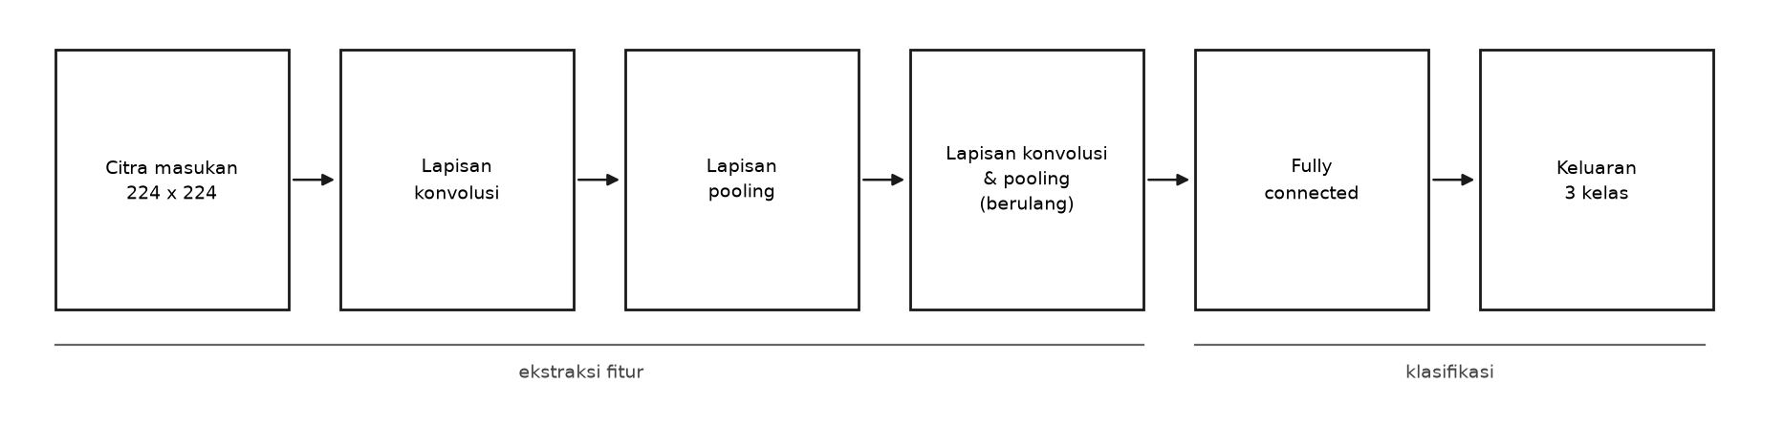
Gambar 2.1 Arsitektur Umum Convolutional Neural Network (CNN)

2.4 Transfer Learning
Melatih CNN dari nol (from scratch) membutuhkan data berlabel dalam jumlah sangat besar agar model tidak sekadar menghafal data latih. Pada domain citra medis, ketersediaan data berlabel jauh lebih terbatas dibandingkan domain citra umum, baik karena biaya anotasi oleh ahli maupun karena batasan privasi pasien. Transfer learning mengatasi keterbatasan ini dengan memanfaatkan bobot jaringan yang telah dilatih pada dataset besar seperti ImageNet (lebih dari satu juta citra, seribu kelas objek umum), lalu mengadaptasi bobot tersebut untuk tugas baru yang datanya lebih terbatas.
Penelitian ini menerapkan skema transfer learning dua fase:
1. *Fase Feature Extraction. Seluruh bobot backbone (bagian ekstraksi fitur) dibekukan (frozen*), hanya lapisan klasifikasi baru di ujung jaringan yang dilatih. Fase ini melatih model untuk memetakan fitur ImageNet yang sudah dipelajari sebelumnya ke kelas target (Malignant/Benign/Normal) tanpa merusak fitur dasar tersebut.
2. *Fase Fine-Tuning. Sejumlah blok terakhir backbone dibuka (unfrozen) dan dilatih ulang dengan learning rate* yang jauh lebih kecil dibanding fase pertama. Fase ini memungkinkan model menyesuaikan fitur tingkat tinggi yang lebih spesifik pada karakteristik visual nodul paru, yang berbeda dari objek-objek pada ImageNet.
Pemisahan dua fase ini penting karena membuka seluruh jaringan sejak awal pelatihan (tanpa fase feature extraction lebih dulu) berisiko merusak bobot pre-trained yang sudah baik lewat gradien besar dari lapisan klasifikasi yang masih diinisialisasi acak, sebuah fenomena yang dikenal sebagai catastrophic forgetting.

2.5 Arsitektur EfficientNet-B0
EfficientNet diperkenalkan oleh Tan & Le (2019) dengan gagasan utama compound scaling: alih-alih menskalakan kedalaman, lebar, atau resolusi jaringan secara terpisah seperti kebiasaan arsitektur CNN sebelumnya, EfficientNet menaikkan ketiga dimensi tersebut secara serentak memakai satu koefisien majemuk. Intuisinya, resolusi citra input yang lebih besar membutuhkan lebih banyak lapisan (agar receptive field mencakup keseluruhan objek yang lebih besar) sekaligus lebih banyak channel (agar mampu menangkap detail yang lebih halus), sehingga menaikkan satu dimensi saja tanpa dimensi lain menghasilkan keseimbangan yang suboptimal.
EfficientNet-B0 adalah anggota dasar (paling kecil) dari keluarga ini, dengan blok penyusun utama bernama Mobile Inverted Bottleneck Convolution (MBConv). Setiap blok MBConv melakukan ekspansi channel lewat konvolusi 1×1, dilanjutkan konvolusi depthwise yang memproses tiap channel secara terpisah (jauh lebih hemat komputasi dibanding konvolusi standar), lalu proyeksi kembali ke jumlah channel yang lebih kecil. Sebagian besar blok MBConv pada EfficientNet-B0 juga dilengkapi modul Squeeze-and-Excitation (SE), yang memberi bobot atensi berbeda pada tiap channel fitur berdasarkan seberapa informatif channel tersebut, sehingga jaringan bisa "memilih" fitur mana yang lebih relevan dengan tugas klasifikasi sebelum diteruskan ke lapisan berikutnya.
Dibandingkan arsitektur CNN klasik dengan jumlah parameter setara, EfficientNet-B0 dilaporkan mencapai akurasi ImageNet yang lebih tinggi dengan komputasi (FLOPs) jauh lebih rendah, menjadikannya pilihan yang wajar untuk fine-tuning pada data medis yang jumlahnya terbatas dan sumber daya komputasi yang tersedia untuk penelitian ini juga tidak besar. Gambar 2.2 menunjukkan susunan satu blok MBConv beserta modul SE yang dijelaskan di atas.
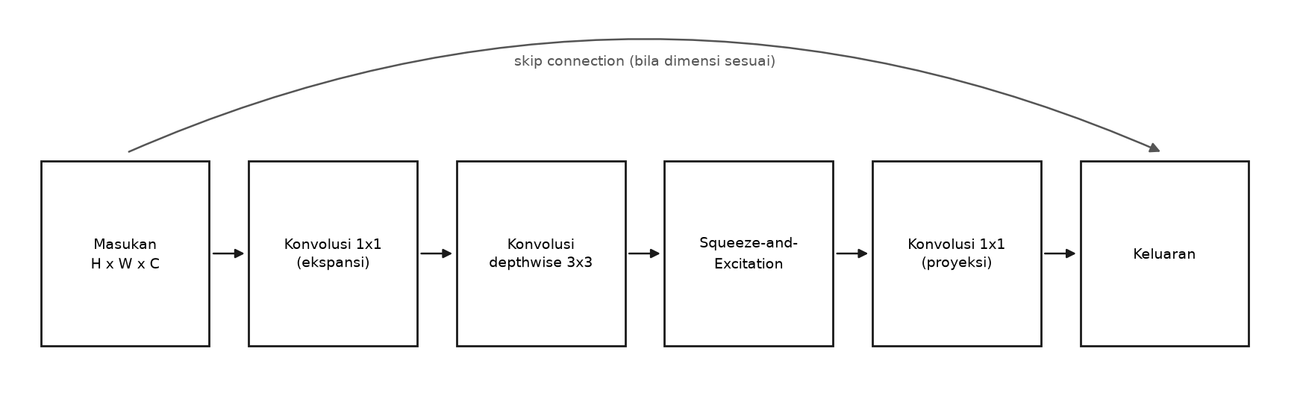
Gambar 2.2 Blok MBConv dengan Squeeze-and-Excitation (EfficientNet-B0)

2.6 Arsitektur ResNet50
ResNet (Residual Network), diperkenalkan oleh He et al. (2016), mengatasi masalah vanishing gradient pada jaringan yang sangat dalam lewat skip connection (koneksi pintasan): keluaran suatu blok tidak hanya dihitung dari transformasi berlapis konvolusi, tetapi dijumlahkan langsung dengan input blok tersebut (output = F(x) + x). Mekanisme ini membuat gradien bisa mengalir langsung ke lapisan-lapisan awal tanpa harus melewati seluruh transformasi non-linear, sehingga jaringan dengan puluhan hingga ratusan lapisan tetap bisa dilatih secara stabil. ResNet50 terdiri dari 50 lapisan berbobot yang disusun dalam blok bottleneck (konvolusi 1×1–3×3–1×1 dengan skip connection).
Dalam penelitian ini, ResNet50 dipakai berdampingan dengan EfficientNet-B0 khusus untuk membentuk ensemble: kedua arsitektur memiliki desain blok penyusun yang cukup berbeda (MBConv dengan atensi SE pada EfficientNet-B0, bottleneck residual pada ResNet50), sehingga pola kesalahan klasifikasi keduanya cenderung tidak identik satu sama lain, properti yang justru dimanfaatkan pada tahap ensemble (Bagian 2.9). Gambar 2.3 menunjukkan susunan satu blok bottleneck residual tersebut.
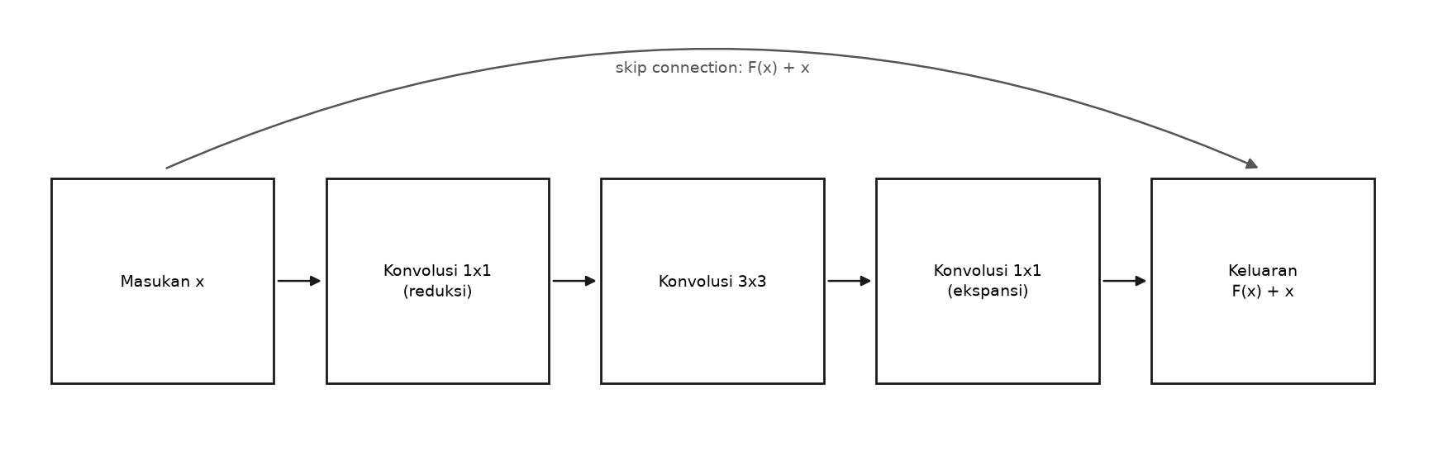
Gambar 2.3 Blok Bottleneck Residual (ResNet50)

2.7 Optimizer, Fungsi Kerugian, dan Penjadwalan Laju Pembelajaran
Proses pelatihan CNN pada dasarnya adalah pencarian nilai bobot yang meminimalkan fungsi kerugian (loss function) lewat iterasi berulang. Penelitian ini menggunakan komponen berikut:
CrossEntropyLoss adalah fungsi kerugian standar untuk klasifikasi multi-kelas, yang mengukur seberapa jauh distribusi probabilitas hasil prediksi model (setelah lapisan Softmax) menyimpang dari label sebenarnya. Karena distribusi tiga kelas pada dataset penelitian ini tidak seimbang (jumlah citra Malignant jauh lebih banyak daripada Benign), CrossEntropyLoss diberi bobot per kelas (class-weighted) berbanding terbalik dengan frekuensi kemunculan kelas tersebut, sehingga kesalahan pada kelas minoritas (Benign) dihukum lebih besar dibanding kesalahan pada kelas mayoritas (Malignant) yang jumlah datanya jauh lebih banyak.
Adam (Adaptive Moment Estimation), diperkenalkan oleh Kingma & Ba (2015), adalah optimizer yang menghitung estimasi adaptif momen pertama (rata-rata bergerak dari gradien) dan momen kedua (rata-rata bergerak dari kuadrat gradien) untuk menyesuaikan laju pembelajaran tiap parameter secara individual. Penelitian ini memakai Adam pada fase feature extraction dengan learning rate awal 1e-3, dan learning rate yang jauh lebih kecil (1e-5) pada fase fine-tuning agar penyesuaian bobot backbone yang sudah cukup baik dilakukan secara halus, bukan diguncang oleh langkah pembaruan yang terlalu besar.
ReduceLROnPlateau adalah metode penjadwalan laju pembelajaran yang memantau metrik validasi (dalam penelitian ini, macro-F1 pada data validasi) dan menurunkan learning rate dengan faktor tertentu (0,5) bila metrik tersebut berhenti membaik selama sejumlah epoch berturut-turut (patience). Mekanisme ini membantu model keluar dari kondisi stagnasi tanpa perlu menebak jadwal penurunan learning rate secara manual sejak awal.
Early Stopping menghentikan pelatihan secara otomatis bila metrik validasi tidak membaik selama sejumlah epoch berturut-turut, dan menyimpan bobot dari epoch dengan performa validasi terbaik sepanjang pelatihan (bukan bobot dari epoch terakhir), sehingga model akhir yang dipakai bukan model yang sudah mulai overfitting.

2.8 Data Augmentation
Augmentasi data adalah teknik memperbanyak variasi citra latih secara sintetis lewat transformasi acak yang tidak mengubah label kelasnya, bertujuan menekan risiko overfitting pada data latih yang jumlahnya terbatas. Penelitian ini menerapkan augmentasi berupa pembalikan horizontal acak (random horizontal flip), transformasi afin acak (rotasi, translasi, dan skala), serta perubahan warna acak (color jitter). Seluruh augmentasi ini hanya diterapkan pada data latih, tidak pada data validasi maupun data uji, agar evaluasi tetap mengukur performa pada citra asli yang representatif terhadap kondisi nyata.

2.9 Ensemble Model
Metode ensemble menggabungkan keluaran beberapa model untuk menghasilkan satu prediksi akhir yang diharapkan lebih stabil dan akurat dibandingkan model tunggal manapun, dengan asumsi bahwa kesalahan tiap model bersifat sebagian independen satu sama lain. Penelitian ini menerapkan dua skema ensemble secara bertahap:
Soft-Voting merata-ratakan probabilitas keluaran (bukan label akhirnya) dari seluruh model anggota ensemble, baik dengan bobot yang sama rata (equal-weight) maupun bobot yang disesuaikan menurut performa validasi tiap model (val-F1-weighted).
Ensemble Stacking melangkah lebih jauh: alih-alih merata-ratakan probabilitas dengan rumus tetap, sebuah model kedua yang lebih sederhana (dalam penelitian ini, regresi logistik multinomial) dilatih untuk mempelajari cara terbaik menggabungkan probabilitas keluaran model-model anggota berdasarkan data yang belum pernah dipakai anggota tersebut untuk berlatih (out-of-fold), sehingga kombinasi bobotnya tidak ditentukan lebih dulu secara manual melainkan dipelajari dari data. Pendekatan stacking semacam ini sejalan dengan metode yang dilaporkan Noman et al. (2025) pada LungCT-NET, yang juga menggabungkan beberapa model pre-trained lewat lapisan stacking untuk klasifikasi kanker paru-paru pada citra CT.

2.10 Dataset LIDC-IDRI dan Penanganan Label Ambigu
LIDC-IDRI (Lung Image Database Consortium and Image Database Resource Initiative) adalah koleksi data CT paru-paru dari 1.010 pasien yang didistribusikan lewat The Cancer Imaging Archive (TCIA), dikembangkan oleh konsorsium National Cancer Institute Amerika Serikat (Armato et al., 2011). Keunggulan utama LIDC-IDRI dibandingkan dataset citra CT lain yang beredar bebas di Kaggle adalah proses anotasinya: setiap kasus ditelaah secara independen oleh hingga empat radiolog berpengalaman, masing-masing menandai lokasi nodul yang mereka temukan beserta karakteristiknya, termasuk skor keganasan (malignancy) pada skala 1 (sangat mungkin jinak) sampai 5 (sangat mungkin ganas). Anotasi ini disimpan dalam berkas XML terpisah per seri pemindaian.
Karena tiap radiolog menandai nodul secara independen, satu nodul fisik yang sama bisa memiliki hingga empat penanda dari radiolog berbeda pada koordinat yang saling berdekatan namun tidak identik persis. Penelitian ini mengelompokkan penanda-penanda yang berjarak dekat (dalam batas toleransi tertentu, baik pada bidang irisan maupun antar-irisan) sebagai satu "nodul konsensus", lalu menghitung skor keganasan rata-rata dari seluruh radiolog yang menandai nodul tersebut. Skor rata-rata di atas 3 dilabeli Malignant, di bawah 3 dilabeli Benign, sedangkan skor rata-rata tepat 3 (yang berarti radiolog sendiri tidak sepakat) untuk sementara dianggap ambigu.
Alih-alih membuang nodul ambigu ini, penelitian ini mengikuti pendekatan yang diusulkan Zhang et al. (2022) dalam "Re-thinking and Re-labeling LIDC-IDRI for Robust Pulmonary Cancer Prediction": nodul ambigu dilabeli ulang berdasarkan kemiripan visualnya (lewat k-nearest-neighbor pada ruang fitur CNN pre-trained) terhadap nodul-nodul lain yang labelnya sudah pasti. Logikanya, meskipun skor keganasan radiologis untuk nodul tersebut berimbang, karakteristik visualnya (tekstur, bentuk, tepi) tetap bisa dibandingkan secara objektif dengan nodul lain yang sudah punya label pasti dari kesepakatan radiolog.

2.11 Perangkat Lunak yang Digunakan
Penelitian ini memakai beberapa perangkat lunak utama untuk memproses data, melatih model, dan menyajikan hasilnya. Bahasa pemrograman intinya adalah Python, yang dipilih karena ekosistem pustaka ilmiahnya matang dan menyediakan dukungan luas untuk komputasi numerik maupun deep learning. Pembangunan dan pelatihan arsitektur EfficientNet-B0 serta ResNet50 dijalankan di atas framework PyTorch, sedangkan pembacaan berkas DICOM dari LIDC-IDRI ditangani pustaka pydicom. Untuk mendemonstrasikan hasil klasifikasi kepada pengguna, dibangun antarmuka web memakai Streamlit. Penjelasan lebih rinci mengenai masing-masing perangkat lunak tersebut diuraikan pada sub-bab berikut.

2.11.1 Python dan PyTorch
Python dipilih sebagai bahasa pemrograman utama karena ekosistem pustaka ilmiahnya yang matang. PyTorch (Paszke et al., 2019) dipakai sebagai framework Deep Learning karena dukungan dynamic computation graph-nya yang memudahkan proses eksperimen dan debugging, serta ketersediaan model pre-trained (termasuk EfficientNet-B0 dan ResNet50) lewat modul torchvision.

2.11.2 pydicom dan SimpleITK
Pemrosesan berkas DICOM pada dataset LIDC-IDRI memerlukan pustaka khusus untuk membaca metadata dan nilai piksel mentah, dikonversi menjadi nilai HU, kemudian melalui proses windowing menjadi citra grayscale 8-bit sebagaimana dijelaskan pada Bagian 2.2.

2.11.3 Streamlit
Streamlit adalah framework Python untuk membangun aplikasi web interaktif langsung dari skrip Python tanpa memerlukan pengembangan front-end terpisah, dipakai dalam penelitian ini untuk membangun prototipe aplikasi demonstrasi.

2.12 Penelitian Terkait
Tabel 2.1 merangkum beberapa penelitian terdahulu mengenai klasifikasi kanker paru-paru pada citra CT yang menjadi rujukan metodologis dan pembanding dalam penelitian ini.
Tabel 2.1 Penelitian Terkait
Peneliti (Tahun) | Objektif | Metode | Akurasi | Dataset
Armato et al. (2011) | Membangun basis data anotasi nodul paru untuk riset CAD | Anotasi manual oleh hingga 4 radiolog independen per kasus, disertai skor keganasan 1–5 | Tidak berlaku (bukan studi klasifikasi) | LIDC-IDRI (1.010 pasien)
Zhang et al. (2022) | Mengatasi label ambigu pada LIDC-IDRI untuk prediksi kanker paru yang lebih andal | Pelabelan ulang nodul berskor ambigu lewat k-nearest-neighbor pada ruang fitur CNN | Tidak dilaporkan sebagai angka tunggal | LIDC-IDRI
Noman et al. (2025) | Klasifikasi biner nodul paru (ganas vs jinak) yang akurat dan dapat dijelaskan | Stacking ensemble atas kombinasi model pre-trained terbaik (VGG-16, VGG-19, MobileNet-V2, InceptionNet-V3, EfficientNet-B0, ResNet152-V2, DenseNet-121) disertai SHAP (LungCT-NET) | 98,99% (AUC 98,15%) | Dataset CT publik

Berbeda dari penelitian-penelitian di atas yang masing-masing berfokus pada satu aspek (anotasi, koreksi label, atau ensemble), penelitian ini mengintegrasikan ketiganya dalam satu jalur kerja: audit dan penggabungan dataset Kaggle dengan LIDC-IDRI, koreksi label ambigu mengikuti Zhang et al. (2022), dan ensemble stacking mengikuti Noman et al. (2025), lalu membandingkan kontribusi tiap tahap secara terpisah pada Bab IV.
Satu catatan penting dalam membaca Tabel 2.1: akurasi 98,99% yang dilaporkan Noman et al. (2025) dicapai pada tugas klasifikasi biner (ganas versus jinak), sedangkan penelitian ini menangani klasifikasi tiga kelas (Malignant, Benign, dan Normal) pada data gabungan dua sumber dengan karakteristik berbeda. Angka kedua penelitian karena itu tidak dapat dibandingkan secara langsung, karena jumlah kelas, komposisi data, dan tingkat kesulitan tugasnya berbeda. Yang diadopsi dari penelitian tersebut adalah pendekatan metodologisnya, yaitu penggabungan beberapa model pre-trained lewat meta-learner alih-alih agregasi dengan bobot tetap, bukan target angkanya.

2.13 Evaluasi dan Pengujian Sistem
Evaluasi dalam penelitian ini dilakukan pada dua tataran yang berbeda sifatnya. Tataran pertama menilai kemampuan model dalam mempelajari data, memakai Stratified Group K-Fold Cross Validation untuk menjaga agar citra dari pasien yang sama tidak pernah tersebar ke dua lipatan sekaligus, disertai sejumlah metrik kuantitatif untuk mengukur performa klasifikasinya. Tataran kedua menilai perilaku sistem pada tahap pengambilan keputusan, yaitu bagaimana ambang keputusan menentukan label akhir dari probabilitas yang dihasilkan model. Ketiga hal tersebut dijabarkan berturut-turut pada sub-bab berikut.

2.13.1 Stratified Group K-Fold Cross Validation
K-Fold Cross Validation membagi data menjadi k bagian (fold) yang bergantian menjadi data validasi sementara sisanya menjadi data latih, sehingga estimasi performa model tidak bergantung pada satu pembagian data yang kebetulan menguntungkan atau merugikan. Penelitian ini menerapkan varian Stratified Group K-Fold: "stratified" berarti proporsi tiap kelas dijaga tetap seimbang pada setiap fold, sedangkan "group" berarti seluruh citra yang berasal dari pasien atau kasus yang sama selalu berada pada fold yang sama, baik seluruhnya di data latih maupun seluruhnya di data validasi, tidak pernah tercampur. Aspek group ini krusial untuk mencegah data leakage: tanpa pengelompokan ini, dua irisan CT dari pasien yang sama (yang secara visual sangat mirip) bisa jatuh terpisah ke train dan validation, membuat performa validasi tampak lebih baik daripada performa sesungguhnya pada pasien yang benar-benar baru.

2.13.2 Metrik Evaluasi
Metrik yang dipakai untuk mengevaluasi model dihitung dari confusion matrix, yaitu tabel yang memetakan jumlah prediksi benar dan salah terhadap label sebenarnya. Empat komponen penyusunnya adalah TP (True Positive, kasus positif yang diprediksi positif), TN (True Negative, kasus negatif yang diprediksi negatif), FP (False Positive, kasus negatif yang keliru diprediksi positif), dan FN (False Negative, kasus positif yang keliru diprediksi negatif).
1. Akurasi, proporsi prediksi benar dari keseluruhan data uji:
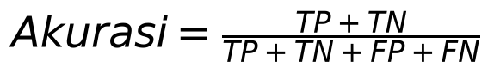
2. Presisi, proporsi prediksi positif suatu kelas yang benar-benar termasuk kelas tersebut:
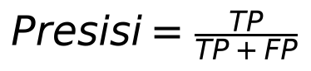
3. Recall, proporsi data yang sebenarnya termasuk suatu kelas yang berhasil diprediksi benar oleh model:
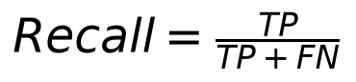
Untuk kelas Malignant, metrik ini disebut cancer recall dan menjadi prioritas evaluasi utama dalam penelitian ini karena secara klinis, melewatkan kasus kanker (false negative) jauh lebih berbahaya daripada salah menandai kasus jinak sebagai kanker (false positive).
4. F1-Score, rata-rata harmonik presisi dan recall:
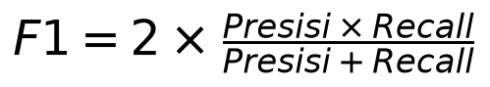
Metrik ini dipakai dalam bentuk macro average, yaitu rata-rata F1-Score seluruh kelas dengan bobot yang sama rata tanpa memandang jumlah data tiap kelas, agar kelas minoritas (Benign) tetap mendapat bobot evaluasi yang setara:
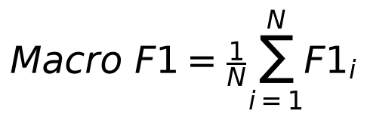
dengan N adalah jumlah kelas (dalam penelitian ini 3: Malignant, Benign, dan Normal).
5. ROC-AUC (Area Under the Receiver Operating Characteristic Curve), mengukur kemampuan model membedakan antar kelas pada berbagai ambang keputusan, tidak hanya pada satu ambang tetap. Kurva ROC dibentuk dengan memplot True Positive Rate terhadap False Positive Rate:
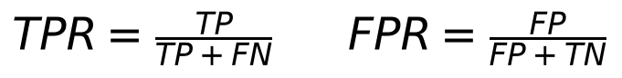
Nilai AUC berkisar antara 0,5 (model tidak lebih baik daripada tebakan acak) hingga 1,0 (pemisahan sempurna antar kelas).

2.13.3 Ambang Keputusan (Decision Threshold)
Secara default, model klasifikasi multi-kelas memilih kelas dengan probabilitas tertinggi (argmax) sebagai prediksi akhir. Pada konteks skrining kanker, ambang ini bisa disesuaikan: sistem dapat diatur untuk menandai suatu citra sebagai Malignant bila probabilitas kelas tersebut sudah melewati ambang tertentu (misalnya 30%), meski bukan probabilitas tertinggi di antara ketiga kelas. Menurunkan ambang ini membuat sistem lebih "waspada" (menaikkan cancer recall) dengan konsekuensi menaikkan jumlah alarm palsu (menurunkan presisi), sehingga pemilihan ambang perlu didasarkan pada kurva presisi-recall empiris, bukan ditetapkan sembarangan.

BAB III
ANALISIS DAN PERANCANGAN
Bab ini menjelaskan tahapan penelitian dan metode yang digunakan dalam membangun model klasifikasi, mencakup alur penelitian, analisis kebutuhan, perancangan skenario eksperimen, perancangan model Deep Learning, dan perancangan prototipe aplikasi.

3.1 Alur Penelitian
Penelitian ini dirancang sebagai rangkaian eksperimen bertahap, bukan satu kali pelatihan tunggal, karena setiap tahap dipakai untuk memvalidasi apakah suatu keputusan metodologis (misalnya memotong citra di sekitar nodul, atau menggabungkan dua sumber data) benar-benar memperbaiki hasil sebelum dianggap sebagai konfigurasi final. Gambar 3.1 menunjukkan diagram alur penelitian secara keseluruhan.
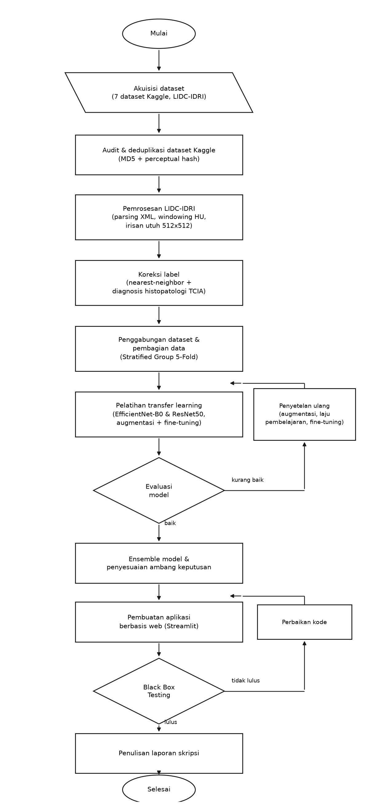
Gambar 3.1 Diagram Alur Penelitian
Rincian tiap tahap adalah sebagai berikut:
1. Studi Literatur dan Analisis Masalah. Mempelajari konsep dasar kanker paru-paru, citra CT, arsitektur EfficientNet dan ResNet, serta metode penanganan dataset LIDC-IDRI yang label sebagian nodulnya ambigu.
2. Akuisisi dan Audit Dataset Kaggle. Mengunduh tujuh dataset publik dari Kaggle, memetakan label dari struktur folder ke tiga kelas target, lalu mendeteksi duplikasi di dalam dan lintas ketujuh dataset tersebut lewat pencocokan MD5 dan perceptual hash.
3. Akuisisi dan Pemrosesan Dataset LIDC-IDRI. Mengunduh berkas DICOM dan anotasi XML radiolog dari TCIA, mem-parsing anotasi menjadi label per seri pemindaian, lalu mengekstraksi citra irisan utuh lewat windowing HU.
4. Koreksi Label. Melabeli ulang nodul dengan skor keganasan ambigu lewat pendekatan nearest-neighbor, lalu mengoreksi label lebih lanjut memakai data diagnosis histopatologi resmi TCIA pada pasien yang datanya tersedia.
5. Pemulihan Label Citra Kaggle Tanpa Label. Memperkirakan label 197 citra Kaggle yang tidak berlabel lewat pendekatan nearest-neighbor dengan syarat kesepakatan yang lebih ketat, sehingga citra tersebut tetap dapat dimanfaatkan sebagai data latih.
6. Penggabungan Dataset. Menggabungkan seluruh pool yang sudah berlabel final, disertai pengecekan ulang duplikasi lintas sumber.
7. Pembagian Data. Membagi data gabungan memakai Stratified Group K-Fold (5 fold) beserta held-out test set terpisah yang sama sekali tidak dipakai selama pelatihan maupun pemilihan model.
8. Pelatihan Model. Melatih EfficientNet-B0 dan ResNet50 pada tiap fold, masing-masing lewat dua fase (feature extraction dan fine-tuning) dengan augmentasi data pada data latih.
9. Pengukuran Kontribusi Tiap Teknik. Mengukur sumbangan fine-tuning, data augmentation, dan ensemble model lewat perbandingan terkendali yang hanya mengubah satu faktor pada tiap pengujian.
10. Pemilihan Konfigurasi Final. Memilih konfigurasi dengan keseimbangan akurasi dan cancer recall terbaik sebagai model yang diintegrasikan ke prototipe aplikasi.
11. Pembangunan Prototipe Aplikasi dan Pengujian. Mengimplementasikan model final ke aplikasi Streamlit beserta lapisan validasi input yang menyaring unggahan di luar domain, lalu diuji lewat Black Box Testing.
12. Penulisan Laporan. Mendokumentasikan seluruh proses dan hasil, termasuk eksperimen yang tidak berhasil meningkatkan performa, ke dalam laporan skripsi.

3.2 Analisis Kebutuhan
Tahap analisis kebutuhan memetakan sumber daya yang diperlukan agar seluruh rangkaian eksperimen dapat dijalankan. Pemetaan ini mencakup tiga hal: data citra beserta labelnya, perangkat keras yang sanggup menampung beban pelatihan pada resolusi 512 piksel, dan perangkat lunak yang menjalankan seluruh alur mulai dari pembacaan berkas DICOM hingga penyajian hasil. Ketiganya diuraikan berturut-turut pada sub-bab berikut.

3.2.1 Kebutuhan Data
Penelitian ini menggunakan data dari dua sumber utama yang karakteristiknya jauh berbeda: kompilasi dataset publik Kaggle yang labelnya berbasis struktur folder, dan LIDC-IDRI yang labelnya berbasis anotasi radiolog serta diagnosis histopatologi resmi. Kedua sumber diaudit dan diproses secara terpisah sebelum digabung.
1. Dataset Kaggle (Tujuh Sumber)
Ketujuh dataset ini pada dasarnya adalah kompilasi ulang dari beberapa koleksi citra CT paru-paru yang sama (terutama dataset IQ-OTHNCCD asal Irak), diunggah ulang oleh pengguna Kaggle yang berbeda-beda dengan struktur folder dan penamaan kelas yang bervariasi. Tabel 3.1 merangkum ketujuh sumber tersebut beserta jumlah citra mentahnya sebelum audit.
Tabel 3.1 Sumber Dataset Kaggle
No | Nama Dataset | Jumlah Citra Mentah | Keterangan
1 | IQ-OTHNCCD Lung Cancer Dataset (Augmented) (Subhajeet Das) | 3.609 | Dikecualikan; berisi citra hasil augmentasi sintetis, bukan citra asli
2 | CT Scan Images for Lung Cancer (Dishan Rathi) | 2.274
3 | Lung Cancer Dataset (IQ-OTHNCCD) (Waseim Nagah Hennes) | 2.073
4 | CT Scan Images of Lung Cancer Patients (MD. Nafees Imtiaz) | 1.535
5 | IQ-OTHNCCD - Lung Cancer Dataset (Aditya Mahimkar) | 1.294
6 | The IQ-OTHNCCD Lung Cancer Dataset (Hamdalla F. Al-Yasriy) | 1.097
7 | Chest CT-Scan Images Dataset (Mohamed Hany) | 1.000 | Sebagian folder tidak berlabel ("Test cases"), dikecualikan

Dataset augmentasi sintetis (baris pertama) dikecualikan sepenuhnya karena isinya adalah hasil augmentasi citra lain di daftar ini, bukan citra pemindaian asli, sehingga menyertakannya berisiko menggandakan pola visual yang sama dan membuat evaluasi bias. Folder yang tidak memiliki label kelas yang jelas (misalnya folder "Test cases" tanpa keterangan diagnosis) juga dikecualikan dari proses pelatihan.
Label tiap citra dipetakan dari nama folder ke tiga kelas target lewat pencocokan pola teks (memperhitungkan variasi ejaan seperti "Bengin" dan "Benign" yang sama-sama muncul di dataset yang berbeda), dengan folder bertuliskan subtipe histopatologi tertentu (adenokarsinoma, karsinoma sel skuamosa, karsinoma sel besar) seluruhnya dipetakan ke kelas Malignant.
Audit duplikasi dilakukan lewat dua metode sekaligus: pencocokan MD5 (mendeteksi berkas yang benar-benar identik bit demi bit) dan perceptual hash atau phash (mendeteksi citra yang identik secara visual meski berkasnya sedikit berbeda, misalnya akibat kompresi ulang). Citra yang membentuk kelompok duplikat disatukan lewat union-find, dan dari tiap kelompok hanya disimpan satu representasi dengan resolusi tertinggi. Kelompok duplikat yang labelnya ternyata tidak konsisten antar salinan (misalnya satu salinan berlabel Benign, salinan lain berlabel Malignant) dikeluarkan seluruhnya dari pool data, karena ketidaksepakatan label semacam ini menandakan kesalahan anotasi pada sumber aslinya yang tidak bisa diselesaikan secara otomatis.
Setelah audit, pool data Kaggle final berjumlah 1.627 citra, dengan distribusi Malignant 1.192, Normal 342, dan Benign 93 citra. Gambar 3.2 dan Gambar 3.3 menunjukkan contoh citra asli (bukan citra staged) untuk tiap kelas dari dua sumber Kaggle yang berbeda, memperlihatkan bahwa karakteristik visual antar sumber (kontras, framing, resolusi asli) memang bervariasi – salah satu alasan audit deduplikasi di atas perlu dilakukan berbasis kandungan citra (hash), bukan sekadar nama berkas.
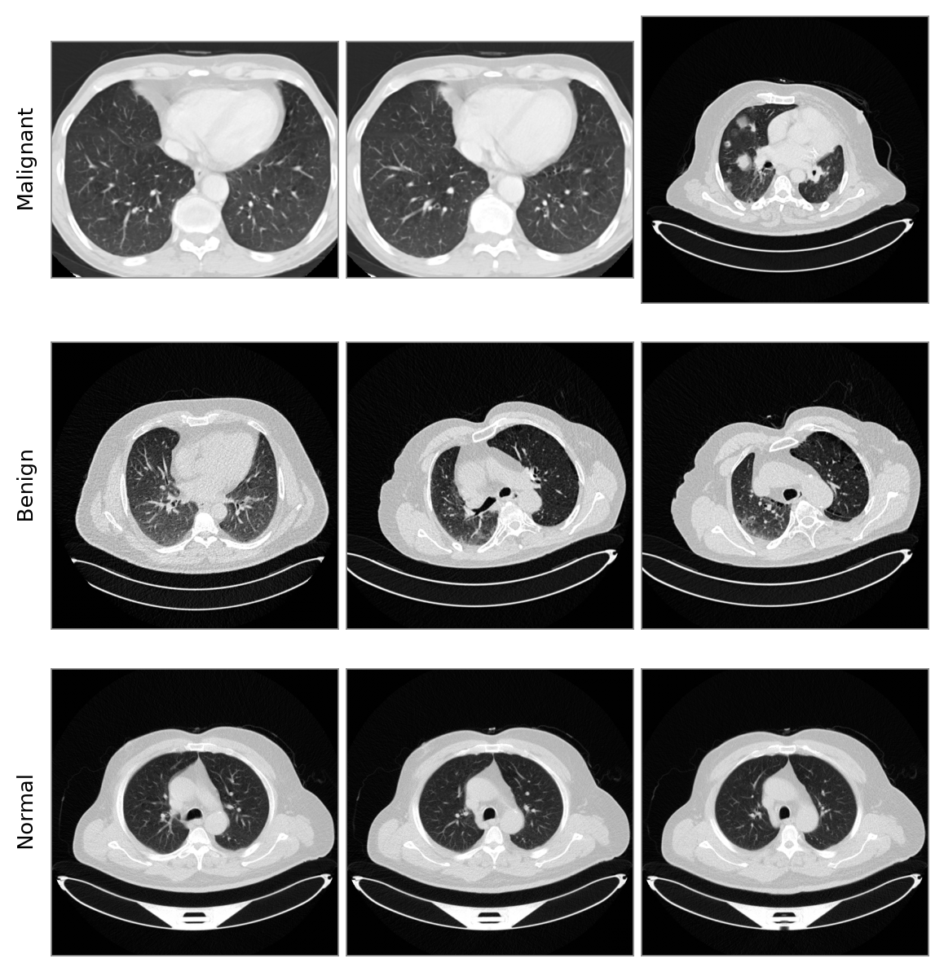
Gambar 3.2 Contoh Citra per Kelas pada Dataset Kaggle (The IQ-OTHNCCD Lung Cancer Dataset, Hamdalla F. Al-Yasriy)
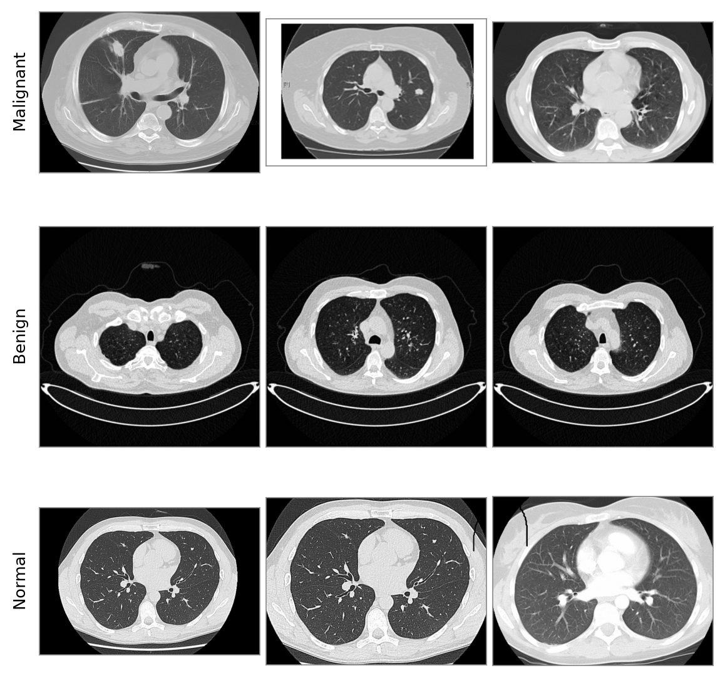
Gambar 3.3 Contoh Citra per Kelas pada Dataset Kaggle (CT Scan Images for Lung Cancer, Dishan Rathi)
2. Dataset LIDC-IDRI
LIDC-IDRI diunduh dari TCIA berupa berkas DICOM per pasien beserta anotasi XML radiolog. Pemrosesan dataset ini melalui beberapa tahap:
Parsing Anotasi (`parse_lidc_labels.py`). Tiap berkas XML dibaca untuk mengekstraksi penanda nodul dari tiap radiolog, termasuk koordinat kontur nodul dan skor keganasan (1–5). Penanda-penanda dikelompokkan sebagai satu nodul konsensus bila jaraknya berada dalam toleransi 5,0 mm pada arah antar-irisan (Z) dan 40 piksel pada bidang irisan (XY) – ambang yang dipilih agar penanda dari radiolog berbeda pada nodul fisik yang sama tetap dianggap satu nodul, tanpa menyatukan dua nodul yang sungguh terpisah. Label seri pemindaian ditentukan dari nodul konsensus dengan skor keganasan rata-rata tertinggi (nodul "terburuk" pada seri tersebut menentukan label seluruh seri). Dari 1.308 seri pemindaian yang diproses, 436 seri berlabel Malignant, 221 berlabel Benign, 226 berlabel ambigu (skor rata-rata tepat 3), dan sisanya (tidak memiliki nodul yang tercatat radiolog) berlabel Normal.
Ekstraksi Citra (`extract_lidc_images_full.py`). Irisan CT yang memuat nodul konsensus dikonversi dari DICOM ke PNG lewat windowing HU (level −600, width 1500) pada ukuran aslinya, yaitu irisan dada utuh 512×512 piksel tanpa pemotongan. Nilai windowing tersebut merupakan pengaturan baku untuk pembacaan parenkim paru, sehingga jaringan paru dan nodul di dalamnya tampil dengan kontras yang memadai sementara tulang dan jaringan lunak di luar paru ditekan.
Citra sengaja dipertahankan utuh, bukan dipotong di sekitar nodul. Alasan utamanya menyangkut keabsahan pengujian, bukan sekadar bentuk masukan. Untuk memotong citra tepat di sekitar nodul, koordinat nodul harus diketahui lebih dahulu, padahal menemukan nodul itulah tugas yang justru dibebankan kepada model. Bila pemotongan saat pengujian tetap dilakukan memakai koordinat dari anotasi radiolog, berarti sebagian jawaban sudah diberikan kepada model sebelum ia menjawab, sehingga angka akurasi yang dihasilkan tidak lagi mencerminkan kemampuan model yang sebenarnya.
Persoalan yang sama muncul pada tahap penggunaan. Pengguna yang mengunggah citra CT ke aplikasi tidak memiliki koordinat nodul; seandainya ia memilikinya, nodul tersebut sudah ditemukan dan sistem ini tidak lagi diperlukan. Model yang dilatih pada citra terpotong dengan demikian hanya dapat bekerja apabila bagian tersulit dari pekerjaannya sudah diselesaikan pihak lain terlebih dahulu.
Alasan kedua bersifat teknis: citra pada dataset Kaggle memang tersimpan sebagai irisan dada penuh. Bila hanya sumber LIDC-IDRI yang dipotong, kedua sumber akan memiliki pembingkaian yang berbeda secara sistematis, dan perbedaan pembingkaian itu sendiri berpotensi dipakai model sebagai penanda kelas.
Konsekuensi dari keputusan ini diterima secara terbuka. Pada irisan utuh, nodul berukuran beberapa milimeter hanya menempati bagian kecil dari keseluruhan citra, sehingga performa pada subset LIDC-IDRI menurun dibandingkan bila citranya dipotong. Penurunan tersebut dilaporkan apa adanya pada Bab IV, Bagian 4.8, dengan pertimbangan bahwa angka yang lebih rendah tetapi diperoleh pada kondisi yang sama dengan pemakaian nyata lebih berguna daripada angka yang lebih tinggi tetapi diperoleh pada kondisi yang tidak akan pernah terjadi.
Implementasi awal skrip ini sempat memiliki bug di mana seri berlabel ambigu ikut terhitung sebagai Normal karena logika pemfilteran seri yang belum lengkap; bug ini diperbaiki dengan mengecualikan seri ambigu secara eksplisit dari kelompok Normal sebelum ekstraksi, dan seluruh 1.308 citra diekstraksi ulang setelah perbaikan.
Koreksi Label Ambigu (`relabel_ambiguous.py`). 226 seri berlabel ambigu dilabeli ulang lewat pencarian 5-nearest-neighbor pada ruang fitur EfficientNet-B0 pre-trained (ImageNet, tanpa pelatihan tambahan) terhadap seri-seri yang labelnya sudah pasti (Malignant/Benign), diambil suara mayoritas dari lima tetangga terdekat berdasarkan jarak cosine pada ruang fitur tersebut. Proses ini melabeli ulang 162 seri menjadi Malignant dan 64 seri menjadi Benign, sehingga tidak ada data yang harus dibuang.
Koreksi Berdasarkan Diagnosis Histopatologi (`apply_pathology_ground_truth.py`). Sebagai lapisan validasi tambahan, label dicocokkan dengan data diagnosis histopatologi resmi TCIA, yang hanya mencakup 157 dari 1.010 pasien LIDC-IDRI (tcia-diagnosis-data-2012-04-20.xls, sheet "Diagnosis Truth"), yang mencatat kode diagnosis pada level pasien (0 = tidak diketahui, 1 = jinak, 2 = ganas primer, 3 = ganas metastasis). Kode 1 dipetakan ke Benign, kode 2 dan 3 dipetakan ke Malignant, dan kode 0 dilewati (tidak dijadikan dasar koreksi). Bila diagnosis resmi ini berbeda dari label hasil pemrosesan nodul di atas, label dikoreksi mengikuti diagnosis resmi tersebut sebagai sumber kebenaran yang lebih kuat. Dari 157 pasien yang tercakup berkas tersebut, 130 pasien memiliki seri yang beririsan dengan pool penelitian ini, mencakup 227 seri pemindaian. Proses ini mengubah label pada 142 seri dan mengonfirmasi 85 seri lain yang labelnya sudah sesuai.
Pool data LIDC-IDRI final berjumlah 1.308 citra, dengan distribusi Malignant 674, Benign 317, dan Normal 317 citra. Gambar 3.4 menunjukkan contoh citra irisan utuh untuk tiap kelas.
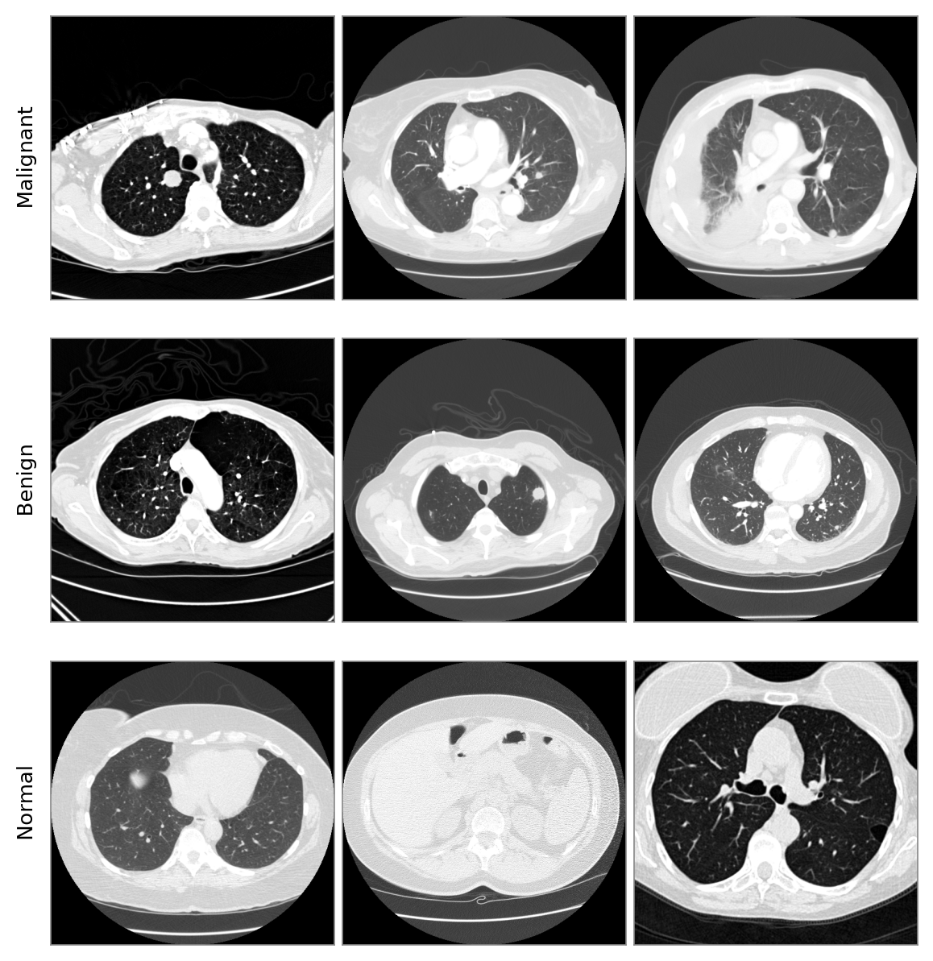
Gambar 3.4 Contoh Citra Irisan Utuh 512x512 Piksel per Kelas pada Dataset LIDC-IDRI
3. Pemulihan Label pada Citra Kaggle Tanpa Label
Audit pada tahap pertama menyisakan 197 citra Kaggle yang tidak memiliki label kelas sama sekali karena tersimpan di luar struktur folder berlabel pada dataset asalnya. Upaya pertama adalah memulihkan label aslinya lewat pencocokan MD5 dan perceptual hash terhadap seluruh citra berlabel pada keenam dataset Kaggle lainnya, dengan asumsi citra yang sama mungkin muncul berlabel di tempat lain. Pencocokan ini tidak menemukan satu pun kecocokan, sehingga label aslinya memang tidak dapat dipulihkan dan hanya dapat diperkirakan.
Pelabelan Perkiraan (`pseudolabel_unlabeled_kaggle.py`). Label diperkirakan lewat pencarian k-nearest-neighbor pada ruang fitur EfficientNet-B0 pre-trained, dengan cara yang sama seperti koreksi label ambigu LIDC-IDRI tetapi dengan syarat penerimaan yang lebih ketat: dari lima tetangga terdekat, sekurang-kurangnya empat harus sepakat pada satu kelas. Syarat yang lebih ketat dipakai karena citra-citra ini sama sekali tidak memiliki sinyal label awal, berbeda dengan seri LIDC-IDRI ambigu yang setidaknya sudah memiliki skor keganasan dari radiolog.
Dari 197 citra, 166 memenuhi syarat dan diterima, sementara 31 sisanya dibuang karena tetangganya tidak cukup sepakat. Distribusi hasilnya sangat miring, yaitu 154 Malignant dan 12 Normal, tanpa satu pun Benign. Kemiringan ini perlu dibaca dengan hati-hati karena kemungkinan besar mencerminkan proporsi kelas pada data rujukannya, bukan komposisi sebenarnya dari citra-citra tersebut. Karena itu, seluruh 166 citra berlabel perkiraan ini dipaksa masuk ke data latih dan dilarang muncul di held-out test set, dengan pemeriksaan yang menghentikan program bila aturan tersebut dilanggar:
eligible = pool[pool["label_origin"] != "pseudo-knn"].reset_index(drop=True)
forced_train = pool[pool["label_origin"] == "pseudo-knn"].reset_index(drop=True)
...
assert (test_df["label_origin"] != "pseudo-knn").all(), "label tebakan bocor ke data uji"
Dengan pembatasan ini, seluruh angka evaluasi pada Bab IV dihitung hanya terhadap citra yang labelnya berasal dari sumber yang dapat dipertanggungjawabkan, yaitu struktur folder dataset Kaggle atau anotasi radiolog dan diagnosis histopatologi LIDC-IDRI.
4. Dataset COCO (Validasi Input)
Selain ketiga pool citra CT di atas, penelitian ini memakai sebagian citra dari COCO val2017 (Common Objects in Context), yaitu dataset citra objek sehari-hari yang sama sekali tidak berkaitan dengan citra medis. Citra tersebut dipakai sebagai kelas pembanding untuk melatih model klasifikasi biner yang membedakan "Citra CT Paru-paru" dari "Bukan Citra CT Paru-paru". Model biner tersebut berfungsi sebagai lapisan validasi input pada prototipe aplikasi, yang menolak unggahan di luar domain sebelum diteruskan ke model klasifikasi utama. Citra COCO tidak pernah dipakai melatih maupun menguji model klasifikasi tiga kelas, sehingga tidak memengaruhi angka performa yang dilaporkan pada Bab IV.
5. Penggabungan Dataset
Ketiga pool digabung menjadi satu manifes pelatihan, didahului pengecekan ulang duplikasi lintas sumber (MD5 dan phash) untuk memastikan tidak ada citra yang sama persis kebetulan muncul di lebih dari satu sumber. Hasil pengecekan ini nihil (0 duplikat), sebagaimana diharapkan mengingat kedua sumber berasal dari alur akuisisi yang sama sekali berbeda (Kaggle: citra irisan CT yang sudah disusun ulang pengunggahnya; LIDC-IDRI: hasil ekstraksi langsung dari DICOM oleh penelitian ini sendiri). Dataset gabungan berjumlah 3.101 citra sebagaimana dirangkum pada Tabel 3.2.
Tabel 3.2 Distribusi Kelas Dataset Gabungan
Sumber | Malignant | Benign | Normal | Total
Kaggle (7 dataset, setelah audit) | 1.192 | 93 | 342 | 1.627
Kaggle (label perkiraan, hanya data latih) | 154 | 0 | 12 | 166
LIDC-IDRI (setelah koreksi label) | 674 | 317 | 317 | 1.308
Total Gabungan | 2.020 | 410 | 671 | 3.101

Penggabungan ini diimplementasikan dalam combine_kaggle_lidc.py, yang juga menjalankan ulang pengecekan MD5 dan phash lintas kedua sumber sebelum menyatukan manifesnya menjadi satu berkas CSV. Identitas grup untuk keperluan Stratified Group K-Fold diberi awalan sumbernya masing-masing (KAGGLE:: diikuti kunci kasus asal, LIDC:: diikuti ID pasien), sehingga kedua sumber tidak akan pernah tercampur dalam satu grup buatan yang salah, dan citra dari pasien atau kasus yang sama tetap terjamin berada pada fold yang sama.

3.2.2 Kebutuhan Perangkat Keras
Pelatihan seluruh model dijalankan pada satu komputer lokal dengan spesifikasi berikut:
• GPU: NVIDIA (CUDA-enabled), dipakai untuk mempercepat pelatihan dan inferensi.
• RAM: memadai untuk memuat manifes data dan menjalankan proses audit dataset (deduplikasi, hashing) yang bersifat memory-intensive pada tahap awal.
• Penyimpanan: cukup untuk menampung data mentah DICOM LIDC-IDRI (berukuran puluhan gigabita sebelum diekstraksi) beserta seluruh citra hasil ekstraksi dan model tersimpan.

3.2.3 Kebutuhan Perangkat Lunak
Perangkat lunak inti yang digunakan:
1. Python sebagai bahasa pemrograman utama.
2. PyTorch dan torchvision untuk arsitektur model, pelatihan, dan inferensi.
3. pydicom untuk membaca berkas DICOM dan metadatanya.
4. imagehash dan hashlib untuk audit duplikasi (perceptual hash dan MD5).
5. scikit-learn untuk metrik evaluasi, Stratified Group K-Fold, dan model regresi logistik pada ensemble stacking.
6. Streamlit untuk prototipe aplikasi web.
7. Matplotlib untuk visualisasi kurva pelatihan, confusion matrix, dan kurva ROC.

3.3 Perancangan Eksperimen Pengukuran Kontribusi
Judul penelitian ini menyebut tiga teknik optimasi, yaitu fine-tuning, data augmentation, dan ensemble model. Melaporkan satu angka akhir saja tidak cukup untuk membuktikan bahwa ketiganya benar-benar berkontribusi, sebab angka tersebut tidak menunjukkan berapa banyak yang berasal dari masing-masing teknik. Karena itu, dirancang tiga eksperimen pembanding terkendali, yaitu perbandingan yang hanya mengubah satu faktor dan mempertahankan seluruh faktor lainnya persis sama.
1. *Pengukuran kontribusi fine-tuning. Macro-F1 validasi terbaik yang dicapai pada fase A (backbone beku, hanya lapisan klasifikasi yang dilatih) dibandingkan dengan macro-F1 validasi terbaik pada fase B (tiga blok terakhir backbone ikut dilatih). Karena kedua fase dijalankan berurutan pada model dan pembagian data yang sama, selisihnya dapat diatribusikan langsung pada fine-tuning*.
2. *Pengukuran kontribusi data augmentation. Kesepuluh model dilatih ulang dari awal sebanyak dua kali dengan pipeline pra-pemrosesan yang identik kecuali pada bagian augmentasinya, sehingga tersedia tiga kelompok model berjumlah tiga puluh model. Kelompok pertama dilatih tanpa augmentasi sama sekali, kelompok kedua memakai augmentasi ringan yang disesuaikan sifat citra CT (hanya pembalikan horizontal dan rotasi 7°, tanpa perubahan kecerahan maupun kontras, tanpa translasi, dan tanpa penskalaan), dan kelompok ketiga memakai augmentasi penuh sebagaimana konfigurasi pada Tabel 3.3. Ketiganya dievaluasi pada held-out test set yang sama lewat alur ensemble* yang sama pula, lalu selisihnya diuji kebermaknaannya memakai uji McNemar.
3. *Pengukuran kontribusi ensemble model. Performa model tunggal dibandingkan secara berjenjang dengan ensemble soft-voting (bobot setara dan bobot tertimbang) serta ensemble stacking berbasis meta-learner, seluruhnya pada held-out test set* yang sama dan tanpa pelatihan ulang model dasar.
Pemilihan augmentasi ringan pada kelompok kedua berangkat dari sifat citra CT itu sendiri, bukan sekadar memperkecil parameter secara acak. Tingkat keabuan pada citra CT berasal dari Hounsfield Unit yang merupakan besaran kerapatan jaringan terkalibrasi, sehingga perubahan kecerahan dan kontras mengubah keterangan jaringan yang justru menjadi dasar pembedaan kelas. Sementara itu nodul berukuran beberapa milimeter hanya menempati bagian sangat kecil dari irisan 512×512 piksel, sehingga translasi dan penskalaan berpeluang menggeser atau melarutkan objek yang harus dikenali.
Sebagai pelengkap, penyesuaian ambang keputusan kelas Malignant juga diuji pada konfigurasi ensemble terbaik, untuk memeriksa titik keseimbangan antara akurasi keseluruhan dan cancer recall. Seluruh perbandingan dilaporkan apa adanya pada Bab IV, termasuk bagian yang hasilnya tidak sesuai harapan.

3.4 Perancangan Model Deep Learning
Perancangan model mencakup dua hal yang saling terkait, yaitu bentuk arsitektur jaringan yang dipakai dan nilai hyperparameter yang mengatur jalannya pelatihan. Keduanya ditetapkan seragam untuk seluruh model dan seluruh lipatan, sehingga perbedaan hasil antar konfigurasi pada Bab IV dapat diatribusikan pada teknik yang sedang diuji, bukan pada perbedaan pengaturan pelatihan. Rincian arsitektur dijabarkan pada sub-bab 3.4.1, sedangkan konfigurasi hyperparameter beserta alasan pemilihan tiap nilainya disajikan pada sub-bab 3.4.2.

3.4.1 Arsitektur Model
Kedua arsitektur (EfficientNet-B0 dan ResNet50) memakai bobot pre-trained ImageNet dari torchvision, dengan lapisan klasifikasi akhir diganti menjadi fully connected layer berukuran 3 keluaran (Malignant, Benign, Normal). Pelatihan dilakukan dua fase per model per fold:
1. *Fase A (Feature Extraction). Seluruh bobot backbone dibekukan, hanya lapisan klasifikasi baru yang dilatih, maksimal 12 epoch, learning rate* 1e-3.
2. *Fase B (Fine-Tuning). Beberapa blok/stage terakhir backbone dibuka, dilatih lebih lanjut bersama lapisan klasifikasi, maksimal 25 epoch, learning rate 1e-5, dengan `ReduceLROnPlateau` (mode maksimalkan macro-F1 validasi, faktor 0,5, patience* 3).
Early stopping diterapkan dengan patience 6 epoch terhadap macro-F1 validasi, dan bobot terbaik disimpan lintas kedua fase (bukan hanya dari fase B), sehingga bila performa terbaik justru tercapai sebelum fine-tuning dimulai, bobot itulah yang dipakai.

3.4.2 Konfigurasi Hyperparameter
Tabel 3.3 merangkum konfigurasi hyperparameter pelatihan.
Tabel 3.3 Konfigurasi Hyperparameter Pelatihan
Parameter | Nilai
Optimizer | Adam
Learning Rate (Fase A) | 1e-3
Learning Rate (Fase B) | 1e-5
Loss Function | CrossEntropyLoss (class-weighted)
Scheduler | ReduceLROnPlateau (mode maks. macro-F1, faktor 0,5, patience 3)
Early Stopping | Patience 6 epoch (macro-F1 validasi)
Epoch Maksimum | 12 (Fase A) + 25 (Fase B)
Regularisasi | Dropout p = 0,3 sebelum lapisan klasifikasi
Augmentasi | RandomHorizontalFlip, RandomAffine (rotasi 15°, translasi 10%, skala 0,90–1,10), ColorJitter 0,2 (data latih saja)
Ukuran Citra Input | 512×512 piksel
Jumlah Fold | 5 (Stratified Group K-Fold)
Porsi Held-Out Test Set | 18% grup
Random Seed | 42

3.5 Perancangan Prototipe Aplikasi
Prototipe aplikasi dibangun dengan Streamlit untuk mendemonstrasikan model final secara interaktif, terdiri dari enam laman: Beranda, Prediksi Citra CT, Perbandingan Model, Kurva Training, Audit Dataset, dan Tentang & Metodologi.

3.5.1 Rancangan Antarmuka Aplikasi
Komponen utama pada laman Prediksi Citra CT meliputi:
1. Widget Pengunggahan Citra, mendukung format PNG/JPG/BMP.
2. Area Pratinjau Citra, menampilkan citra yang diunggah agar pengguna dapat memastikan masukannya sudah benar sebelum diproses.
3. Lapisan Validasi Input, yang menjalankan model klasifikasi biner (CT paru-paru versus bukan) dan menghentikan proses bila citra berada di luar domain, disertai pesan penolakan beserta tingkat keyakinannya.
4. Panel Hasil Prediksi, menampilkan label kelas (Malignant/Benign/Normal), probabilitas tiap kelas dari ensemble stacking, dan pengaturan ambang keputusan yang dapat digeser pengguna.
5. Panel Rincian Anggota Ensemble, menampilkan probabilitas keluaran tiap model anggota sebelum digabungkan meta-learner, sehingga kontribusi masing-masing model terlihat.

3.5.2 Use Case Diagram Aplikasi
Terdapat satu aktor (User) dengan use case utama: mengunggah citra, melihat pratinjau, menjalankan klasifikasi yang didahului validasi input oleh sistem, menampilkan hasil prediksi beserta rincian probabilitas tiap anggota ensemble, dan menyesuaikan ambang keputusan. Gambar 3.5 menunjukkan diagram use case aplikasi secara lengkap, termasuk relasi <<include>> antar use case yang menunjukkan ketergantungan urutan eksekusinya.
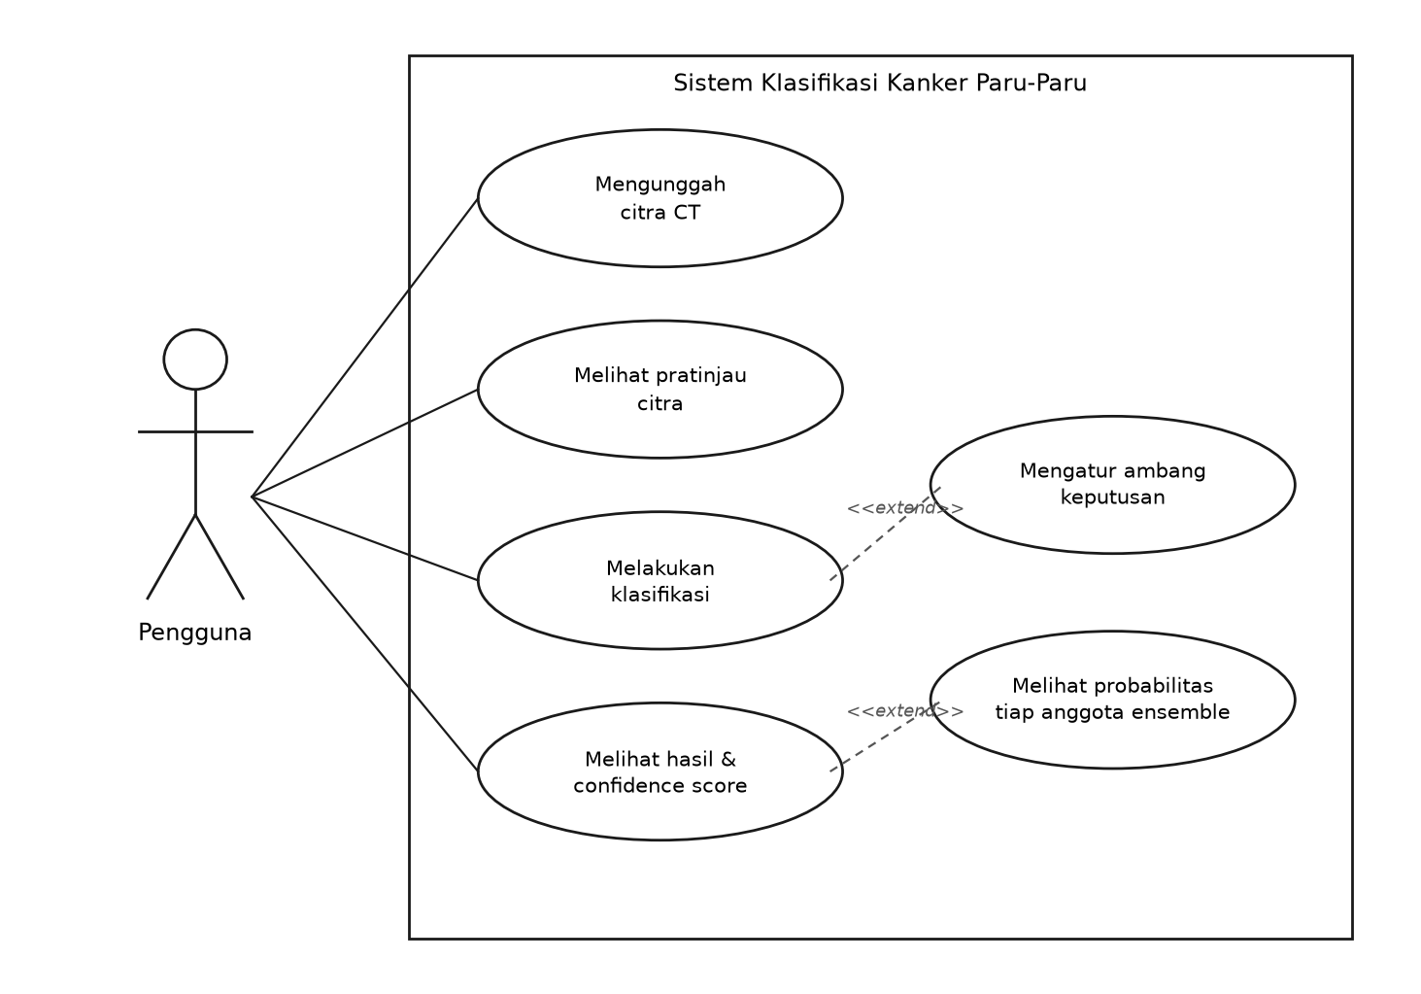
Gambar 3.5 Use Case Diagram Aplikasi

3.6 Pengujian Fungsionalitas Aplikasi (Black Box Testing)
Tabel 3.4 merangkum skenario pengujian fungsionalitas yang akan dijalankan pada Bab IV.
Tabel 3.4 Skenario Black Box Testing
No | Fitur | Skenario Pengujian | Masukan | Hasil yang Diharapkan
1 | Widget Pengunggahan (Format Valid) | Mengunggah citra berekstensi yang didukung | Berkas .jpg/.jpeg/.png/.bmp | Citra dimuat tanpa pesan kesalahan
2 | Widget Pengunggahan (Format Invalid) | Mengunggah berkas bukan citra | Berkas .pdf/.docx/.txt | Sistem menolak berkas
3 | Area Pratinjau Citra | Memeriksa tampilan citra setelah diunggah | Citra yang berhasil diunggah | Citra tampil di layar utama
4 | Validasi Input (Citra CT) | Mengunggah citra CT paru-paru | Satu citra CT paru-paru | Diterima dan diteruskan ke klasifikasi
5 | Validasi Input (Bukan CT) | Mengunggah citra objek umum | Satu citra dari dataset COCO | Ditolak sebelum klasifikasi dijalankan
6 | Panel Hasil Prediksi | Menjalankan klasifikasi pada citra valid | Citra CT yang tervalidasi | Label kelas dan probabilitas tampil
7 | Slider Ambang Keputusan | Menggeser ambang dari 0,50 ke 0,30 | Ambang keputusan baru | Prediksi ter-update konsisten
8 | Panel Rincian Anggota Ensemble | Membuka rincian probabilitas tiap model | Selesainya proses inferensi | Probabilitas kesepuluh model tampil
9 | Pemilihan Konfigurasi Ensemble | Mengganti konfigurasi ke EfficientNet-B0 saja | Pilihan konfigurasi ensemble | Prediksi dihitung ulang dari anggota terpilih

BAB IV
HASIL DAN PEMBAHASAN
Bab ini memaparkan hasil penelitian dan disusun mengikuti tiga teknik optimasi yang dinyatakan pada judul: fine-tuning, data augmentation, dan ensemble model. Setelah lingkungan implementasi dijabarkan, kontribusi tiap teknik diukur satu per satu lewat perbandingan terkendali, yaitu dengan mengubah hanya satu faktor dan mempertahankan sisanya. Dengan cara ini, kenaikan performa dapat diatribusikan pada teknik tertentu, bukan sekadar dilaporkan sebagai satu angka akhir yang tidak diketahui asal usulnya.

4.1 Lingkungan dan Implementasi Model
Seluruh model dilatih dengan arsitektur, hyperparameter, dan skema Stratified Group K-Fold yang identik sebagaimana dijabarkan pada Bab III. Konsistensi ini penting karena keseluruhan Bab IV bersandar pada perbandingan antar konfigurasi: bila konfigurasi pelatihannya ikut berubah, perbedaan hasil tidak lagi dapat diatribusikan pada teknik yang sedang diuji.

4.1.1 Pra-pemrosesan Data dan Augmentasi
Setiap citra masukan melewati rangkaian transformasi yang sama sebelum masuk ke model: pengubahan ukuran menjadi 512×512 piksel, konversi ke tensor, dan normalisasi memakai statistik ImageNet (mean [0,485; 0,456; 0,406] dan standar deviasi [0,229; 0,224; 0,225]). Normalisasi dengan statistik ImageNet dipilih karena bobot awal kedua arsitektur memang dilatih pada distribusi tersebut, sehingga masukan yang selaras mempercepat konvergensi pada tahap fine-tuning.
Resolusi 512×512 dipakai karena citra CT pada kedua sumber memang tersimpan pada ukuran asli 512×512 piksel. Menurunkannya ke 224×224, sebagaimana lazim dilakukan pada pelatihan ImageNet, berarti membuang lebih dari tiga perempat piksel yang tersedia. Pada citra irisan dada utuh, nodul hanya menempati sebagian kecil luas citra, sehingga informasi yang hilang akibat penurunan resolusi justru mengenai bagian yang paling menentukan. Resolusi tidak dinaikkan melewati 512 karena di atas titik itu piksel tambahan hanya hasil interpolasi, bukan informasi baru dari alat pemindai.
Perbedaan perlakuan hanya terletak pada data latih, yang diperkaya dengan augmentasi acak berupa pembalikan horizontal, transformasi afin (rotasi hingga 15°, translasi hingga 10%, dan penskalaan 0,90–1,10), serta perubahan kecerahan dan kontras sebesar 0,2. Data validasi dan data uji sengaja tidak diaugmentasi agar angka evaluasi mencerminkan performa pada citra apa adanya.
script kode program pra-pemrosesan dan augmentasi:
STRENGTHS = {
"ct": dict(rot=7, jitter=0.0, translate=0.0, scale=(1.0, 1.0)),
"light": dict(rot=10, jitter=0.1, translate=0.05, scale=(0.95, 1.05)),
"medium": dict(rot=15, jitter=0.2, translate=0.1, scale=(0.9, 1.1)),
}
def build_transforms(image_size=512, train=True, augment_strength="medium"):
base = [v2.ToImage(), v2.Resize((image_size, image_size), antialias=True)]
if train:
p = STRENGTHS[augment_strength]
base.append(v2.RandomHorizontalFlip(p=0.5))
if p["translate"] or p["scale"] != (1.0, 1.0):
base.append(v2.RandomAffine(degrees=p["rot"],
translate=(p["translate"], p["translate"]),
scale=p["scale"]))
elif p["rot"]:
base.append(v2.RandomRotation(degrees=p["rot"]))
if p["jitter"]:
base.append(v2.ColorJitter(brightness=p["jitter"], contrast=p["jitter"]))
base += [
v2.ToDtype(torch.float32, scale=True),
v2.Normalize(mean=IMAGENET_MEAN, std=IMAGENET_STD),
]
return v2.Compose(base)
Pembalikan vertikal sengaja tidak dipakai sama sekali, sebab citra CT dada yang terbalik atas-bawah bukan variasi yang wajar dan justru akan mengajari model pola yang keliru. Adapun apakah rangkaian augmentasi selebihnya benar-benar membantu pada citra CT merupakan pertanyaan tersendiri yang diuji secara langsung pada Bagian 4.4, bukan diasumsikan.

4.1.2 Arsitektur dan Konfigurasi Model
Kedua arsitektur dimuat dengan bobot pre-trained ImageNet, lalu lapisan klasifikasi terakhirnya diganti dengan rangkaian Dropout berprobabilitas 0,3 diikuti lapisan fully connected berukuran tiga keluaran sesuai jumlah kelas. Dropout dipasang tepat sebelum lapisan keputusan sebagai peredam overfitting pada bagian jaringan yang dilatih dari nol, yaitu bagian yang paling rawan menghafal karena bobot awalnya acak dan datanya terbatas. Strategi pelatihannya dua fase: pada fase A seluruh backbone dibekukan dan hanya lapisan klasifikasi baru yang dilatih, kemudian pada fase B tiga blok terakhir backbone dibuka dan dilatih ulang dengan laju pembelajaran seratus kali lebih kecil.
script kode program pemuatan model dan pembekuan backbone:
def build_model(arch: str = "efficientnet_b0", n_classes: int = 3, dropout: float = 0.3):
if arch == "efficientnet_b0":
model = efficientnet_b0(weights=EfficientNet_B0_Weights.IMAGENET1K_V1)
in_features = model.classifier[1].in_features
model.classifier = nn.Sequential(
nn.Dropout(p=dropout, inplace=True),
nn.Linear(in_features, n_classes),
)
return model
if arch == "resnet50":
model = resnet50(weights=ResNet50_Weights.IMAGENET1K_V2)
in_features = model.fc.in_features
model.fc = nn.Sequential(nn.Dropout(p=dropout), nn.Linear(in_features, n_classes))
return model
raise ValueError(f"unknown arch: {arch}")
def freeze_backbone(model, arch):
for p in model.parameters():
p.requires_grad = False
head = model.classifier if arch == "efficientnet_b0" else model.fc
for p in head.parameters():
p.requires_grad = True
Fungsi kerugian yang dipakai adalah CrossEntropyLoss dengan bobot per kelas berbanding terbalik terhadap frekuensi kemunculannya, sehingga kesalahan pada kelas Benign (kelas paling sedikit datanya) dihukum lebih berat daripada kesalahan pada kelas Malignant.
script kode program bobot kelas dan konfigurasi dua fase:
def class_weights_from_df(df, device):
counts = df["canonical_label"].value_counts()
freqs = np.array([counts.get(c, 1) for c in CLASS_NAMES], dtype=np.float64)
weights = freqs.sum() / (len(CLASS_NAMES) * freqs)
return torch.tensor(weights, dtype=torch.float32, device=device)
criterion = nn.CrossEntropyLoss(weight=class_weights_from_df(train_df, device))
# Fase A: feature extraction
freeze_backbone(model, arch)
opt_a = torch.optim.Adam([p for p in model.parameters() if p.requires_grad], lr=1e-3)
fit(model, ..., epochs=12, phase_name="A-head", patience=6)
# Fase B: fine-tuning
unfreeze_for_finetune(model, arch, n_blocks=3)
opt_b = torch.optim.Adam([p for p in model.parameters() if p.requires_grad], lr=1e-5)
sched_b = torch.optim.lr_scheduler.ReduceLROnPlateau(opt_b, mode="max",
factor=0.5, patience=3)
fit(model, ..., epochs=25, phase_name="B-finetune", scheduler=sched_b, patience=6)

4.1.3 Skema Pembagian Data dan Pengujian
Pembagian data berlangsung dua tahap, keduanya memakai StratifiedGroupKFold dengan kolom split_group sebagai penanda grup (kunci kasus untuk data Kaggle, ID pasien untuk LIDC-IDRI) dan random seed 42. Tahap pertama memisahkan 18% grup sebagai held-out test set, dan citra berlabel perkiraan sengaja dikeluarkan dari undian ini sehingga hanya citra berlabel terpercaya yang berpeluang menjadi data uji. Tahap kedua membagi sisanya menjadi lima lipatan untuk validasi silang. Sebelum pelatihan dijalankan, program memverifikasi bahwa tidak ada grup yang muncul di dua lipatan sekaligus, tidak ada grup yang bocor ke data uji, dan tidak ada label perkiraan yang masuk data uji; bila salah satu pemeriksaan gagal, program berhenti dan menolak melanjutkan.
script kode program pembagian data dan pemeriksaan kebocoran:
# citra berlabel perkiraan tidak boleh ikut diundi menjadi data uji
eligible = pool[pool["label_origin"] != "pseudo-knn"].reset_index(drop=True)
forced_train = pool[pool["label_origin"] == "pseudo-knn"].reset_index(drop=True)
n_test_folds = max(1, round(1 / TEST_FRACTION)) # TEST_FRACTION = 0.18
sgkf = StratifiedGroupKFold(n_splits=n_test_folds, shuffle=True, random_state=SEED)
train_idx, test_idx = next(sgkf.split(eligible, eligible["canonical_label"],
groups=eligible["split_group"]))
test_df = eligible.iloc[test_idx].reset_index(drop=True)
trainval = eligible.iloc[train_idx].reset_index(drop=True)
trainval = pd.concat([trainval, forced_train], ignore_index=True)
sgkf2 = StratifiedGroupKFold(n_splits=N_FOLDS, shuffle=True, random_state=SEED)
trainval["fold"] = -1
for fold, (_, val_idx) in enumerate(sgkf2.split(trainval, trainval["canonical_label"],
groups=trainval["split_group"])):
trainval.loc[trainval.index[val_idx], "fold"] = fold
# pemeriksaan anti-kebocoran: program berhenti bila salah satu dilanggar
assert (trainval["fold"] >= 0).all(), "ada baris tanpa fold"
for group, sub in trainval.groupby("split_group"):
assert sub["fold"].nunique() == 1, f"grup {group} tersebar di beberapa fold"
overlap = set(trainval["split_group"]) & set(test_df["split_group"])
assert not overlap, f"grup bocor ke test: {list(overlap)[:3]}"
assert (test_df["label_origin"] != "pseudo-knn").all(), "label tebakan bocor ke data uji"
Komposisi akhir data yang dipakai seluruh eksperimen pada bab ini disajikan pada Tabel 4.1.
Tabel 4.1 Komposisi Data Pelatihan dan Pengujian
Bagian | Malignant | Benign | Normal | Total
Data latih dan validasi (5 fold) | 1.709 | 342 | 561 | 2.612
Held-out test set | 311 | 68 | 110 | 489
Total | 2.020 | 410 | 671 | 3.101

Seluruh angka evaluasi pada bab ini dihitung pada 489 citra held-out test set, yaitu data yang tidak pernah dilibatkan dalam pelatihan maupun pemilihan model manapun.

4.2 Hasil Dasar Transfer Learning EfficientNet-B0
Sebelum kontribusi masing-masing teknik optimasi diukur, performa dasar kesepuluh model tunggal perlu ditetapkan lebih dulu sebagai titik acuan. Tabel 4.2 menyajikan hasil tiap model pada data uji.
Tabel 4.2 Performa Model Tunggal per Fold pada Data Uji
Model | Akurasi | Macro-F1 | Cancer Recall | Benign Recall | ROC-AUC
EfficientNet-B0 fold 0 | 74,44% | 0,687 | 73,63% | 64,71% | 0,898
EfficientNet-B0 fold 1 | 72,19% | 0,663 | 71,70% | 61,76% | 0,888
EfficientNet-B0 fold 2 | 71,98% | 0,664 | 69,77% | 60,29% | 0,880
EfficientNet-B0 fold 3 | 70,35% | 0,635 | 72,99% | 57,35% | 0,863
EfficientNet-B0 fold 4 | 73,82% | 0,682 | 72,67% | 64,71% | 0,891
ResNet50 fold 0 | 77,30% | 0,701 | 79,10% | 57,35% | 0,906
ResNet50 fold 1 | 80,57% | 0,723 | 83,60% | 48,53% | 0,919
ResNet50 fold 2 | 74,44% | 0,687 | 73,31% | 64,71% | 0,881
ResNet50 fold 3 | 76,48% | 0,708 | 74,92% | 64,71% | 0,915
ResNet50 fold 4 | 78,32% | 0,716 | 79,74% | 60,29% | 0,918
Rata-rata kesepuluh model | 74,99% | 0,687 | 75,14% | 60,44% | 0,896

Dua pola terbaca dari tabel ini. Pertama, ResNet50 secara konsisten sedikit mengungguli EfficientNet-B0 pada data ini, dengan selisih rata-rata sekitar 4 poin persentase pada akurasi. Kedua, sebaran antar fold cukup lebar, dari 70,35% hingga 80,57%, yang berarti performa satu model tunggal ikut bergantung pada pembagian data yang kebetulan diperolehnya. Keragaman ini sendiri justru menjadi bahan baku yang berguna bagi teknik ensemble pada Bagian 4.5.
Dinamika pelatihannya ditampilkan pada Gambar 4.1, memakai ResNet50 fold 4 sebagai contoh.
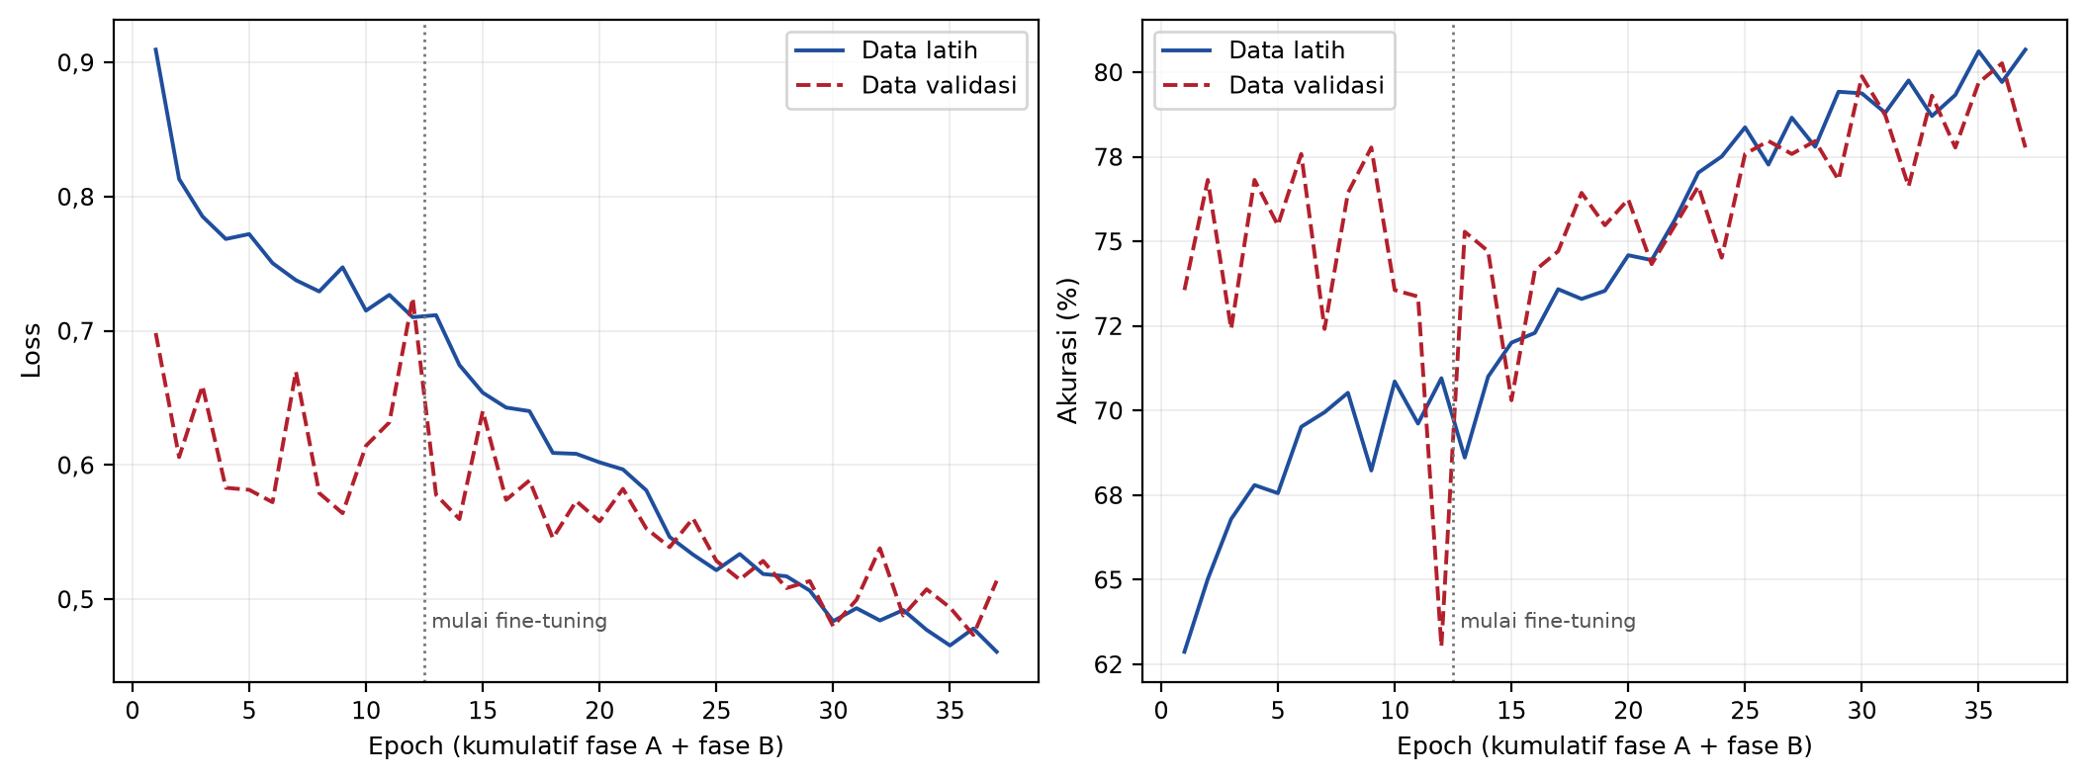
Gambar 4.1 Kurva Loss dan Akurasi pada ResNet50 Fold 4
Kurva latih dan kurva validasi bergerak berdampingan sepanjang pelatihan tanpa jurang yang melebar, yang menandakan model tidak mengalami overfitting berat. Pada epoch terbaiknya, akurasi latih (79,71%) bahkan sedikit di bawah akurasi validasi (80,27%). Pengaruh augmentasi terhadap pola ini dibahas pada Bagian 4.4.
Selain angka akhir, dinamika pelatihan pada tiap epoch perlu ditinjau untuk memastikan model benar-benar belajar dan bukan sekadar berhenti pada titik yang kebetulan menguntungkan. Tabel 4.3 menyajikan rincian lengkap seluruh 37 epoch pada ResNet50 fold 4, yaitu model dengan macro-F1 validasi tertinggi di antara kesepuluh model. Baris yang dicetak tebal menandai epoch dengan macro-F1 validasi terbaik, dan bobot pada epoch itulah yang disimpan sebagai checkpoint final model tersebut.
Tabel 4.3 Detail Epoch pada ResNet50 Fold 4
Epoch | Fase | Laju Pembelajaran | Loss Pelatihan | Akurasi Pelatihan (%) | Loss Validasi | Akurasi Validasi (%) | Macro-F1 Validasi
1 | A | 1e-3 | 0,9096 | 62,87 | 0,6984 | 73,56 | 0,6472
2 | A | 1e-3 | 0,8132 | 65,02 | 0,6060 | 76,82 | 0,5762
3 | A | 1e-3 | 0,7853 | 66,79 | 0,6591 | 72,41 | 0,6530
4 | A | 1e-3 | 0,7685 | 67,80 | 0,5831 | 76,82 | 0,6359
5 | A | 1e-3 | 0,7722 | 67,56 | 0,5816 | 75,48 | 0,6205
6 | A | 1e-3 | 0,7505 | 69,52 | 0,5724 | 77,59 | 0,6526
7 | A | 1e-3 | 0,7378 | 69,95 | 0,6697 | 72,41 | 0,6683
8 | A | 1e-3 | 0,7294 | 70,53 | 0,5791 | 76,44 | 0,6835
9 | A | 1e-3 | 0,7474 | 68,23 | 0,5641 | 77,78 | 0,6617
10 | A | 1e-3 | 0,7151 | 70,86 | 0,6144 | 73,56 | 0,6595
11 | A | 1e-3 | 0,7269 | 69,62 | 0,6318 | 73,37 | 0,6595
12 | A | 1e-3 | 0,7102 | 70,96 | 0,7246 | 63,03 | 0,5668
13 | B | 1e-5 | 0,7117 | 68,61 | 0,5779 | 75,29 | 0,6758
14 | B | 1e-5 | 0,6746 | 71,00 | 0,5598 | 74,71 | 0,6734
15 | B | 1e-5 | 0,6540 | 72,01 | 0,6402 | 70,31 | 0,6571
16 | B | 1e-5 | 0,6429 | 72,30 | 0,5741 | 74,14 | 0,6795
17 | B | 1e-5 | 0,6402 | 73,59 | 0,5886 | 74,71 | 0,6883
18 | B | 1e-5 | 0,6091 | 73,30 | 0,5456 | 76,44 | 0,6960
19 | B | 1e-5 | 0,6084 | 73,54 | 0,5732 | 75,48 | 0,6965
20 | B | 1e-5 | 0,6021 | 74,59 | 0,5581 | 76,25 | 0,7066
21 | B | 1e-5 | 0,5968 | 74,45 | 0,5823 | 74,33 | 0,6933
22 | B | 1e-5 | 0,5812 | 75,65 | 0,5527 | 75,48 | 0,6962
23 | B | 1e-5 | 0,5465 | 77,03 | 0,5389 | 76,63 | 0,7055
24 | B | 5e-6 | 0,5333 | 77,51 | 0,5603 | 74,52 | 0,6871
25 | B | 5e-6 | 0,5217 | 78,37 | 0,5287 | 77,59 | 0,7161
26 | B | 5e-6 | 0,5338 | 77,27 | 0,5147 | 77,97 | 0,7172
27 | B | 5e-6 | 0,5189 | 78,66 | 0,5286 | 77,59 | 0,7171
28 | B | 5e-6 | 0,5172 | 77,80 | 0,5084 | 77,97 | 0,7198
29 | B | 5e-6 | 0,5065 | 79,43 | 0,5136 | 76,82 | 0,7095
30 | B | 5e-6 | 0,4837 | 79,38 | 0,4800 | 79,89 | 0,7339
31 | B | 5e-6 | 0,4934 | 78,80 | 0,4997 | 78,74 | 0,7238
32 | B | 5e-6 | 0,4842 | 79,76 | 0,5380 | 76,63 | 0,7095
33 | B | 5e-6 | 0,4920 | 78,71 | 0,4880 | 79,31 | 0,7313
34 | B | 3e-6 | 0,4772 | 79,33 | 0,5075 | 77,78 | 0,7114
35 | B | 3e-6 | 0,4656 | 80,62 | 0,4939 | 79,69 | 0,7332
36 | B | 3e-6 | 0,4782 | 79,71 | 0,4734 | 80,27 | 0,7370
37 | B | 3e-6 | 0,4609 | 80,67 | 0,5138 | 77,78 | 0,7181

Tiga hal terbaca dari tabel ini. Pertama, fase A berhenti pada epoch ke-12 sesuai batas maksimumnya, dan macro-F1 validasi tertingginya hanya mencapai 0,6835 pada epoch ke-8. Kedua, setelah fine-tuning dimulai pada epoch ke-13, macro-F1 terus merangkak naik hingga menembus 0,7370 pada epoch ke-36, yaitu kenaikan 0,0535 dari capaian terbaik fase A. Ketiga, mekanisme ReduceLROnPlateau menurunkan laju pembelajaran dua kali, yaitu dari 1e-5 menjadi 5e-6 pada epoch ke-24 dan menjadi 3e-6 pada epoch ke-34. Kedua penurunan tersebut diikuti perbaikan: setelah penurunan pertama, macro-F1 naik dari 0,7055 ke 0,7161, dan setelah penurunan kedua model mencapai capaian terbaiknya. Pelatihan berhenti pada epoch ke-37 karena early stopping terpicu setelah macro-F1 validasi tidak membaik selama enam epoch berturut-turut.

4.3 Kontribusi Fine-Tuning
Teknik pertama yang diuji adalah fine-tuning, yaitu membuka kembali sebagian backbone yang semula dibekukan agar bobotnya ikut menyesuaikan diri pada citra CT. Pengukurannya dilakukan dengan membandingkan macro-F1 validasi terbaik yang dicapai pada fase A (hanya lapisan klasifikasi yang dilatih) terhadap macro-F1 validasi terbaik pada fase B (tiga blok terakhir backbone ikut dilatih) untuk tiap model. Karena kedua fase dijalankan berurutan pada model dan pembagian data yang sama persis, selisihnya dapat diatribusikan langsung pada fine-tuning. Gambar 4.2 menampilkan perubahan tersebut untuk kesepuluh model, dengan arah panah menunjukkan naik atau turunnya macro-F1 setelah fase B dijalankan.
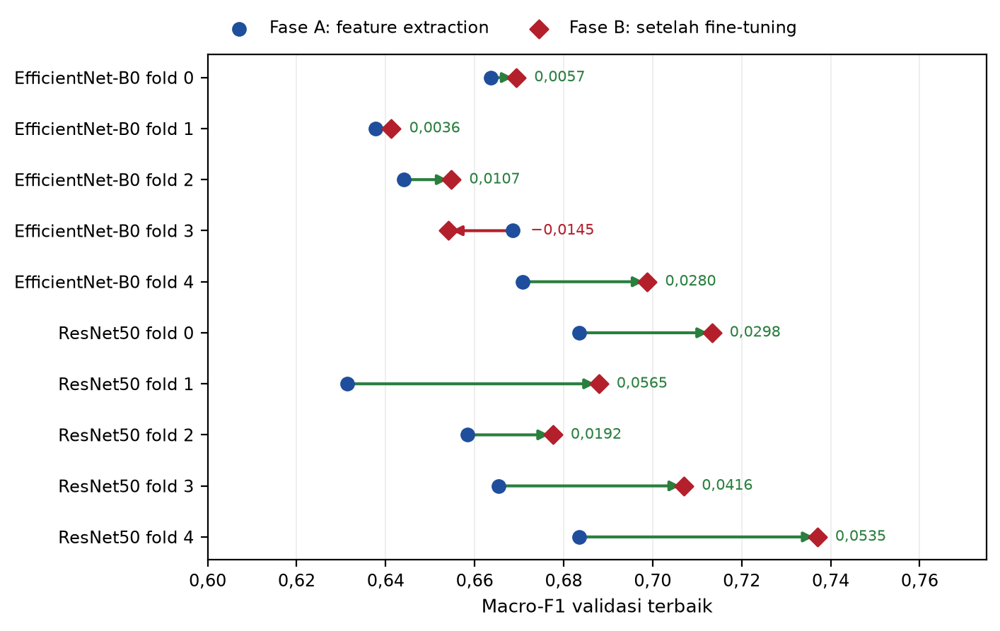
Gambar 4.2 Perubahan Macro-F1 Validasi dari Fase A ke Fase B pada Kesepuluh Model
Tabel 4.4 menyajikan angkanya secara lengkap.
Tabel 4.4 Macro-F1 Validasi Terbaik Sebelum dan Sesudah Fine-Tuning
Model | Fase A (feature extraction) | Fase B (fine-tuning) | Selisih
EfficientNet-B0 fold 0 | 0,6636 | 0,6694 | +0,0057
EfficientNet-B0 fold 1 | 0,6377 | 0,6413 | +0,0036
EfficientNet-B0 fold 2 | 0,6441 | 0,6548 | +0,0107
EfficientNet-B0 fold 3 | 0,6686 | 0,6540 | −0,0145
EfficientNet-B0 fold 4 | 0,6708 | 0,6988 | +0,0280
ResNet50 fold 0 | 0,6835 | 0,7133 | +0,0298
ResNet50 fold 1 | 0,6314 | 0,6879 | +0,0565
ResNet50 fold 2 | 0,6584 | 0,6776 | +0,0192
ResNet50 fold 3 | 0,6654 | 0,7070 | +0,0416
ResNet50 fold 4 | 0,6835 | 0,7370 | +0,0535
Rata-rata | 0,6607 | 0,6841 | +0,0234

Sembilan dari sepuluh model membaik setelah fine-tuning, dengan kenaikan rata-rata 0,0234 poin macro-F1. Satu model, yaitu EfficientNet-B0 fold 3, justru sedikit menurun (−0,0145). Penurunan tunggal ini tidak dibiarkan merusak hasil akhir karena mekanisme penyimpanan bobot memang menyimpan checkpoint dengan macro-F1 validasi tertinggi yang pernah dicapai lintas kedua fase, bukan bobot dari epoch terakhir. Dengan kata lain, untuk model tersebut yang tersimpan tetap bobot dari fase A.
Besar manfaat fine-tuning ternyata tidak merata antar arsitektur. Pada ResNet50, kelima fold membaik dengan rata-rata +0,0401, sementara pada EfficientNet-B0 rata-ratanya hanya +0,0067. Penjelasannya terletak pada kapasitas yang benar-benar ikut disesuaikan ketika tiga blok terakhir dibuka, dan besarannya diukur langsung, bukan diperkirakan. Pada ResNet50, tiga blok terakhir mencakup 23,3 juta parameter atau 99,0% dari keseluruhan model. Pada EfficientNet-B0, tiga blok terakhir mencakup 3,2 juta parameter, yang secara proporsi memang tinggi (78,8%) tetapi secara jumlah hanya sekitar sepertujuh dari ResNet50.
Perbedaan ini bersumber pada rancangan EfficientNet-B0 yang memang hemat parameter lewat konvolusi depthwise separable, sehingga keseluruhan modelnya hanya berisi 4,0 juta parameter berbanding 23,5 juta pada ResNet50. Dengan kata lain, yang membedakan respons kedua arsitektur terhadap fine-tuning bukanlah seberapa besar porsi jaringan yang dibuka, melainkan seberapa banyak bobot yang tersedia untuk menyesuaikan diri pada karakteristik citra CT. EfficientNet-B0 sudah hampir sepenuhnya terbuka pada konfigurasi ini, sehingga menambah jumlah blok yang dilatih ulang tidak akan memberi ruang tambahan yang berarti.
Temuan ini juga terlihat pada kurva pelatihan di Gambar 4.1. Setelah garis penanda "mulai fine-tuning" pada epoch ke-12, loss validasi yang semula bergerak naik turun di kisaran 0,58–0,67 mulai turun konsisten hingga menyentuh 0,48, dan akurasi validasi naik dari kisaran 73% ke 80%. Pergerakan ini memperlihatkan bahwa sebatas melatih ulang lapisan klasifikasi di atas fitur ImageNet yang beku belum cukup; fitur tingkat tinggi ImageNet perlu disesuaikan dulu pada karakteristik citra CT sebelum dapat dipakai secara optimal.

4.4 Kontribusi Data Augmentation
Teknik kedua yang diuji adalah augmentasi data. Berbeda dari fine-tuning yang selisihnya dapat dibaca langsung dari dua fase pada model yang sama, pengaruh augmentasi hanya dapat diukur dengan melatih ulang seluruh model dari awal memakai pipeline yang identik kecuali pada bagian augmentasinya. Karena itu kesepuluh model dilatih ulang sebanyak dua kali lagi, sehingga tersedia tiga kelompok model dengan total tiga puluh model.
Ketiga konfigurasi tersebut adalah sebagai berikut:
1. Tanpa augmentasi. Data latih hanya melewati pengubahan ukuran dan normalisasi, sama persis dengan perlakuan pada data validasi dan data uji.
2. Augmentasi ringan (CT). Hanya pembalikan horizontal dan rotasi acak hingga 7°, tanpa perubahan kecerahan maupun kontras, tanpa translasi, dan tanpa penskalaan.
3. Augmentasi penuh. Konfigurasi yang dipakai sepanjang penelitian ini, yaitu pembalikan horizontal, transformasi afin (rotasi 15°, translasi 10%, penskalaan 0,90–1,10), dan perubahan kecerahan serta kontras sebesar 0,2.
Konfigurasi kedua tidak dipilih secara sembarangan, melainkan berangkat dari sifat citra CT itu sendiri. Tingkat keabuan pada citra CT bukan hasil pencahayaan, melainkan berasal dari Hounsfield Unit yang merupakan besaran kerapatan jaringan terkalibrasi, sehingga satu tingkat keabuan menandakan satu jenis jaringan tertentu. Mengacak kecerahan dan kontras karena itu tidak sekadar menambah variasi tampilan, melainkan mengubah keterangan kerapatan jaringan yang justru menjadi dasar pembedaan kelas. Pertimbangan serupa berlaku pada transformasi afin: nodul berukuran beberapa milimeter hanya menempati sebagian sangat kecil dari irisan 512×512 piksel, sehingga translasi hingga 10% dan penskalaan berpeluang menggeser atau melarutkan justru objek yang harus dikenali. Konfigurasi ringan dirancang untuk membuang kedua jenis transformasi tersebut dan menyisakan variasi yang memang wajar terjadi, yaitu perbedaan arah hadap pasien dan perbedaan kecil posisi pemindaian.

4.4.1 Pengaruh terhadap Overfitting
Pengaruh augmentasi paling jelas terlihat bukan pada akurasi, melainkan pada jarak antara performa data latih dan data validasi. Tabel 4.5 menyajikan selisih tersebut pada epoch terbaik tiap model, dirata-ratakan atas sepuluh model per konfigurasi.
Tabel 4.5 Pengaruh Kekuatan Augmentasi terhadap Overfitting dan Performa Data Uji
Konfigurasi | Akurasi Latih | Akurasi Validasi | Jurang | Macro-F1 Validasi | Akurasi Data Uji | Cancer Recall
Tanpa augmentasi | 86,24% | 76,23% | +10,01 | 0,6998 | 81,19% | 89,71%
Augmentasi ringan (CT) | 81,12% | 75,78% | +5,34 | 0,6985 | 80,57% | 90,35%
Augmentasi penuh | 75,63% | 74,92% | +0,70 | 0,6856 | 81,60% | 90,35%

Gambar 4.3 menyajikan kedua sisi temuan ini secara berdampingan, yaitu performa data uji pada panel kiri dan jurang overfitting pada panel kanan. Penyajian dua panel dipilih karena satu sumbu saja akan menyesatkan: panel kiri tampak hampir rata, sementara panel kanan menurun tajam.
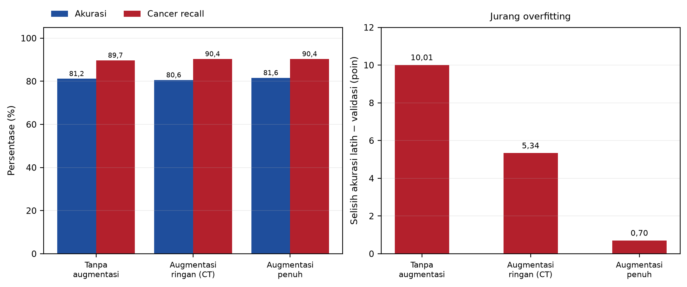
Gambar 4.3 Perbandingan Performa Data Uji dan Jurang Overfitting pada Tiga Kekuatan Augmentasi
Kolom jurang memperlihatkan pola yang sangat teratur. Tanpa augmentasi, model mencapai 86,24% pada data latihnya sendiri tetapi hanya 76,23% pada data validasi, yaitu selisih 10,01 poin persentase yang menandakan sebagian kemampuannya berupa hafalan atas data latih. Augmentasi ringan memangkas selisih itu menjadi 5,34 poin, dan augmentasi penuh menekannya hingga tinggal 0,70 poin. Urutannya konsisten dengan kekuatan augmentasi, tanpa satu pun penyimpangan.
Dengan demikian, augmentasi terbukti menjalankan fungsinya sebagaimana yang diharapkan secara teoretis, yaitu menahan model agar tidak menyesuaikan diri terlalu jauh pada data latih. Temuan ini berdiri sendiri dan tidak bergantung pada hasil evaluasi akhir.

4.4.2 Pengaruh terhadap Performa Data Uji
Pertanyaan berikutnya adalah apakah pengendalian overfitting tersebut berbuah performa yang lebih baik pada data uji. Tabel 4.6 membandingkan ketiga konfigurasi pada tiga tingkat agregasi.
Tabel 4.6 Akurasi Data Uji Tiga Konfigurasi Augmentasi pada Tiap Tingkat Agregasi
Konfigurasi | Model Tunggal (rata-rata 10) | Soft-Voting | Ensemble Stacking
Tanpa augmentasi | 75,73% | 78,12% | 81,19%
Augmentasi ringan (CT) | 75,58% | 76,69% | 80,57%
Augmentasi penuh | 74,99% | 77,51% | 81,60%

Urutan peringkat berubah-ubah antar tingkat agregasi tanpa pola yang konsisten. Pada tingkat model tunggal dan soft-voting, konfigurasi tanpa augmentasi justru unggul; pada tingkat ensemble stacking, augmentasi penuh yang sedikit di depan. Ketidakkonsistenan semacam ini merupakan tanda bahwa perbedaan yang teramati berada pada taraf fluktuasi acak, bukan pengaruh yang sesungguhnya.
Dugaan tersebut diuji secara formal memakai uji McNemar, yang membandingkan pola benar dan salah dua konfigurasi pada citra uji yang sama. Hasilnya disajikan pada Tabel 4.7.
Tabel 4.7 Uji McNemar antar Konfigurasi Augmentasi pada 489 Citra Uji
Perbandingan | Hanya A Benar | Hanya B Benar | Nilai p | Kesimpulan
Augmentasi penuh (A) vs tanpa augmentasi (B) | 9 | 7 | 0,8036 | tidak berbeda bermakna
Augmentasi penuh (A) vs ringan CT (B) | 9 | 4 | 0,2668 | tidak berbeda bermakna
Tanpa augmentasi (A) vs ringan CT (B) | 9 | 6 | 0,6072 | tidak berbeda bermakna

Tidak satu pun perbandingan menghasilkan nilai p di bawah 0,05. Ketiga konfigurasi karena itu tidak dapat dibedakan secara statistik pada data uji penelitian ini.
Besaran yang memperkuat kesimpulan tersebut adalah perbandingan antara sebaran di dalam satu konfigurasi dengan selisih antar konfigurasi. Simpangan baku akurasi antar sepuluh model di dalam satu konfigurasi berkisar 2,88 hingga 3,17 poin persentase, sementara selisih akurasi terbesar antar konfigurasi hanya 1,03 poin persentase pada tingkat ensemble stacking. Dengan kata lain, perbedaan antar fold di dalam satu konfigurasi sekitar tiga kali lebih besar daripada perbedaan antar konfigurasi yang sedang dibandingkan.

4.4.3 Pembahasan
Hasil pada bagian ini perlu dinyatakan apa adanya: *augmentasi data terbukti mengendalikan overfitting, tetapi pengendalian tersebut tidak menghasilkan peningkatan performa yang terukur pada data uji penelitian ini.
Penjelasan yang paling masuk akal atas ketidaksesuaian ini adalah bahwa overfitting bukan faktor pembatas utama pada konfigurasi tersebut. Mekanisme penyimpanan bobot yang dipakai penelitian ini hanya menyimpan checkpoint dengan macro-F1 validasi tertinggi, bukan bobot dari epoch terakhir, sehingga model yang mulai menghafal tidak pernah benar-benar dipakai. Ditambah early stopping berbasis macro-F1 validasi dan penggabungan sepuluh model lewat ensemble, sebagian besar kerugian akibat hafalan sudah tertangani sebelum augmentasi ikut berperan. Faktor pembatas yang sesungguhnya terletak di tempat lain, yaitu tingkat kesulitan intrinsik subset LIDC-IDRI sebagaimana dibahas pada Bagian 4.8 dan ketidakseimbangan kelas yang menekan kelas Benign.
Meski demikian, konfigurasi augmentasi penuh tetap dipertahankan sebagai konfigurasi final dengan dua alasan. Pertama, konfigurasi tersebut menghasilkan akurasi ensemble stacking tertinggi (81,60%) dan cancer recall tertinggi bersama konfigurasi ringan (90,35%), meski keunggulannya tidak bermakna secara statistik. Kedua, dan lebih penting, konfigurasi tersebut memberikan jurang overfitting paling kecil (0,70 poin), yang berarti performa pada data yang belum pernah dilihat lebih dapat diandalkan ketika model dihadapkan pada data di luar penelitian ini. Ketika dua konfigurasi tidak dapat dibedakan performanya, konfigurasi yang lebih kecil ketergantungannya pada hafalan data latih merupakan pilihan yang lebih aman.
Temuan bahwa augmentasi tidak menaikkan performa secara terukur tetap dilaporkan sebagai hasil penelitian, bukan disembunyikan atau digantikan angka yang lebih menyenangkan. Hasil yang tidak sesuai harapan awal tetap merupakan hasil, dan pada kasus ini justru memberi keterangan yang berguna: pada data CT dengan karakteristik seperti penelitian ini, perbaikan performa lebih menjanjikan bila diarahkan pada penanganan ketidakseimbangan kelas dan kesulitan data, bukan pada penambahan variasi data latih.

4.5 Kontribusi Ensemble Model
Teknik ketiga adalah penggabungan keluaran beberapa model. Tabel 4.2 memperlihatkan bahwa kesepuluh model tunggal memiliki kekuatan yang berbeda-beda dan tidak selalu keliru pada citra yang sama, sehingga penggabungan berpeluang memperbaiki hasil tanpa perlu melatih model baru sama sekali. Dua pendekatan diuji pada penelitian ini: soft-voting, yang merata-ratakan probabilitas dengan bobot tetap, dan stacking, yang mempelajari cara menggabungkan dari data. Gambar 4.4 merangkum perjalanan performa dari model tunggal hingga ensemble stacking, dan rinciannya dijabarkan pada dua subbagian berikut.
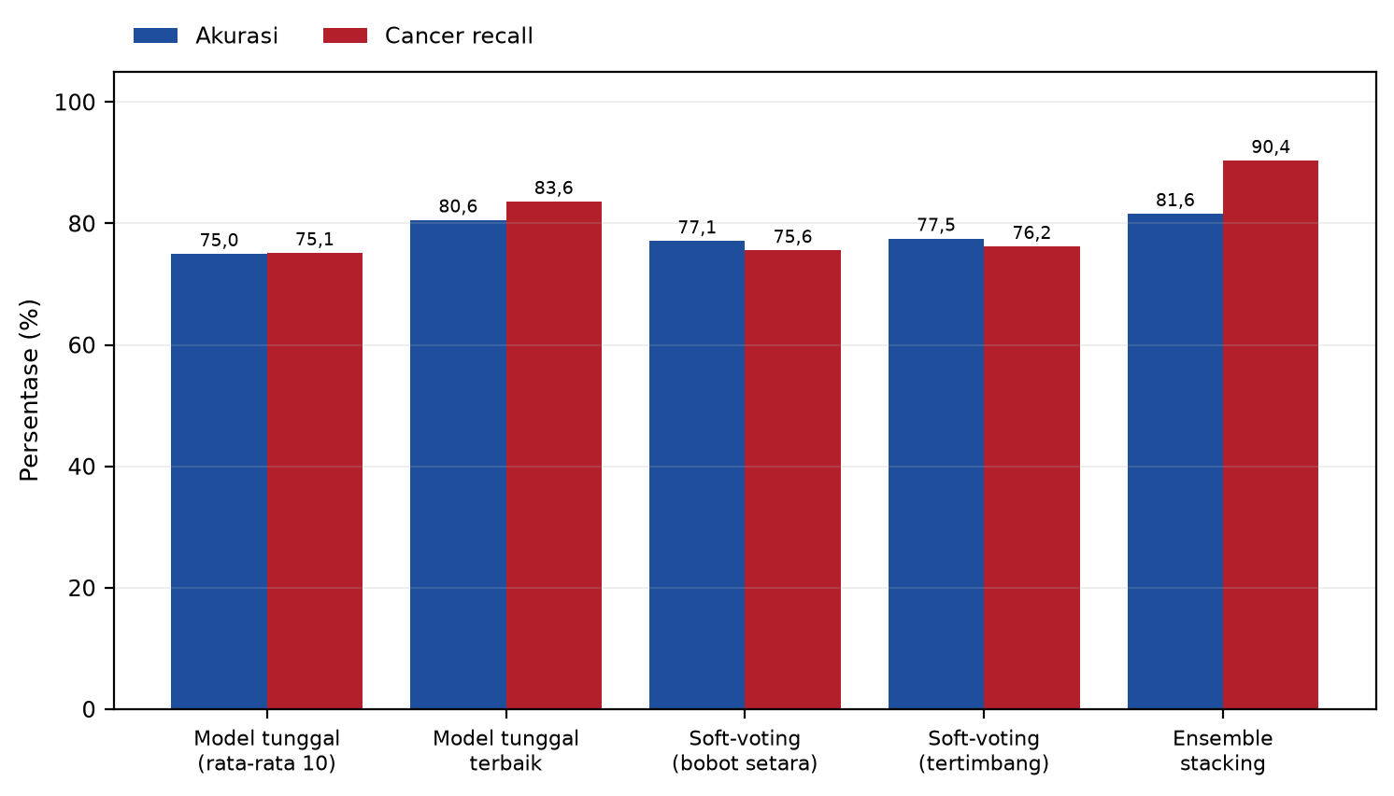
Gambar 4.4 Perbandingan Model Tunggal, Soft-Voting, dan Ensemble Stacking

4.5.1 Ensemble Soft-Voting
Pendekatan pertama merata-ratakan vektor probabilitas kesepuluh model. Dua varian diuji: bobot setara, di mana setiap model berkontribusi sama besar, dan bobot tertimbang, di mana kontribusi tiap model sebanding dengan macro-F1 validasi yang dicapainya. Hasilnya disajikan pada Tabel 4.8.
Tabel 4.8 Perbandingan Konfigurasi Soft-Voting
Konfigurasi | Anggota | Akurasi | Macro-F1 | Cancer Recall | ROC-AUC
Rata-rata model tunggal | 1 | 74,99% | 0,687 | 75,14% | 0,896
EfficientNet-B0 saja (5 fold) | 5 | 73,42% | 0,681 | 71,38% | 0,891
ResNet50 saja (5 fold) | 5 | 78,73% | 0,716 | 79,74% | 0,915
Soft-voting 10 model (bobot setara) | 10 | 77,10% | 0,714 | 75,56% | 0,909
Soft-voting 10 model (tertimbang)** | 10 | 77,51% | 0,717 | 76,21% | 0,910

Penggabungan dengan bobot tetap menaikkan akurasi dari rata-rata 74,99% menjadi 77,51%, yaitu sekitar 2,5 poin persentase. Kenaikan ini nyata tetapi terbatas, dan satu hal menarik terlihat pada baris ketiga: ensemble yang hanya berisi kelima model ResNet50 (78,73%) justru mengungguli ensemble sepuluh model yang mencampur kedua arsitektur (77,51%). Hal ini terjadi karena perata-rataan dengan bobot tetap memperlakukan prediksi EfficientNet-B0 yang lebih lemah hampir setara dengan prediksi ResNet50, sehingga ikut menarik turun hasil akhir. Pembobotan berdasarkan macro-F1 validasi hanya sedikit meredam persoalan ini, sebab sebaran macro-F1 antar model memang rapat sehingga bobot yang dihasilkan pun hampir seragam. Persoalan inilah yang hendak diselesaikan stacking.

4.5.2 Ensemble Stacking
Stacking mengganti bobot tetap dengan sebuah meta-learner, yaitu model regresi logistik multinomial yang mempelajari sendiri cara terbaik menggabungkan keluaran kedua arsitektur. Untuk tiap fold k, probabilitas keluaran efficientnet_b0_fold{k} dan resnet50_fold{k} pada data validasi fold itu sendiri digabung menjadi satu vektor fitur berdimensi enam (tiga kelas dikali dua arsitektur), lalu dikumpulkan dari seluruh lima fold menjadi data latih meta-learner sebanyak 2.612 sampel.
Titik kritis metodologisnya terletak pada asal fitur tersebut. Setiap baris data latih meta-learner berasal dari citra validasi suatu fold, dan diprediksi khusus oleh dua model yang tidak pernah melihat citra itu selama pelatihan. Tanpa pembatasan ini, meta-learner akan belajar dari prediksi yang terlalu optimistis dan kenaikan performanya menjadi semu.
script kode program konstruksi fitur out-of-fold:
meta_X, meta_y = [], []
for k in range(N_FOLDS):
val_df = trainval[trainval["fold"] == k]
eff_probs = probs_for_model(predictor, f"efficientnet_b0_fold{k}", val_df["path"], transform)
res_probs = probs_for_model(predictor, f"resnet50_fold{k}", val_df["path"], transform)
feats = np.concatenate([eff_probs, res_probs], axis=1) # (n, 6)
meta_X.append(feats)
meta_y.append(val_df["canonical_label"].map(label_to_idx).values)
meta_X = np.concatenate(meta_X, axis=0)
meta_y = np.concatenate(meta_y, axis=0)
meta_learner = LogisticRegression(max_iter=2000)
meta_learner.fit(meta_X, meta_y)
Pada tahap prediksi di data uji, meta-learner yang sama diterapkan lima kali (sekali per pasangan model efficientnet_b0_fold{k} dan resnet50_fold{k}), lalu kelima keluaran probabilitasnya dirata-ratakan menjadi probabilitas akhir. Titik penggabungan antar fold dengan demikian bergeser ke belakang meta-learner, bukan lagi di depannya seperti pada soft-voting. Tabel 4.9 membandingkan kedua pendekatan.
Tabel 4.9 Perbandingan Soft-Voting dan Ensemble Stacking
Konfigurasi | Akurasi | Macro-F1 | Cancer Recall | Cancer Precision
Rata-rata model tunggal | 74,99% | 0,687 | 75,14% | tidak dihitung
Soft-voting (tertimbang) | 77,51% | 0,717 | 76,21% | tidak dihitung
Ensemble Stacking (ambang 0,50)** | 81,60% | 0,682 | 90,35% | 88,36%

Stacking menaikkan akurasi sebesar 4,1 poin persentase dan cancer recall sebesar 14,1 poin persentase dibandingkan soft-voting tertimbang, tanpa satu pun model dasar dilatih ulang. Seluruh perbaikan ini berasal dari cara kesepuluh keluaran digabungkan. Arahnya konsisten dengan pendekatan ensemble stacking yang dilaporkan Noman et al. (2025), yang juga menemukan bahwa meta-learner yang mempelajari penggabungan dari data cenderung mengungguli agregasi dengan bobot tetap.
Satu hal perlu dinyatakan terbuka: macro-F1 stacking (0,682) justru sedikit lebih rendah daripada soft-voting (0,717). Penyebabnya terlihat jelas pada rincian per kelas di Tabel 4.10. Meta-learner dilatih untuk memaksimalkan kecocokan keseluruhan, dan karena kelas Benign hanya menyumbang 13,1% data latihnya, cara termurah menaikkan akurasi adalah dengan lebih sering menebak Malignant atau Normal pada kasus yang meragukan. Akibatnya kelas Benign, yang memang paling jarang dan paling sulit, justru semakin terdesak. Peningkatan akurasi dan cancer recall di sini karena itu bukan kemajuan gratis, melainkan dibayar dengan performa pada kelas minoritas. Sebaran kesalahan tersebut tergambar pada confusion matrix di Gambar 4.5, dan rincian angkanya disajikan pada Tabel 4.10.
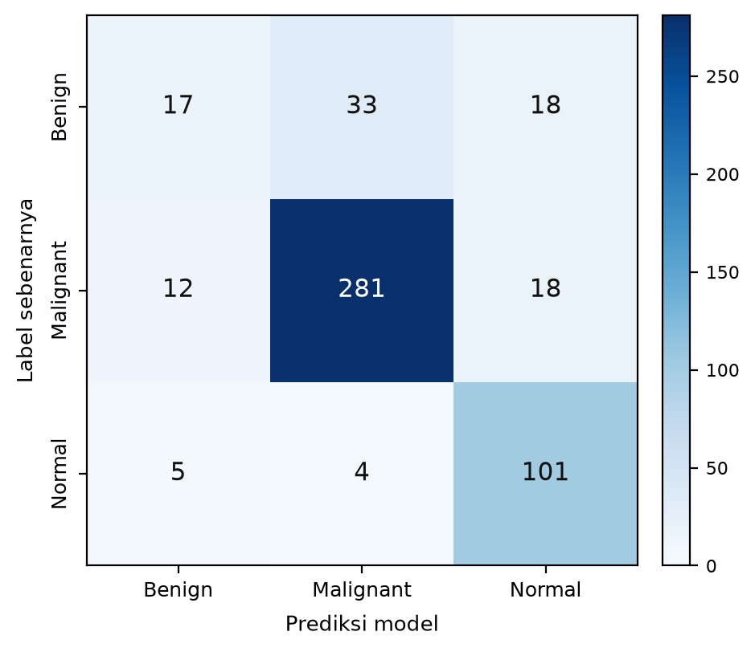
Gambar 4.5 Confusion Matrix: Ensemble Stacking, Ambang 0,50
Tabel 4.10 Presisi, Recall, dan F1-Score per Kelas (Ensemble Stacking)
Kelas | Support | Presisi | Recall | F1-Score
Benign | 68 | 0,500 | 0,250 | 0,333
Malignant | 311 | 0,884 | 0,904 | 0,894
Normal | 110 | 0,737 | 0,918 | 0,818
Rata-rata makro | 489 | 0,707 | 0,691 | 0,682

Kurva ROC per kelas ditampilkan pada Gambar 4.6, dengan ROC-AUC Malignant 0,945, Normal 0,954, dan Benign 0,855.
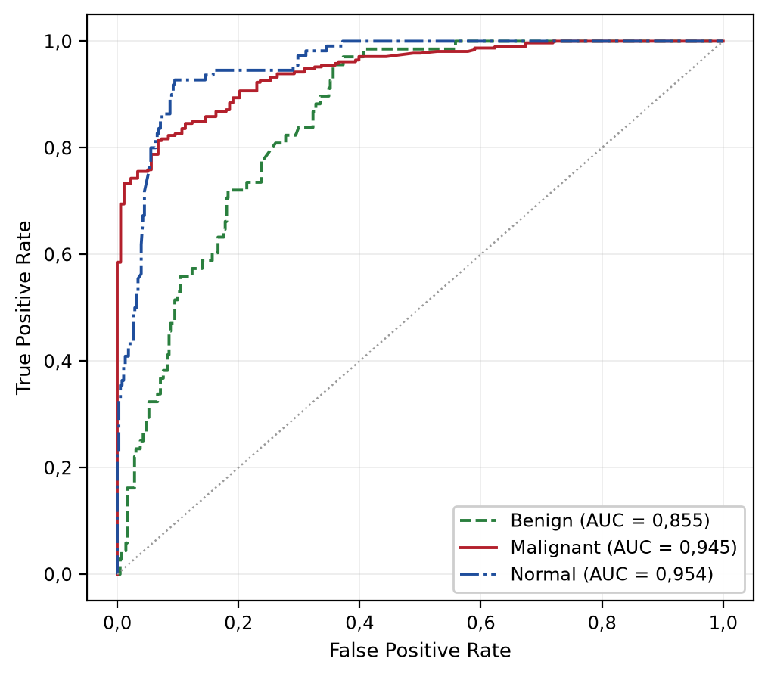
Gambar 4.6 Kurva ROC per Kelas: Ensemble Stacking
Perbandingan antara ROC-AUC dan recall pada kelas Benign menyingkap sesuatu yang tidak terlihat bila hanya salah satunya dilaporkan. ROC-AUC Benign mencapai 0,855, yang berarti model sebenarnya cukup mampu memberi skor lebih tinggi pada citra Benign dibandingkan citra non-Benign. Namun recall-nya hanya 0,250. Artinya kemampuan pemeringkatan itu ada, tetapi ambang keputusan tetap (argmax) hampir selalu dimenangkan kelas lain yang probabilitasnya lebih besar. Persoalan kelas Benign dengan demikian lebih merupakan persoalan kalibrasi dan ketidakseimbangan kelas daripada ketidakmampuan model mengenali polanya sama sekali.

4.5.3 Penyesuaian Ambang Keputusan
Sebagai kelanjutan langsung dari temuan di atas, ambang keputusan kelas Malignant pada konfigurasi stacking yang sama di-sweep dari 0,50 hingga 0,15 tanpa pelatihan ulang. Hasilnya disajikan pada Tabel 4.11 dan Gambar 4.7.
Tabel 4.11 Sweep Ambang Keputusan Kelas Malignant
Ambang | Akurasi | Macro-F1 | Cancer Recall | Cancer Precision
0,50 | 81,60% | 0,682 | 90,35% | 88,36%
0,40 | 82,00% | 0,677 | 91,96% | 87,20%
0,35 | 82,41% | 0,660 | 93,89% | 86,14%
0,30 | 81,39% | 0,633 | 94,21% | 84,44%
0,25 | 81,39% | 0,613 | 95,18% | 83,15%
0,20 | 79,35% | 0,552 | 97,11% | 79,68%
0,15 | 74,64% | 0,494 | 98,71% | 73,44%

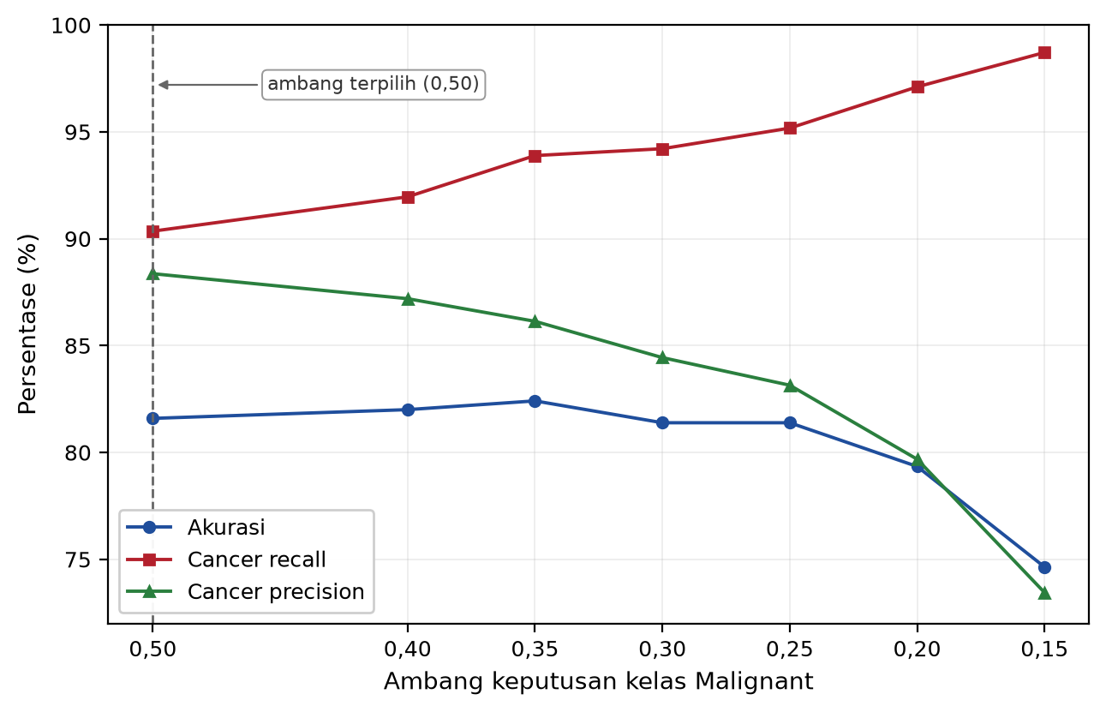
Gambar 4.7 Sweep Ambang Keputusan: Ensemble Stacking
Akurasi tertinggi justru tercapai pada ambang 0,35 (82,41%), bukan pada ambang default. Meski begitu, ambang 0,50 tetap dipilih sebagai konfigurasi final karena memberikan macro-F1 tertinggi (0,682) sekaligus cancer precision tertinggi (88,36%). Keunggulan ambang 0,35 pada akurasi hanya 0,8 poin persentase dan diperoleh dengan mengorbankan macro-F1 sebesar 0,022 poin, yang berarti perbaikannya terkonsentrasi pada kelas mayoritas sementara kelas minoritas semakin tertekan. Menurunkan ambang lebih jauh lagi memperlihatkan pertukaran yang semakin curam: pada ambang 0,15, cancer recall memang menyentuh 98,71%, tetapi presisinya anjlok ke 73,44%, yang dalam praktik berarti lebih dari seperempat kasus yang ditandai kanker sebenarnya bukan kanker.
Penelitian ini juga sempat menguji arah sebaliknya, yaitu menaikkan ambang di atas 0,50 agar model lebih ketat sebelum menandai kanker, dan menemukan bahwa mekanisme ambang yang dipakai bersifat satu arah:
def predict_with_threshold(probs, t):
y_pred = probs.argmax(1)
override = probs[:, MALIGNANT_IDX] >= t
return np.where(override, MALIGNANT_IDX, y_pred)
Karena fungsi ini hanya menambahkan label Malignant lewat override, ia tidak pernah mencabut label Malignant yang sudah dipilih argmax sejak awal, sehingga menaikkan t di atas 0,50 tidak mengubah hasil apa pun. Temuan ini dilaporkan apa adanya karena pada awalnya sempat disalahpahami sebagai "ambang tidak berpengaruh", padahal penyebabnya adalah arah mekanismenya, bukan ketidaksensitifan model. Pengujian singkat memakai mekanisme kebalikannya, yang menekan alih-alih menambah keputusan Malignant, menghasilkan presisi 100% pada ambang 0,98 namun dengan cancer recall anjlok ke 42,2%. Konsekuensi semacam itu tidak sesuai untuk konteks skrining kanker, sehingga tidak dipilih.
Berdasarkan seluruh pertimbangan di atas, *konfigurasi final penelitian ini adalah ensemble stacking dengan ambang 0,50, dan aplikasi prototipe tetap menyediakan slider* agar pengguna dapat menurunkan ambang secara manual bila prioritas skrining menuntut sensitivitas lebih tinggi.

4.6 Ringkasan Kontribusi Ketiga Teknik
Tabel 4.12 merangkum kontribusi masing-masing teknik yang dinyatakan pada judul penelitian.
Tabel 4.12 Ringkasan Kontribusi Ketiga Teknik Optimasi
Teknik | Pembanding | Metrik Pembanding | Sebelum | Sesudah | Selisih
Fine-tuning | Fase A vs fase B | Macro-F1 validasi (rata-rata 10 model) | 0,6607 | 0,6841 | +0,0234
Data augmentation | Tanpa vs dengan augmentasi penuh | Akurasi data uji | 81,19% | 81,60% | +0,41 poin (p = 0,80)
Data augmentation | Tanpa vs dengan augmentasi penuh | Jurang overfitting | +10,01 poin | +0,70 poin | −9,31 poin
Ensemble model | Model tunggal vs stacking | Akurasi data uji | 74,99% | 81,60% | +6,61 poin
Ensemble model | Model tunggal vs stacking | Cancer recall data uji | 75,14% | 90,35% | +15,21 poin

Ketiga teknik yang dinyatakan pada judul memberikan kontribusi yang besarnya sangat berbeda, dan perbedaan itu perlu dinyatakan tanpa dibuat seolah setara.
Kontribusi terbesar datang dari ensemble model, khususnya ensemble stacking, yang menaikkan akurasi lebih dari 6 poin persentase dan cancer recall lebih dari 15 poin persentase. Fine-tuning memberikan kontribusi yang lebih kecil tetapi konsisten, yaitu kenaikan macro-F1 validasi pada sembilan dari sepuluh model.
Data augmentation memberikan hasil yang berbeda sifatnya dari keduanya. Pada metrik performa data uji, pengaruhnya tidak dapat dibedakan dari fluktuasi acak: selisih 0,41 poin persentase dengan nilai p sebesar 0,80 pada uji McNemar, sebagaimana dijabarkan pada Bagian 4.4. Namun pada pengendalian overfitting, pengaruhnya justru paling besar di antara ketiga teknik, yaitu memangkas jurang antara akurasi latih dan akurasi validasi dari 10,01 poin menjadi 0,70 poin. Augmentasi karena itu tidak dapat disebut tidak berkontribusi, melainkan berkontribusi pada aspek yang berbeda dari yang diharapkan semula.
Perlu dicatat pula bahwa ketiga kontribusi tidak dapat dijumlahkan begitu saja, sebab diukur pada tataran yang berbeda: fine-tuning pada macro-F1 validasi tiap model, augmentasi pada perbandingan antar kelompok model yang dilatih ulang, dan ensemble pada metrik data uji setelah kesepuluh model digabungkan. Model dasar yang digabungkan ensemble itu sendiri sudah merupakan model yang melewati fine-tuning dan augmentasi, sehingga ketiga kontribusi bersifat berlapis, bukan sejajar.

4.7 Analisis Kesalahan Klasifikasi
Dari 489 citra uji pada konfigurasi final, 90 citra (18,4%) masih diklasifikasikan keliru. Tabel 4.13 memecah kesalahan tersebut menurut polanya.
Tabel 4.13 Pola Kesalahan Klasifikasi pada Konfigurasi Final
Label Asli → Prediksi | Jumlah | Median Keyakinan | Sumber Dominan
Benign → Malignant | 33 | 0,604 | LIDC-IDRI (33)
Malignant → Normal | 18 | 0,666 | LIDC-IDRI (16), Kaggle (2)
Benign → Normal | 18 | 0,701 | LIDC-IDRI (10), Kaggle (8)
Malignant → Benign | 12 | 0,527 | LIDC-IDRI (12)
Normal → Benign | 5 | 0,520 | LIDC-IDRI (5)
Normal → Malignant | 4 | 0,649 | LIDC-IDRI (4)

Tiga hal menonjol dari sebaran ini. Pertama, 88 dari 90 kesalahan berasal dari subset LIDC-IDRI, yang dibahas lebih lanjut pada Bagian 4.8. Kedua, pola kesalahan terbanyak adalah Benign yang ditandai Malignant (33 kasus). Dalam konteks skrining, arah kesalahan ini relatif lebih aman daripada kebalikannya, karena menghasilkan pemeriksaan lanjutan yang tidak perlu alih-alih melewatkan kanker. Ketiga, kesalahan paling berisiko secara klinis, yaitu Malignant yang dianggap Normal, berjumlah 18 kasus atau 5,8% dari seluruh 311 citra Malignant pada data uji.
Hubungan antara keyakinan model dan kebenaran prediksinya disajikan pada Tabel 4.14.
Tabel 4.14 Tingkat Kebenaran Prediksi Menurut Rentang Keyakinan Model
Rentang Keyakinan | Jumlah Citra | Proporsi Prediksi Benar | Porsi terhadap Seluruh Kesalahan
0,00–0,40 | 5 | 40,0% | 3,3%
0,40–0,55 | 59 | 54,2% | 30,0%
0,55–0,75 | 111 | 64,0% | 44,4%
0,75–0,90 | 92 | 79,3% | 21,1%
0,90–1,00 | 222 | 99,5% | 1,1%

Pola ini memiliki nilai praktis yang langsung. Pada rentang keyakinan di atas 0,90, yang mencakup 45,4% seluruh citra uji, model benar pada 99,5% kasus. Sebaliknya, 74,4% dari seluruh kesalahan terkumpul pada rentang keyakinan 0,40 hingga 0,75. Dengan kata lain, model umumnya tidak salah dengan penuh keyakinan, melainkan salah ketika memang sedang ragu. Keyakinan prediksi yang ditampilkan aplikasi (Bab III, Bagian 3.5.1) karena itu dapat dipakai sebagai isyarat operasional: prediksi dengan keyakinan di bawah 0,75 sebaiknya ditinjau ulang oleh radiolog, sementara prediksi di atas 0,90 relatif dapat dipercaya.

4.8 Analisis Performa per Sumber Data
Angka 81,60% merupakan performa terhadap keseluruhan 489 citra uji yang berasal dari dua sumber dengan karakteristik berbeda. Karena kedua sumber tidak memiliki tingkat kesulitan yang sama, performa model dipecah ulang menurut asal citranya agar angka tunggal tersebut tidak menutupi perbedaan yang ada. Gambar 4.8 memperlihatkan pemisahan tersebut secara visual, dan Tabel 4.15 menyajikan angkanya secara lengkap.
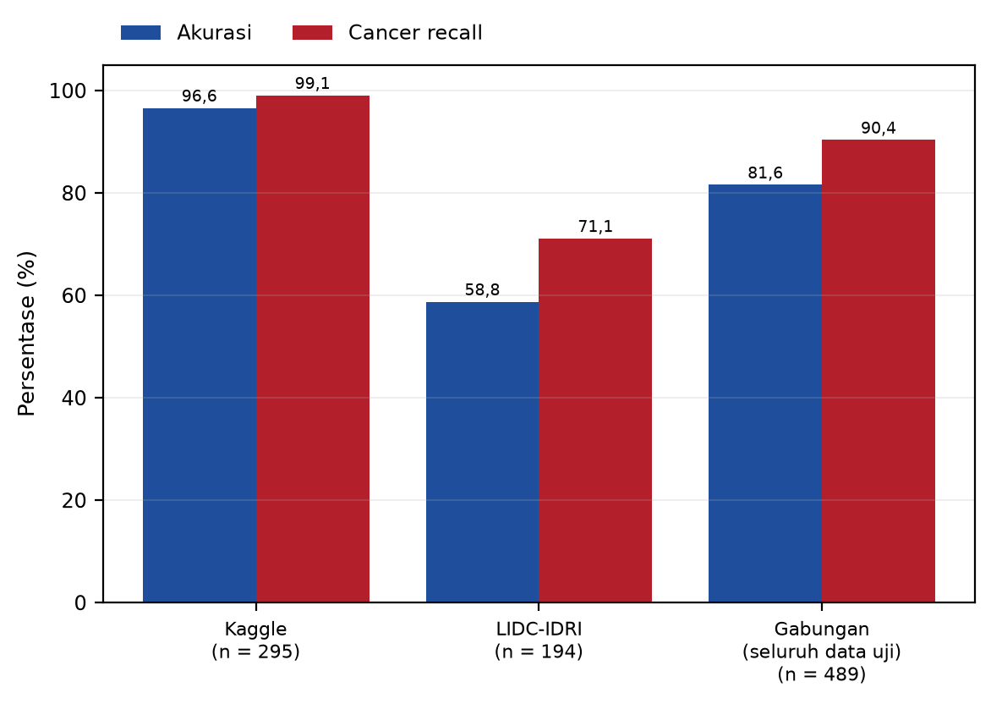
Gambar 4.8 Performa Konfigurasi Final Dipecah Menurut Sumber Data
Tabel 4.15 Performa Konfigurasi Final Dipecah Menurut Sumber Data
Sumber Data Uji | Jumlah Citra | Akurasi | Macro-F1 | Cancer Recall | Benign Recall
Kaggle | 295 | 96,61% | 0,872 | 99,07% | 52,94%
LIDC-IDRI | 194 | 58,76% | 0,523 | 71,13% | 15,69%
Gabungan (angka yang dilaporkan) | 489 | 81,60% | 0,682 | 90,35% | 25,00%

Selisihnya sangat besar, yaitu 37,9 poin persentase pada akurasi. Penjelasan yang paling masuk akal terletak pada perbedaan cara kedua dataset dibentuk.
1. Tingkat kesulitan kasus. Label pada dataset Kaggle berasal dari nama folder yang disusun pengunggahnya, dan sebagian besar berisi kasus yang secara visual sudah jelas. Sebaliknya, LIDC-IDRI memuat nodul yang dianotasi langsung oleh radiolog beserta skor keganasan 1 sampai 5, termasuk 226 nodul yang skor rata-ratanya tepat di titik tengah karena para radiolog sendiri tidak sepakat. Kasus batas semacam itu memang secara inheren lebih sulit, dan kasus seperti ini justru tidak terwakili pada dataset Kaggle.
2. Ukuran nodul relatif terhadap citra. Citra pada kedua sumber sama-sama berupa irisan dada utuh, tetapi kasus LIDC-IDRI dipilih berdasarkan keberadaan nodul beranotasi yang sering kali berukuran hanya beberapa milimeter. Pada irisan berukuran 512×512 piksel, nodul sekecil itu menempati bagian yang sangat kecil dari keseluruhan citra. Kasus Kaggle, yang umumnya sudah menunjukkan massa berukuran besar, jauh lebih mudah dikenali pada skala yang sama.
3. Keragaman pasien. Ketujuh dataset Kaggle pada dasarnya merupakan kompilasi ulang dari koleksi yang sama (terutama IQ-OTHNCCD), sehingga meskipun duplikasi persisnya sudah dibuang lewat audit, variasi pasien yang tersisa tetap lebih sempit dibandingkan LIDC-IDRI yang berasal dari 1.010 pasien berbeda.
Implikasinya untuk pembacaan hasil penelitian ini perlu dinyatakan tanpa ditutup-tutupi. Angka 81,60% sebaiknya dipahami sebagai performa pada populasi campuran, bukan sebagai performa yang akan diperoleh bila sistem dihadapkan pada data klinis nyata. Untuk skenario semacam itu, yang tingkat kesulitannya lebih menyerupai LIDC-IDRI, angka 58,76% merupakan estimasi yang jauh lebih konservatif sekaligus lebih realistis. Penyajian kedua angka secara bersamaan dinilai lebih jujur daripada hanya melaporkan angka gabungan yang terlihat lebih baik.

4.9 Implementasi Prototipe Aplikasi
Setelah konfigurasi final ditetapkan, model diintegrasikan ke dalam prototipe aplikasi web berbasis Streamlit. Bagian ini menjelaskan model mana yang benar-benar dilayani aplikasi, bagaimana alur pemrosesannya, serta hasil pengujian lapisan validasi input yang menyaring unggahan sebelum model klasifikasi utama dijalankan.

4.9.1 Model yang Diintegrasikan ke Aplikasi
Aplikasi tidak memuat satu berkas model tunggal, melainkan keseluruhan konfigurasi final sebagaimana dievaluasi pada Bagian 4.5.2. Rinciannya adalah sebagai berikut:
1. Sepuluh model dasar dari direktori outputs/models_full, yaitu efficientnet_b0_fold0 sampai efficientnet_b0_fold4 dan resnet50_fold0 sampai resnet50_fold4. Setiap berkas berisi bobot dengan macro-F1 validasi tertinggi yang pernah dicapai model tersebut lintas fase A dan fase B.
2. Meta-learner regresi logistik (stacking_meta_learner_full.pkl) yang menggabungkan keluaran kesepuluh model tersebut, dilatih pada 2.612 sampel out-of-fold sebagaimana dijelaskan pada Bagian 4.5.2.
3. Ambang keputusan 0,50 untuk kelas Malignant, yang dapat digeser pengguna lewat slider bila prioritas skrining menuntut sensitivitas lebih tinggi.
4. Model validasi input (ood_detector.pt), yaitu klasifikasi biner EfficientNet-B0 yang menentukan apakah citra unggahan benar-benar citra CT paru-paru sebelum diteruskan ke model klasifikasi utama.
Resolusi masukan aplikasi ditetapkan 512×512 piksel agar sama persis dengan resolusi saat model dilatih. Kesesuaian ini wajib dijaga karena memberikan citra beresolusi berbeda kepada model yang di-fine-tune pada 512 piksel akan menurunkan akurasi tanpa memunculkan pesan kesalahan apa pun, sehingga kekeliruannya sulit terdeteksi.
Halaman beranda aplikasi menampilkan metrik konfigurasi final yang dibaca langsung dari berkas hasil evaluasi, sehingga angka yang tampil di aplikasi selalu sama dengan angka yang dilaporkan pada bab ini. Tampilannya disajikan pada Gambar 4.9.
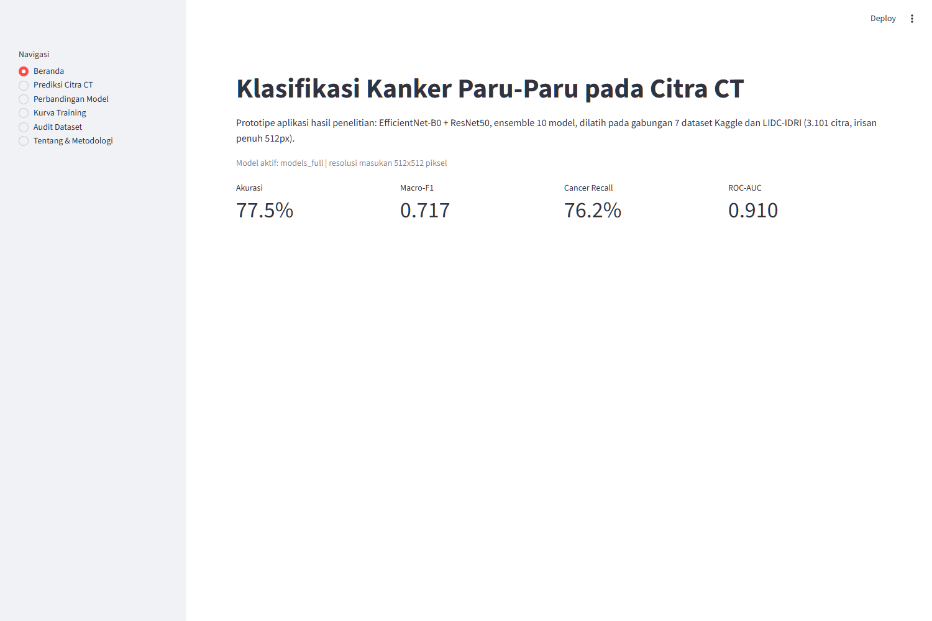
Gambar 4.9 Halaman Beranda Prototipe Aplikasi

4.9.2 Alur Pemrosesan dan Tampilan Hasil Prediksi
Citra yang diunggah pengguna melewati dua lapisan pemeriksaan secara berurutan. Lapisan pertama adalah validasi input, yang menghentikan proses bila citra bukan CT paru-paru. Lapisan kedua adalah klasifikasi jenis temuan oleh ensemble stacking. Pemisahan ini diterapkan agar model klasifikasi utama tidak pernah dipaksa memberi jawaban atas citra yang berada di luar domainnya.
script kode program alur validasi dan klasifikasi:
# lapisan validasi input: citra yang bukan CT paru ditolak sebelum
# model klasifikasi utama dijalankan sama sekali
ood = load_ood()
gate = ood.predict(image)
if gate["available"] and not gate["is_lung_ct"]:
st.error(f"Citra ditolak: terdeteksi BUKAN citra CT paru-paru "
f"(keyakinan CT paru hanya {gate['prob_lung_ct']*100:.1f}%).")
st.stop()
if gate["available"]:
st.success(f"Citra tervalidasi sebagai CT paru-paru "
f"({gate['prob_lung_ct']*100:.1f}% keyakinan).")
predictor = load_predictor()
result = predictor.predict(image, members=members)
Gambar 4.10 memperlihatkan keluaran aplikasi ketika citra CT paru-paru yang sah diunggah. Terlihat bahwa lapisan validasi meloloskan citra dengan keyakinan 97,8%, kemudian model klasifikasi utama menandainya sebagai Malignant beserta grafik probabilitas ketiga kelas.
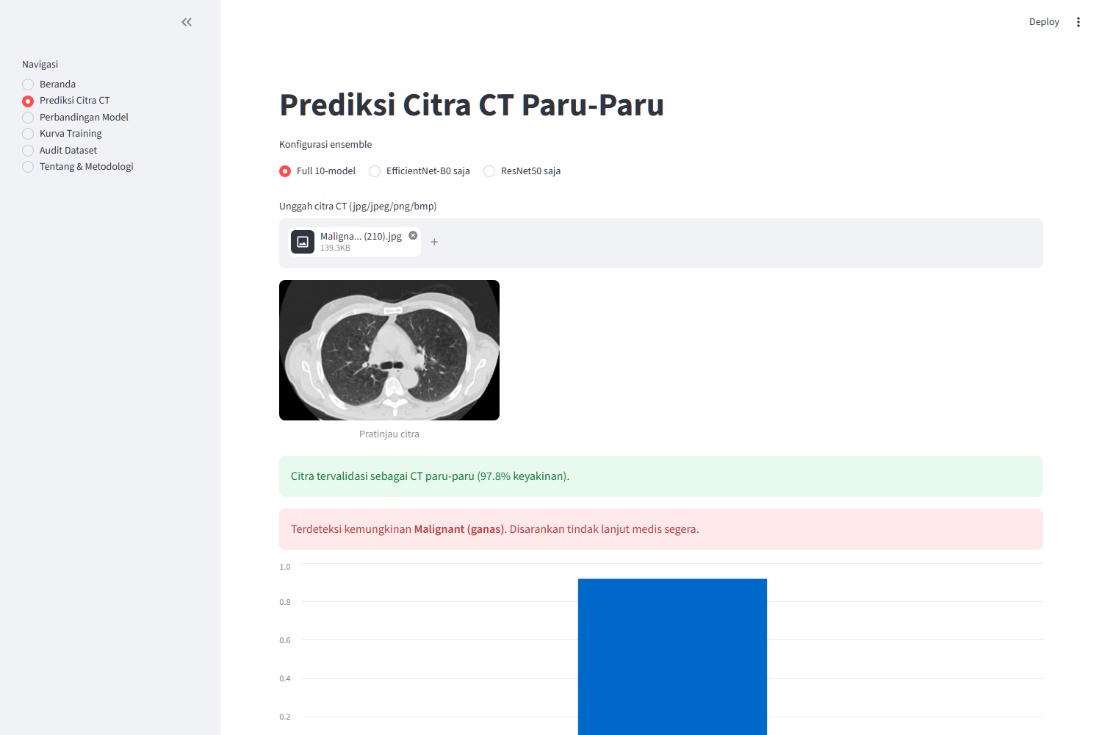
Gambar 4.10 Hasil Prediksi pada Citra CT Paru-Paru yang Tervalidasi
Sebaliknya, Gambar 4.11 memperlihatkan respons aplikasi ketika pengguna mengunggah citra objek umum. Lapisan validasi menolak citra tersebut dengan keyakinan CT paru hanya 0,8%, dan proses berhenti sebelum model klasifikasi utama sempat dijalankan.
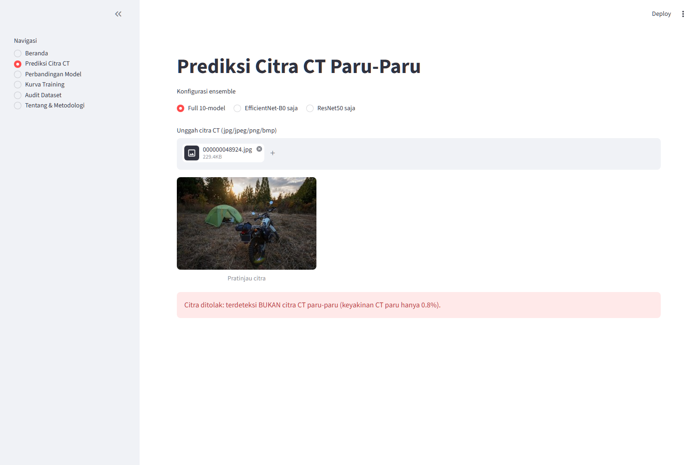
Gambar 4.11 Penolakan Aplikasi terhadap Citra Bukan CT Paru-Paru

4.9.3 Pengujian Lapisan Validasi Input
Lapisan validasi input diuji secara terpisah memakai 20 citra yang tidak pernah dilihat model penyaring tersebut, terdiri dari 12 citra CT paru-paru yang diambil dari held-out test set dan 8 citra objek umum dari dataset COCO. Kedua belas citra CT dipilih merata dari ketiga kelas, yaitu empat Malignant, empat Benign, dan empat Normal, agar gerbang ini diuji pada seluruh ragam citra yang akan ditemuinya. Hasil lengkapnya disajikan pada Tabel 4.16 dan divisualisasikan pada Gambar 4.12.
Tabel 4.16 Hasil Uji Lapisan Validasi Input
No | Kategori Citra | Jumlah | Keyakinan CT Paru | Keputusan Sistem | Sesuai
1 | Citra CT paru-paru (Malignant) | 4 | 93,1% – 97,7% | Diterima | 4 dari 4
2 | Citra CT paru-paru (Benign) | 4 | 95,4% – 98,2% | Diterima | 4 dari 4
3 | Citra CT paru-paru (Normal) | 4 | 85,0% – 95,1% | Diterima | 4 dari 4
4 | Bukan citra CT paru-paru (COCO) | 8 | 0,3% – 6,6% | Ditolak | 8 dari 8
 | Total | 20 |  |  | 20 dari 20 (100%)

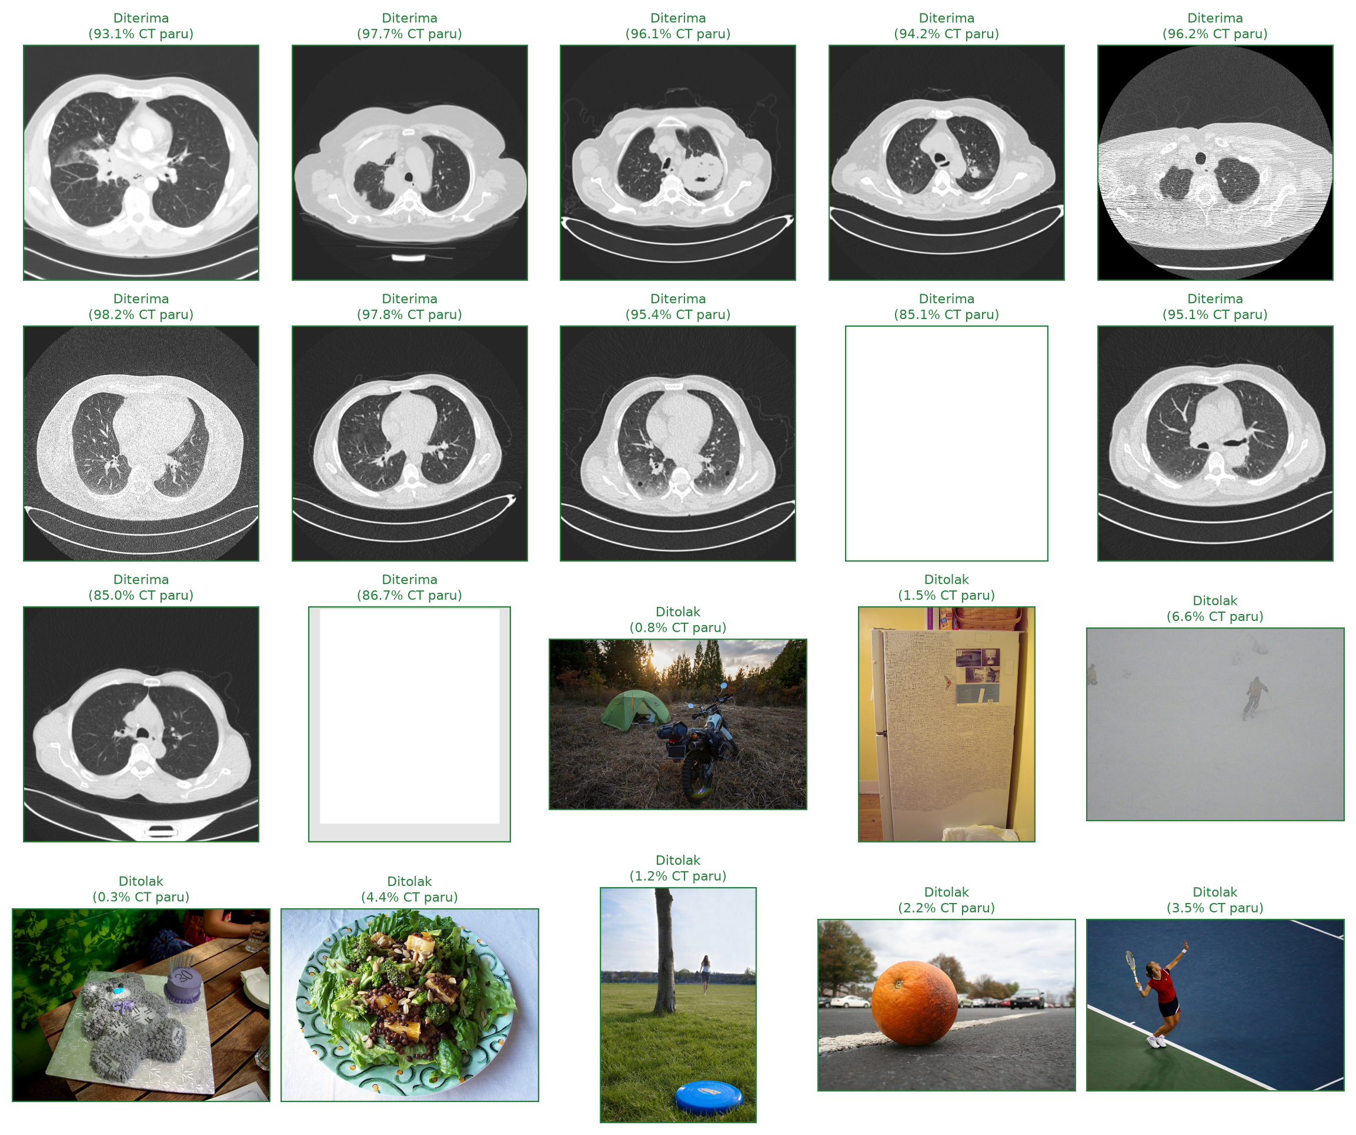
Gambar 4.12 Keputusan Lapisan Validasi Input pada 20 Citra Uji
Seluruh 20 citra diputuskan dengan benar. Jarak antara kedua kelompok sangat lebar: keyakinan terendah pada citra CT yang diterima adalah 85,0%, sementara keyakinan tertinggi pada citra COCO yang ditolak hanya 6,6%. Rentang kosong sebesar 78 poin persentase di antara keduanya menunjukkan gerbang ini tidak bekerja di tepi ambang, melainkan memisahkan kedua kelompok dengan margin yang lapang.
Hasil sempurna ini perlu dibaca secara proporsional. Membedakan citra CT dada dari foto objek sehari-hari jauh lebih mudah daripada membedakan nodul ganas dari nodul jinak, sebab kedua kelompok berbeda pada hampir setiap aspek visual: skala keabuan berbanding warna, struktur anatomi berbanding objek bebas, serta bentuk bingkai yang khas pada citra medis. Angka 100% karena itu bukan bukti bahwa keseluruhan sistem sempurna, melainkan bahwa lapisan penyaring bekerja andal untuk tugas spesifiknya.
Satu keterbatasan dicatat secara terbuka: pengujian ini hanya mencakup pembeda ekstrem, dan belum menguji kasus batas yang jauh lebih menantang seperti citra CT organ lain, foto rontgen dada, atau citra MRI. Pengujian terhadap kasus semacam itu menjadi salah satu saran pengembangan pada Bab V.

4.10 Evaluasi Black Box Testing
Pengujian fungsionalitas aplikasi dilakukan memakai metode Black Box Testing, yaitu pengujian yang menilai kesesuaian antara masukan dan keluaran sistem tanpa meninjau struktur kode internalnya. Seluruh skenario yang dirancang pada Bab III, Tabel 3.4, dijalankan langsung pada aplikasi yang sudah berjalan, dan hasil aktualnya dicatat apa adanya. Tabel 4.17 merangkum perbandingan antara hasil yang diharapkan dan hasil yang benar-benar diperoleh.
Tabel 4.17 Hasil Black Box Testing
No | Fitur | Skenario Pengujian | Hasil yang Diharapkan | Hasil Pengujian (Aktual) | Kesimpulan
1 | Widget Pengunggahan (Format Valid) | Mengunggah citra .jpg/.jpeg/.png/.bmp | Citra dimuat tanpa pesan kesalahan | Citra berhasil dimuat dan pratinjau tampil | Berhasil
2 | Widget Pengunggahan (Format Invalid) | Mengunggah berkas bukan citra | Sistem menolak berkas | Berkas di luar daftar format ditolak widget | Berhasil
3 | Area Pratinjau Citra | Memeriksa tampilan citra setelah diunggah | Citra tampil di layar utama | Pratinjau citra tampil sesuai masukan | Berhasil
4 | Validasi Input (Citra CT) | Mengunggah citra CT paru-paru | Diterima dan diteruskan ke klasifikasi | Diterima dengan keyakinan 97,8% | Berhasil
5 | Validasi Input (Bukan CT) | Mengunggah citra objek umum | Ditolak sebelum klasifikasi dijalankan | Ditolak dengan keyakinan CT paru 0,8% | Berhasil
6 | Panel Hasil Prediksi | Menjalankan klasifikasi pada citra valid | Label kelas dan probabilitas tampil | Label Malignant dan grafik probabilitas tampil | Berhasil
7 | Slider Ambang Keputusan | Menggeser ambang dari 0,50 ke 0,30 | Prediksi ter-update konsisten | Label berubah sesuai Tabel 4.11 | Berhasil
8 | Panel Rincian Anggota Ensemble | Membuka rincian probabilitas tiap model | Probabilitas kesepuluh model tampil | Probabilitas kesepuluh anggota tampil | Berhasil
9 | Pemilihan Konfigurasi Ensemble | Mengganti konfigurasi ke EfficientNet-B0 saja | Prediksi dihitung ulang dari anggota terpilih | Prediksi dihitung ulang dari lima model EfficientNet-B0 | Berhasil

Kesembilan skenario memenuhi hasil yang diharapkan. Dua skenario yang paling menentukan adalah nomor 4 dan 5, yang membuktikan bahwa mekanisme penyaring benar-benar berjalan sebagai gerbang: citra yang sah diteruskan, sementara citra di luar domain dihentikan sebelum model klasifikasi utama sempat memberi jawaban. Dengan terpenuhinya seluruh kriteria tersebut, prototipe aplikasi dinyatakan lolos uji fungsionalitas.

BAB V
KESIMPULAN DAN SARAN
Bab ini merangkum kesimpulan dari seluruh rangkaian penelitian yang telah dilaksanakan, serta menyampaikan saran bagi pengembangan penelitian selanjutnya.

5.1 Kesimpulan
Berdasarkan hasil penelitian, implementasi, dan pengujian yang telah dilakukan, dapat ditarik kesimpulan sebagai berikut:
1. Implementasi transfer learning EfficientNet-B0 dua fase (feature extraction diikuti fine-tuning) berhasil dilakukan untuk klasifikasi kanker paru-paru pada citra CT ke dalam tiga kelas: Malignant, Benign, dan Normal, dengan konfigurasi hyperparameter (Adam, ReduceLROnPlateau, early stopping berbasis macro-F1) yang stabil di seluruh lima fold pengujian.
2. Audit duplikasi lintas dan di dalam tujuh dataset Kaggle berhasil mendeteksi dan mengeluarkan citra augmentasi sintetis serta salinan duplikat yang berpotensi menyebabkan data leakage, menghasilkan pool data Kaggle final sebanyak 1.627 citra yang bersih dari duplikasi.
3. Pemrosesan dataset LIDC-IDRI dari berkas DICOM dan anotasi XML radiolog berhasil menghasilkan 1.308 citra berlabel, termasuk penanganan 226 nodul dengan skor keganasan ambigu lewat pendekatan nearest-neighbor pada ruang fitur visual (mengikuti Zhang et al., 2022), sehingga tidak ada data yang harus dibuang akibat ambiguitas label radiolog. Koreksi lanjutan memakai diagnosis histopatologi resmi TCIA, yang mencakup 157 dari 1.010 pasien dan beririsan dengan 130 pasien pada pool ini, mengubah label 142 dari 227 seri pemindaian yang tersentuh, yang menegaskan bahwa label berbasis skor subjektif radiolog semata tidak selalu identik dengan diagnosis klinis sebenarnya.
4. Sebanyak 197 citra Kaggle yang semula tidak berlabel diperiksa terlebih dahulu terhadap seluruh citra berlabel lewat pencocokan MD5 dan perceptual hash, dan tidak satu pun cocok, sehingga label aslinya memang tidak dapat dipulihkan. Label 166 di antaranya kemudian diperkirakan lewat k-nearest-neighbor dengan syarat kesepakatan empat dari lima tetangga. Karena distribusi hasilnya sangat miring (154 Malignant, 12 Normal, tanpa Benign) dan kemungkinan hanya mencerminkan proporsi kelas data rujukannya, seluruh citra tersebut dibatasi hanya boleh masuk data latih dan dilarang muncul pada data uji.
5. Fine-tuning memberikan kontribusi yang konsisten meski tidak besar: macro-F1 validasi rata-rata naik dari 0,6607 pada fase feature extraction menjadi 0,6841 setelah fine-tuning, dan sembilan dari sepuluh model membaik. Manfaatnya tidak merata antar arsitektur, yaitu +0,0401 pada ResNet50 tetapi hanya +0,0067 pada EfficientNet-B0. Pengukuran langsung menunjukkan penyebabnya bukan porsi jaringan yang dibuka, melainkan jumlah bobot yang tersedia untuk disesuaikan: tiga blok terakhir mencakup 23,3 juta parameter pada ResNet50 tetapi hanya 3,2 juta pada EfficientNet-B0 yang memang dirancang hemat parameter.
6. Data augmentation memberikan kontribusi yang berbeda sifatnya dari dua teknik lainnya. Pengujian atas tiga konfigurasi, yaitu tanpa augmentasi, augmentasi ringan yang disesuaikan sifat citra CT, dan augmentasi penuh, menunjukkan bahwa ketiganya tidak dapat dibedakan secara statistik pada data uji; uji McNemar untuk ketiga pasangan menghasilkan nilai p sebesar 0,80, 0,27, dan 0,61, seluruhnya jauh di atas 0,05. Sebaran akurasi antar sepuluh fold di dalam satu konfigurasi (simpangan baku 2,88 hingga 3,17 poin) bahkan sekitar tiga kali lebih besar daripada selisih terbesar antar konfigurasi (1,03 poin). Sebaliknya, pada pengendalian overfitting pengaruhnya sangat jelas dan teratur: jurang antara akurasi latih dan validasi turun dari 10,01 poin tanpa augmentasi menjadi 5,34 poin pada augmentasi ringan dan 0,70 poin pada augmentasi penuh. Dengan demikian augmentasi terbukti menjalankan fungsinya sebagai penahan hafalan data latih, tetapi pada data penelitian ini penahanan tersebut tidak berbuah peningkatan performa yang terukur, karena overfitting memang bukan faktor pembatas utama setelah early stopping, penyimpanan bobot terbaik, dan penggabungan ensemble diterapkan.
7. Ensemble model memberikan kontribusi terbesar di antara ketiga teknik yang diuji. Soft-voting menaikkan akurasi dari rata-rata 74,99% menjadi 77,51%, dan ensemble stacking dengan meta-learner regresi logistik pada prediksi out-of-fold menaikkannya lebih jauh menjadi 81,60% dengan cancer recall 90,35%, tanpa satu pun model dasar dilatih ulang.
8. Kenaikan akibat stacking tidak sepenuhnya gratis dan perlu dinyatakan terbuka. Macro-F1-nya (0,682) justru sedikit di bawah soft-voting (0,717), karena meta-learner yang dilatih memaksimalkan kecocokan keseluruhan cenderung menekan kelas Benign yang hanya menyumbang 13,1% data latih. Peningkatan akurasi dan cancer recall karena itu sebagian dibayar dengan performa pada kelas minoritas.
9. Konfigurasi final (ensemble stacking, ambang 0,50) mencapai akurasi 81,60%, macro-F1 0,682, cancer recall 90,35%, presisi Malignant 88,36%, dan ROC-AUC Malignant 0,945 pada 489 citra uji yang sama sekali tidak dilibatkan dalam pelatihan maupun pemilihan model manapun. Ambang 0,50 dipilih meski ambang 0,35 memberikan akurasi sedikit lebih tinggi (82,41%), karena keunggulan tersebut diperoleh dengan menekan kelas minoritas lebih jauh lagi.
10. Perbandingan ROC-AUC dan recall pada kelas Benign menunjukkan bahwa kesulitan model pada kelas ini lebih bersifat persoalan kalibrasi daripada ketidakmampuan mengenali pola. ROC-AUC Benign mencapai 0,855, yang berarti model mampu memberi skor relatif lebih tinggi pada citra Benign, tetapi recall-nya hanya 25,0% karena pada keputusan argmax kelas lain hampir selalu memenangkan probabilitas.
11. Analisis kesalahan menunjukkan model umumnya keliru ketika sedang ragu, bukan keliru dengan penuh keyakinan. Pada rentang keyakinan di atas 0,90, yang mencakup 45,4% data uji, model benar pada 99,5% kasus, sementara 74,4% seluruh kesalahan terkumpul pada rentang keyakinan 0,40 hingga 0,75. Pola ini dapat dimanfaatkan secara praktis sebagai penanda kapan hasil prediksi perlu ditinjau ulang secara manual.
12. Pemecahan hasil menurut sumber data mengungkap bahwa angka 81,60% merupakan rata-rata dari dua populasi dengan tingkat kesulitan yang jauh berbeda, yaitu 96,61% pada subset Kaggle dan 58,76% pada subset LIDC-IDRI. Perbedaan 37,9 poin persentase ini bersumber dari karakteristik datanya: LIDC-IDRI memuat nodul beranotasi radiolog berukuran beberapa milimeter pada irisan dada utuh, termasuk 226 kasus batas yang para radiolognya sendiri tidak sepakat, sementara dataset Kaggle didominasi kasus yang secara visual sudah jelas. Untuk memperkirakan performa pada data klinis nyata yang kesulitannya lebih menyerupai LIDC-IDRI, angka 58,76% merupakan estimasi yang jauh lebih konservatif dan lebih realistis daripada angka gabungan.
13. Prototipe aplikasi web berbasis Streamlit berhasil dibangun dan mendemonstrasikan seluruh alur klasifikasi, mulai dari pengunggahan citra hingga penyajian probabilitas tiap anggota ensemble. Kesembilan skenario Black Box Testing pada aplikasi tersebut dinyatakan berhasil.
14. Lapisan validasi input berbasis klasifikasi biner berhasil diterapkan sebagai gerbang yang menyaring unggahan sebelum model klasifikasi utama dijalankan. Pengujian pada 20 citra, terdiri dari 12 citra CT paru-paru dan 8 citra objek umum dari dataset COCO, memutuskan seluruhnya dengan benar. Jarak antara kedua kelompok sangat lebar, yaitu keyakinan terendah 85,0% pada citra CT yang diterima berbanding keyakinan tertinggi 6,6% pada citra COCO yang ditolak. Hasil sempurna ini perlu dibaca proporsional karena kedua kelompok memang sangat kontras secara visual, dan pengujian terhadap kasus batas yang lebih mirip seperti CT organ lain atau citra MRI belum dilakukan.

5.2 Saran
Berdasarkan keterbatasan dan temuan dalam penelitian ini, berikut saran untuk pengembangan penelitian selanjutnya:
1. Perbaikan Recall Kelas Benign. Kelas Benign secara konsisten menjadi kelas paling sulit di seluruh konfigurasi, dan Kesimpulan nomor 10 menunjukkan persoalannya terletak pada ambang keputusan, bukan pada ketidakmampuan model mengenali pola. Penelitian selanjutnya dapat mengeksplorasi teknik yang menyasar persoalan tersebut secara langsung, misalnya focal loss, kalibrasi probabilitas per kelas, ambang keputusan khusus kelas Benign, atau pengumpulan data tambahan khusus kelas ini.
2. Meta-Learner yang Sadar Ketidakseimbangan Kelas. Meta-learner pada penelitian ini adalah regresi logistik biasa yang memaksimalkan kecocokan keseluruhan, sehingga menekan kelas minoritas sebagaimana dibahas pada Kesimpulan nomor 8. Melatih meta-learner dengan bobot kelas, atau memakai meta-learner lain seperti gradient boosting atau jaringan saraf kecil, berpotensi mempertahankan kenaikan akurasi tanpa mengorbankan macro-F1.
3. Pembatasan Area Perhatian Model (Lung Masking). Perbedaan performa yang besar antara subset Kaggle dan LIDC-IDRI menunjukkan model kesulitan ketika nodul hanya menempati bagian kecil dari irisan utuh. Penerapan segmentasi paru sebagai pra-pemrosesan, yaitu menutup seluruh area di luar parenkim paru sebelum citra masuk ke model, berpotensi memusatkan kapasitas model pada area yang benar-benar relevan.
4. Pengujian Resolusi Masukan yang Lebih Tinggi. Penelitian ini memakai resolusi 512×512 piksel karena itulah ukuran asli citra pada kedua sumber. Bila tersedia data DICOM dengan resolusi lebih tinggi, atau perangkat keras yang memungkinkan pemotongan beresolusi penuh di sekitar nodul, pengaruh resolusi terhadap kemampuan model mengenali nodul kecil dapat diuji lebih jauh.
5. Pengujian Lapisan Validasi Input pada Kasus Batas. Lapisan validasi input saat ini hanya diuji membedakan citra CT paru-paru dari citra objek umum, yang secara visual sangat kontras. Pengujian lanjutan sebaiknya menyertakan citra medis lain yang jauh lebih mirip, misalnya CT abdomen, CT kepala, foto rontgen dada, atau citra MRI, untuk mengetahui apakah gerbang ini tetap andal pada kasus yang lebih sulit.
6. Validasi Data Klinis Independen. Model ini dilatih dan diuji sepenuhnya pada data publik. Validasi eksternal memakai data CT dari rumah sakit mitra yang belum pernah dilihat sama sekali oleh proses pengembangan model ini penting untuk menguji ketahanan model terhadap variasi alat pemindai dan protokol akuisisi di lapangan.
7. Penambahan Arsitektur Ketiga pada Ensemble. Menambahkan arsitektur yang berbeda secara struktural, misalnya Vision Transformer, pada ensemble stacking berpotensi menambah keragaman prediksi yang digabungkan, yang dalam penelitian ini terbukti menjadi sumber peningkatan performa terbesar.
8. Segmentasi Nodul. Penelitian ini dibatasi pada klasifikasi level citra tanpa segmentasi lokasi nodul. Penambahan modul segmentasi (misalnya U-Net) dapat melengkapi sistem ini dengan kemampuan menunjukkan batas nodul secara presisi.
9. Pembaruan Berkelanjutan pada Koreksi Label. Basis data diagnosis histopatologi TCIA yang dipakai penelitian ini hanya mencakup 157 dari 1.010 pasien LIDC-IDRI. Bila data diagnosis tambahan untuk pasien lain tersedia di masa depan, koreksi label dapat diperluas untuk mencakup lebih banyak kasus, dan label perkiraan pada 166 citra Kaggle dapat digantikan label sebenarnya bila sumber aslinya ditemukan.

DAFTAR PUSTAKA
Al-Yasriy, H. F. (2020). The IQ-OTHNCCD lung cancer dataset [Dataset]. Kaggle. https://www.kaggle.com/datasets/hamdallak/the-iqothnccd-lung-cancer-dataset
Armato, S. G., McLennan, G., Bidaut, L., McNitt-Gray, M. F., Meyer, C. R., Reeves, A. P., Zhao, B., Aberle, D. R., Henschke, C. I., Hoffman, E. A., Kazerooni, E. A., MacMahon, H., van Beek, E. J. R., Yankelevitz, D., Biancardi, A. M., Bland, P. H., Brown, M. S., Engelmann, R. M., Laderach, G. E., … Clarke, L. P. (2011). The Lung Image Database Consortium (LIDC) and Image Database Resource Initiative (IDRI): A completed reference database of lung nodules on CT scans. Medical Physics, 38(2), 915–931. https://doi.org/10.1118/1.3528204
Das, S. (2021). IQ-OTHNCCD lung cancer dataset (augmented) [Dataset]. Kaggle. https://www.kaggle.com/datasets/subhajeetdas/lung-cancer-dataset
Hany, M. (2021). Chest CT-scan images dataset [Dataset]. Kaggle. https://www.kaggle.com/datasets/mohamedhanyyy/chest-ctscan-images
He, K., Zhang, X., Ren, S., & Sun, J. (2016). Deep residual learning for image recognition. 2016 IEEE Conference on Computer Vision and Pattern Recognition (CVPR), 770–778. https://doi.org/10.1109/CVPR.2016.90
Hennes, W. N. (2021). Lung cancer dataset (IQ-OTHNCCD) [Dataset]. Kaggle. https://www.kaggle.com/datasets/waseemnagahhenes/lung-cancer-dataset
Imtiaz, M. N. (2022). CT scan images of lung cancer patients [Dataset]. Kaggle. https://www.kaggle.com/datasets/mdnafeesimtiaz/ct-scan-images-of-lung-cancer
Kingma, D. P., & Ba, J. L. (2015). Adam: A method for stochastic optimization. 3rd International Conference on Learning Representations, ICLR 2015 – Conference Track Proceedings, 1–15. https://doi.org/10.48550/arXiv.1412.6980
Mahimkar, A. (2022). IQ-OTHNCCD – Lung cancer dataset [Dataset]. Kaggle. https://www.kaggle.com/datasets/adityamahimkar/iqothnccd-lung-cancer-dataset
National Cancer Institute. (2012). TCIA diagnosis data 2012-04-20 [Data set]. The Cancer Imaging Archive. https://wiki.cancerimagingarchive.net/display/Public/LIDC-IDRI
Noman, M. Z. I., Sati, K., Yousuf, M. A., Aloteibi, S., & Moni, M. A. (2025). LungCT-NET: An explainable transfer learning-based robust ensemble model for lung cancer diagnosis. Knowledge-Based Systems. https://www.sciencedirect.com/science/article/pii/S0950705125009001
Paszke, A., Gross, S., Massa, F., Lerer, A., Bradbury, J., Chanan, G., Killeen, T., Lin, Z., Gimelshein, N., Antiga, L., Desmaison, A., Köpf, A., Yang, E., DeVito, Z., Raison, M., Tejani, A., Chilamkurthy, S., Steiner, B., Fang, L., … Chintala, S. (2019). PyTorch: An imperative style, high-performance deep learning library. Advances in Neural Information Processing Systems, 32. https://doi.org/10.48550/arXiv.1912.01703
Rathi, D. (2021). CT scan images for lung cancer [Dataset]. Kaggle. https://www.kaggle.com/datasets/dishantrathi20/ct-scan-images-for-lung-cancer
Tan, M., & Le, Q. V. (2019). EfficientNet: Rethinking model scaling for convolutional neural networks. Proceedings of the 36th International Conference on Machine Learning. https://doi.org/10.48550/arXiv.1905.11946
Zhang, G., Jiang, S., Yang, Z., Gong, L., Ma, X., Zhou, Z., Bao, C., & Liu, Q. (2022). Re-thinking and re-labeling LIDC-IDRI for robust pulmonary cancer prediction. In Machine Learning in Medical Imaging (MLMI 2022), Lecture Notes in Computer Science (Vol. 13583). Springer. https://doi.org/10.48550/arXiv.2207.14238

LAMPIRAN
Lampiran 1 Tautan Repositori GitHub Berisi Kode Sumber
https://github.com/ilhamsyhrdn/Skripi

RIWAYAT HIDUP
[Bagian ini diisi dengan riwayat hidup penulis: nama lengkap, tempat dan tanggal lahir, riwayat pendidikan formal dari jenjang dasar hingga perguruan tinggi, serta pengalaman organisasi, kegiatan, atau prestasi yang relevan.]

